ECE/TRANS/180/Add.16
16 janvier 2015
Registre mondial
Élaboré le 18 novembre 2004, conformément à l’article 6 de l’Accord concernant l’établissement de règlements techniques mondiaux applicables aux véhicules à roues, ainsi qu’aux équipements et pièces
qui peuvent être montés et/ou utilisés sur les véhicules à roues (ECE/TRANS/132 et Corr.1) en date, à Genève, du 25 juin 1998
Additif 16: Règlement technique mondial nº 16
Règlement technique mondial sur les pneumatiques
Inscrit au Registre mondial le 13 novembre 2014
Règlement technique mondial sur les pneumatiques
Table des matières
Page
I. Justification technique 5
A. Introduction et étapes administratives antérieures 5
B. La situation actuelle en ce qui concerne les règlements sur les pneumatiques 5
C. Étapes administratives antérieures et élaboration du règlement technique mondial 6
D Faisabilité technique et économique 10
E. Avantages escomptés 11
F. Rapport coût-efficacité envisageable 11
II. Texte du Règlement technique mondial 12
1. Champ d’application 12
2. Définitions 12
3. Prescriptions 17
3.1 Codes usine 17
3.2 Marquage 18
3.3 Autres marques apposées sur les flancs 18
3.4 Témoins d’usure 21
3.5 Dimensions physiques des pneumatiques pour voitures particulières 21
3.6 Essai de résistance des pneumatiques pour voitures particulières 24
3.7 Essai de résistance au détalonnage des pneumatiques sans chambre
pour voitures particulières 26
3.8 Essai d’émissions de bruit de roulement 30
3.9 Essai d’endurance pour pneumatiques pour voitures particulières 38
3.10 Essai d’endurance en sous-gonflage pour les pneumatiques
pour voitures particulières 40
3.11 Essai à grande vitesse pour les pneumatiques pour voitures particulières 41
3.12 Essai de mesure de l’adhérence sur sol mouillé 44
3.13 Procédure d’évaluation du mode roulage à plat des pneumatiques de roulage à plat 51
3.14 Essai de résistance pour les pneumatiques des catégories LT/C 52
3.15 Essai de résistance au détalonnage pour les pneumatiques sans chambre
des catégories LT/C ayant un code nominal de diamètre de jante de 10
ou plus 53
3.16 Essai d’endurance charge/vitesse pour les pneumatiques des catégories LT/C 56
3.17 Essai d’endurance pour pneumatiques des catégories LT/C 59
3.18 Essai d’endurance en sous-gonflage pour les pneumatiques des catégories LT/C 60
3.19 Essai à grande vitesse pour les pneumatiques des catégories LT/C 62
3.20 Dimensions physiques des pneumatiques des catégories LT/C 63
3.21 Mesure des dimensions physiques des pneumatiques des catégories LT/C 64
Annexes
1. Tableau des codes de vitesse 66
2. Tableau des indices de capacité de charge (LI) et les capacités de charge équivalentes 67
3. Tableau des codes de diamètre nominal de jante 68
4. Relation entre les indices de pression («psi») et les unités de pression (kPa) 69
5. Variation de la capacité de charge en fonction de la vitesse pour les pneumatiques
pour véhicules utilitaires 70
6. Caractéristiques du terrain d’essai pour la mesure du bruit de roulement 72
7. Désignations et cotes d’encombrement des pneumatiques 79
8. Procès-verbal d’essai − Mesure du bruit de roulement des pneumatiques 84
9. Procès-verbal d’essai − Mesure de l’adhérence sur sol mouillé 86
10. Organismes de normalisation pour les pneumatiques 88
I. Justification technique
A. Introduction et étapes administratives antérieures
- Le présent règlement technique mondial (RTM) vise à fixer des dispositions applicables aux pneumatiques radiaux neufs destinés à équiper les voitures particulières et les véhicules utilitaires légers d’un poids pouvant aller jusqu’à 4 536 kg (10 000 lb) dans le cadre de l’Accord de 1998. Les bases officielles de cet ensemble de prescriptions sont les Règlements n^{os} 30, 54 et 117 annexés à l’Accord de 1958, ainsi que les prescriptions de la norme FMVSS (Federal Motor Vehicle Safety Standard) 139 appliquées aux États-Unis d’Amérique sous la direction de la National Highway Traffic Safety Administration (NHTSA). Des règlements de l’Organisation de normalisation du Conseil de coopération des États arabes du Golfe (GSO), de l’Inde et de la Chine, bien que non officiellement inscrits dans le registre de règlements pour le RTM sur les pneumatiques, ont aussi été analysés et certaines prescriptions y figurant ont été prises en compte dans le présent RTM pour autant qu’elles ne l’avaient pas déjà été dans le cadre de l’un des règlements de la CEE et des États-Unis. En outre, certaines parties des normes fédérales FMVSS 109 et 119, applicables à certains pneumatiques pour véhicules utilitaires légers (pneumatiques LT ou C), ont été reproduites directement dans le RTM.
- Un grand nombre de pays dans le monde ont déjà adopté des règlements sur les pneumatiques. Pour une grande partie, les règlements existants relèvent de l’une des quatre catégories indiquées ci-dessus. Cependant, de nombreuses différences en ce qui concerne les conditions d’essai et les prescriptions réglementaires relatives au marquage font que les fabricants de pneumatiques sont obligés de commercialiser des produits pratiquement identiques mais présentant des variations particulières en fonction des prescriptions en vigueur sur chaque marché local, notamment de légères variations pour ce qui est des dispositions relatives au marquage sur les flancs du pneumatique.
- Cette première phase de l’élaboration du RTM a pour objet d’harmoniser les prescriptions s’appliquant aux pneumatiques pour voitures particulières. Des travaux sont en cours pour définir les spécifications techniques visant à harmoniser les pneumatiques portant les désignations LT ou C, qui sont principalement montés sur des véhicules utilitaires légers.
- Une évaluation technique supplémentaire s’impose pour déterminer s’il convient de prendre en considération certains types de pneumatiques typiques du marché nord-américain à propos des prescriptions du paragraphe 3.12 (concernant l’essai de mesure de l’adhérence sur sol mouillé). Aux États-Unis d’Amérique, l’Administration et l’industrie coopèrent pour effectuer cette évaluation.
B. La situation actuelle en ce qui concerne les règlements
sur les pneumatiques
- Les pneumatiques à carcasse radiale destinés aux voitures particulières et aux véhicules utilitaires légers sont de plus en plus fréquemment des produits commercialisés à l’échelle mondiale, censés être utilisables en tous points du globe lorsqu’ils équipent en première monte des véhicules neufs eux-mêmes mis sur le marché à une échelle mondiale. La mondialisation permet aux fabricants d’améliorer la qualité et d’accroître la rentabilité de leurs produits, mais elle pose aussi le problème d’une harmonisation des dispositions techniques au niveau mondial pour éviter un surcoût des produits.
- Bien que les prescriptions d’essai appliquées dans le monde entier dans le cadre des différents règlements soient souvent fondamentalement identiques, de légères variations des procédures d’essai obligent les fabricants de pneumatiques à essayer un même produit dans des conditions légèrement différentes en vue d’obtenir les mêmes caractéristiques, sans qu’il en résulte d’amélioration sensible du produit final.
- Les prescriptions en matière de marquage diffèrent elles aussi dans le monde, et il peut être nécessaire d’apposer des marques d’homologation différentes pour les mêmes pneumatiques afin de pouvoir les commercialiser à une échelle mondiale sans restrictions. Tout progrès dans l’harmonisation de ces marques devrait rester à l’avenir une priorité, car il permettrait d’améliorer le système d’identification administrative du pneumatique et de faciliter la gestion des moules de fabrication.
C. Étapes administratives antérieures et élaboration du règlement technique mondial
- Le RTM a été élaboré par le groupe de travail informel du RTM sur les pneumatiques, relevant du GRRF.
- Les travaux sur ce RTM ont commencé dans un cadre informel en décembre 2004, lors d’une réunion tenue à Paris. Comme il est prévu dans l’Accord de 1998, une proposition en bonne et due forme pour l’établissement d’un RTM sur les pneumatiques a été soumise au Comité exécutif de l’Accord de 1998 (AC.3) par le responsable technique, à savoir la France. À la 140e session du Forum mondial de l’harmonisation des Règlements concernant les véhicules (WP.29), tenue le 14 novembre 2006, la proposition de la France a été approuvée en tant que projet de RTM par l’AC.3 (ECE/TRANS/WP.29/2006/139). La proposition a été adoptée et a été publiée sous la cote ECE/TRANS/WP.29/AC.3/15.
- Suite à cette approbation, le groupe de travail informel du RTM sur les pneumatiques s’est réuni à de nombreuses occasions. Outre les trois réunions officieuses tenues entre décembre 2004 et novembre 2006, 10 autres réunions ont été programmées, en liaison avec les sessions du GRRF, et deux autres réunions intermédiaires ont été tenues à Bruxelles en juillet 2007 et juillet 2009.
- En 2009, à la demande du groupe de travail informel, l’AC.3 a approuvé le processus d’élaboration du RTM en deux phases: la première phase devait être consacrée à l’harmonisation des prescriptions pour les pneumatiques de voitures particulières seulement; les prescriptions concernant les pneumatiques pour véhicules utilitaires légers, portant une désignation de type C ou LT, seraient harmonisées dans le cadre de la seconde phase. Pendant la période de transition, les prescriptions existantes s’appliquant aux pneumatiques C ou LT (mais non harmonisées) seraient incluses dans le document de la première étape du RTM pour donner une vue d’ensemble. Le présent document se fonde sur cette décision et contient seulement les prescriptions harmonisées pour les pneumatiques de voitures particulières, les prescriptions restant à harmoniser pour les pneumatiques des catégories LT et C.
- Une harmonisation importante a été nécessaire pour certains essais ou prescriptions s’appliquant aux pneumatiques pour voitures particulières au cours des travaux menés dans le cadre du mandat du groupe de travail informel. Les essais ou prescriptions visés sont les suivants:
a) L’essai à grande vitesse;
b) L’essai des dimensions physiques;
c) Les marques prescrites.
- Dans le cas de plusieurs autres prescriptions d’essai s’appliquant aux pneumatiques pour voitures particulières, il n’existait qu’une version dans l’un des règlements en vigueur et aucune harmonisation n’était donc nécessaire. Ces essais ont simplement été repris directement dans le RTM sur les pneumatiques. Aucune harmonisation n’a ainsi été nécessaire pour les essais suivants:
a) L’essai d’endurance;
b) L’essai d’endurance en sous-gonflage;
c) L’essai de détalonnage;
d) L’essai de résistance mécanique;
e) L’essai de bruit de roulement;
f) L’essai d’adhérence sur sol mouillé;
g) L’essai de roulage à plat.
- L’harmonisation de l’essai à grande vitesse constituait une difficulté notable dans la mesure où les deux procédures d’essai existantes étaient tout à fait différentes l’une de l’autre et basées sur des principes différents. L’une visait à garantir qu’un pneumatique se comporterait de manière satisfaisante à des vitesses largement supérieures à une vitesse limite appliquée dans un pays, mais ne se rapportait pas à un code de vitesse quelconque apposé sur le pneumatique. L’autre prescrivait qu’un pneumatique devait subir un essai à sa vitesse nominale la plus élevée.
- Compte tenu de la longue expérience acquise aux États-Unis d’Amérique dans l’application des normes FMVSS et dans les pays appliquant le Règlement nº 30, ainsi que du fonds considérable de résultats d’essais rassemblés dans le cadre de ces deux procédures d’essai, il a été décidé de se baser pour l’harmonisation sur une combinaison des deux procédures existantes, plutôt que d’élaborer une procédure harmonisée entièrement nouvelle. À cette fin, on a cherché à déterminer l’essai le plus rigoureux pour les différents codes de vitesse, et la meilleure procédure d’essai.
- À la réunion du groupe de travail informel tenue en septembre 2006, trois options différentes ont été discutées pour l’harmonisation de l’essai à grande vitesse. L’une des options était d’appliquer l’essai à grande vitesse de la norme FMVSS 139 pour les catégories de vitesses correspondant au code «S» et en dessous (vitesse inférieure ou égale à 180 km/h), et l’essai du Règlement nº 30 pour les catégories de vitesses supérieures à «S» (vitesse supérieure à 180 km/h). À cette réunion, il existait un consensus général entre les Parties contractantes sur le fait que cette proposition pouvait être prise comme point de départ, mais que d’autres travaux importants seraient nécessaires pour démontrer la validité de la proposition.
- Les industriels du pneumatique ont présenté une méthode théorique visant à déterminer, pour chaque code de vitesse, quel était l’essai le plus rigoureux et à confirmer que le point d’équivalence entre les deux essais (code de vitesse pour lequel les deux essais sont de rigueur égale) était obtenu pour un code de vitesse donné. Au cours de l’année qui a suivi, les industriels ont réuni des données pour faire la démonstration de cette méthode. Six fabricants de pneumatiques ont fourni des données, et au total 704 pneumatiques ont été soumis aux essais sur la base des deux procédures. Tous les pneumatiques ont été essayés au-dessus de la valeur normale prescrite d’essai à grande vitesse et l’on a déterminé le nombre d’échelons de vitesse que le pneumatique pouvait supporter au-dessus de la limite réglementaire. L’évaluation des données s’est faite sur la base du rapport entre le nombre d’échelons au-dessus de la limite pour l’essai FMVSS 139 et le nombre d’échelons au-dessus de la limite pour le Règlement nº 30. En se fondant sur cette abondante base de données, on a conclu que l’essai à grande vitesse FMVSS 139 était plus rigoureux pour les pneumatiques portant les codes de vitesse S et en dessous (vitesse inférieure ou égale à 180 km/h) et l’essai à grande vitesse du Règlement nº 30, pour les pneumatiques portant les codes de vitesse T (190 km/h) et au-dessus.
- Afin d’obtenir une validation plus poussée de la méthode, des travaux ont été effectués sur un échantillon plus faible de pneumatiques pour déterminer l’élévation de température au cours des différents essais. Dans tous les cas, il a été démontré que pour les catégories de vitesses correspondant au code «T» et au-dessus, l’apport d’énergie était plus grand (comme déterminé d’après l’élévation de la température de l’air contenu dans le pneumatique) au cours de l’essai du Règlement nº 30 que lors de l’essai FMVSS 139. Ces données ont aussi été confirmées de manière indépendante par l’une des Parties contractantes. Étant donné qu’il devait y avoir une relation directe entre l’élévation de température et l’apport d’énergie au cours de l’essai, une valeur de température interne du pneumatique plus élevée à la fin de l’essai indiquait un degré de rigueur plus élevé. À la réunion de septembre 2008, il a été décidé d’appliquer l’essai du Règlement nº 30 pour les pneumatiques ayant les codes de vitesse T (190 km/h) et au-dessus, et l’essai FMVSS 139 pour tous les codes de vitesse inférieurs (180 km/h et au-dessous).
- L’essai des dimensions physiques était moins difficile à harmoniser d’un point de vue technique du fait qu’il était fondamentalement très simple de déterminer le diamètre extérieur et la largeur d’un pneumatique afin de garantir l’interchangeabilité entre pneumatiques portant la même cote de dimensions. Un progrès faible mais non négligeable a été réalisé en harmonisant la mesure de la largeur du pneumatique en quatre points répartis sur sa circonférence.
- Après avoir procédé à un inventaire des différents essais pour pneumatiques de voitures particulières existant dans le monde, il est apparu que certains de ces essais pouvaient être harmonisés au niveau mondial, alors que d’autres semblaient plutôt destinés à une application régionale. Afin de tenir compte de ce facteur, le responsable technique du RTM sur les pneumatiques a proposé de classer les différents essais dans trois modules:
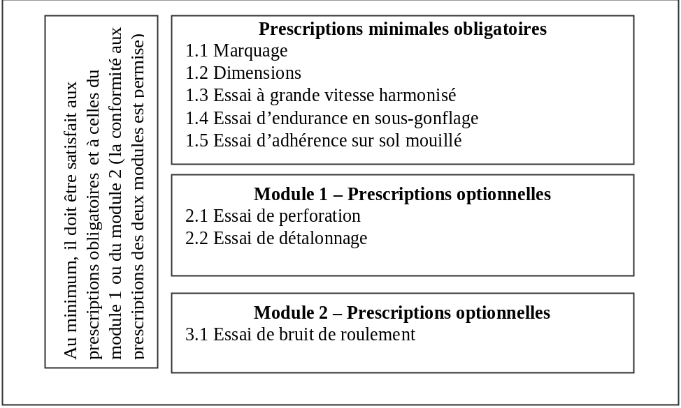
- Cette structure modulaire est décrite dans le document ECE/TRANS/WP.29/AC.3/15, qui a été adopté par l’AC.3 en tant que demande officielle d’autorisation pour l’élaboration du RTM.
- Le groupe de travail informel a poursuivi ses travaux sur la base de l’approche modulaire. Au fur et à mesure du déroulement desdits travaux, un nombre croissant de Parties contractantes ont exprimé leur avis sur l’application des modules. Il en est résulté des propositions en faveur d’une approche moins prescriptive pour certains des éléments inclus dans le module obligatoire. Le groupe informel a étudié les possibilités de répondre aux exigences des Parties contractantes tout en maintenant l’approche modulaire d’origine, mais il n’a pas pu parvenir à une solution suffisamment consistante. En conséquence, le groupe propose une structure révisée basée sur un «module général» auquel s’ajoutent deux modules optionnels (options 1 et 2). Ceux-ci sont décrits dans le tableau suivant.
Pneumatiques pour  voitures particulières | Essais | Paragraphe(s)
Module général | Marquage et témoins d’usure | 3.2, 3.3 et 3.4
Module général | Dimensions physiques | 3.5
Module général | Essai à grande vitesse | 3.11
Module général | Essai d’endurance | 3.9
Module général | Essai en sous-gonflage | 3.10
Module général | Essai d’adhérence sur sol mouillé | 3.12
Module général | Essai de roulage à plat | 3.13
Option 1 | Essai de résistance | 3.6
 | Essai de détalonnage | 3.7
Option 2 | Essai de bruit de roulement | 3.8
- Dans la présente version initiale du RTM sur les pneumatiques, les prescriptions harmonisées s’appliquent seulement aux pneumatiques pour voitures particulières. L’approche modulaire ne s’applique pas aux pneumatiques LT/C. Le tableau suivant décrit les essais applicables à ces derniers.
Pneumatiques LT/C | Pneumatiques de type C | Pneumatiques de type LT
Essais | Paragraphes basés  sur le Règlement nº 54 | Paragraphes basés  sur la norme FMVSS 139
Marquage et témoins d’usure | 3.2, 3.3 et 3.4 | 3.2, 3.3 et 3.4
Dimensions physiques | 3.21 | 3.20
Essai à grande vitesse | 3.16 | 3.19
Essai d’endurance | 3.16 | 3.17
Essai en sous-gonflage | Néant | 3.18
Essai d’adhérence sur sol mouillé | Néant | Néant
Essai de roulage à plat | Néant | Néant
Essai de résistance | Néant | 3.14
Essai de détalonnage | Néant | 3.15
Essai de bruit de roulement | 3.8 | Néant
- En ce qui concerne les marques prescrites, il a été possible d’en éliminer certaines qui étaient devenues superflues au cours des années, telles que les mentions Radial et Tubeless. En fait, plus de 90 % des pneumatiques pour voitures particulières et des pneumatiques des catégories LT/C vendus dans le monde sont à construction radiale et sans chambre, et il est donc superflu de continuer à y apposer cette marque. En outre, une modification a été apportée quant à la manière dont le numéro d’identification du pneumatique (TIN) sera utilisé en combinaison avec les autres marques.
- Le numéro TIN est basé sur le projet de la NHTSA visant à faire passer de deux à trois caractères le code de désignation de l’usine. Un symbole, tel que le nº 1 par exemple, sera réservé comme préfixe pour tous les codes actuels à deux caractères et sera utilisé exclusivement pour les usines existantes. Le code 1 serait ainsi utilisé seulement comme préfixe au code existant à deux caractères et ne devrait pas l’être comme code initial pour tous les codes nouveaux à trois caractères. La NHTSA continuera d’attribuer des codes mondiaux aux usines. Les informations nécessaires pour obtenir ces codes sont données dans le RTM.
- L’objet du RTM sur les pneumatiques est l’adoption de prescriptions mondiales harmonisées s’appliquant aux pneumatiques entrant dans le champ d’application du RTM. Conformément aux dispositions de l’Accord de 1998, une fois que le RTM sera adopté, les Parties contractantes ayant voté en faveur de son adoption entameront le processus de transposition des prescriptions dans leur législation nationale. Afin de favoriser des progrès rapides dans la conception d’un pneumatique homologué mondialement, le groupe informel suggère que les Parties contractantes transposent les prescriptions du RTM d’une manière suffisamment souple pour que les pneumatiques satisfaisant à l’ensemble des prescriptions puissent accéder le plus largement possible aux marchés.
- La possibilité d’harmoniser les marques d’homologation (marques d’homologation de type et marques d’autocertification) a été étudiée. Les discussions sur cette question ont été renvoyées aux sessions du WP.29 et de l’AC.3. On est parvenu à la conclusion qu’il n’était pas possible actuellement d’adopter une marque d’homologation harmonisée étant donné que les procédures d’évaluation de la conformité n’étaient pas encore harmonisées au niveau mondial. C’est pourquoi le RTM ne contient pas de dispositions administratives sur les marques d’homologation. En l’absence d’une marque harmonisée, les Parties contractantes gardent la possibilité d’attribuer des marques aux pneumatiques, en particulier des marques pour un pneumatique homologué mondialement, et ces dispositions peuvent être incorporées à leur système d’évaluation de la conformité nationale/régionale.
- Il est à prévoir que les Parties contractantes incorporeront les dispositions du RTM dans des règlements s’inscrivant dans leur législation. Cela pourrait inclure l’application de marques appropriées pour les pneumatiques et permettre ainsi une reconnaissance mutuelle entre Parties contractantes des pneumatiques satisfaisant aux prescriptions du RTM. Cette évolution devrait favoriser une reconnaissance plus large des marques harmonisées et donc contribuer aux efforts menés en vue d’une marque mondiale unique pour des pneumatiques satisfaisant à toutes les prescriptions énoncées dans le RTM.
D. Faisabilité technique et économique
- Le RTM sur les pneumatiques a été élaboré en s’appuyant sur l’expérience de nombreuses parties intéressées, notamment les autorités de réglementation, les autorités d’homologation de type, les fabricants de pneumatiques, les constructeurs de véhicules et les consultants techniques. Il prend en compte par conséquence l’expérience de nombreux organismes et de nombreux individus compétents dans le domaine des pneumatiques pour voitures particulières et véhicules utilitaires légers.
- Le RTM sur les pneumatiques a été conçu de manière à actualiser et à améliorer les dispositions des règlements existants, et ses prescriptions sont fondées sur les concepts appliqués dans les règlements actuels des différentes Parties contractantes.
- Dans la mesure où le RTM est fondé sur les prescriptions existantes et sur certains essais harmonisés, il n’a pas été jugé nécessaire de procéder à une étude de faisabilité économique ou technique. Lors de la transposition du RTM dans la législation nationale, les Parties contractantes sont invitées à examiner la faisabilité économique des dispositions du RTM en fonction de leur contexte national.
E. Avantages escomptés
- Le principal avantage économique escompté du règlement sera une réduction de la diversité des essais relatifs à des prescriptions identiques ou en grande partie semblables.
- Selon la manière dont différentes Parties contractantes mettront en œuvre le RTM, il pourrait en résulter des avantages quant aux procédures concernant les marques d’homologation. L’utilisation des moules et les procédés de fabrication des pneumatiques pourraient être rationalisés, ce qui permettrait de réduire les coûts de production.
- En ce qui concerne les avantages en matière de sécurité résultant de la transposition du RTM dans les législations nationales, ils dépendront des niveaux de réglementation nationale en vigueur antérieurement.
F. Rapport coût-efficacité envisageable
- Il n’est pas possible d’évaluer à ce stade l’ensemble des coûts liés à l’application du RTM. D’un côté, le RTM impose un plus grand nombre d’essais que les réglementations nationales et internationales existantes; en revanche, l’harmonisation permettra de réduire le coût total de l’homologation de type dans les divers pays qui appliqueront le RTM par l’intermédiaire de cette procédure administrative.
- Des avantages sont escomptés en matière de sécurité, mais il n’est pas encore possible de les chiffrer quant à la réduction du nombre d’accidents et de victimes.
II. Texte du Règlement technique mondial
1. Champ d’application
1.1 Le présent Règlement technique mondial s’applique aux pneumatiques radiaux neufs destinés principalement à être montés sur les véhicules des catégories 1 et 2 d’une masse totale en charge pouvant atteindre 4 536 kg, comme défini dans la Résolution spéciale nº 1.
1.2 Il ne s’applique pas:
a) Aux pneumatiques de secours pour usage temporaire du type T;
b) Aux pneumatiques ayant un code nominal de diamètre de jante ≤ 8 (ou ≤ 203 mm).
1.3 Les Parties contractantes peuvent à volonté exclure du champ d’application:
a) Les pneumatiques spéciaux (ST) pour les remorques routières;
b) Les pneumatiques des catégories LT ou C ayant une profondeur de profil égale ou supérieure à 14,3 mm (18/32 in).
2. Définitions
Aux fins du présent Règlement, on entend par:
2.1 «Adhérence sur sol mouillé», les performances relatives de freinage sur sol mouillé d’un véhicule d’essai équipé du pneumatique à contrôler par rapport au même véhicule équipé d’un pneumatique de référence (SRTT);
2.2 «Fonctions de base d’un pneumatique», la capacité nominale d’un pneumatique gonflé à supporter une charge donnée jusqu’à une vitesse donnée et à transmettre les forces de traction, de direction et de freinage au sol sur lequel il roule;
2.3 «Talon», la partie du pneumatique dont la forme et la structure sont conçues pour s’adapter à la jante et maintenir le pneumatique sur celle-ci;
2.4 «Décollement du talon», une rupture de la liaison entre les composants dans la zone du talon;
2.5 «Nom commercial», «dénomination commerciale» ou «marque», une désignation du type attribuée par le fabricant du pneumatique. Le nom commercial peut être le même que celui du fabricant ou d’un client pour lequel le fabricant produit des pneumatiques pour revente ultérieure («marque de distributeur»);
2.6 «Carcasse», la partie de la structure du pneumatique autre que les gommes de la bande de roulement et des flancs qui, lorsque le pneumatique est gonflé, supporte la charge;
2.7 «Arrachement», la séparation de morceaux de gomme de la bande de roulement;
2.8 «Pneumatiques de la classe C1», les pneumatiques principalement destinés à être montés sur les véhicules de la catégorie 1-1 de la Résolution spéciale nº 1;
2.9 «Pneumatiques de la classe C2», les pneumatiques principalement destinés à être montés sur les véhicules des catégories 1-2 et 2 de la Résolution spéciale nº 1, ayant un indice de capacité de charge en montage simple inférieur ou égal à 121 et un code de vitesse supérieur ou égal à «N»;
2.10 «Pneumatiques de la classe C3», les pneumatiques principalement destinés à être montés sur les véhicules de la catégorie 2 de la Résolution spéciale nº 1, ayant un indice de capacité de charge en montage simple inférieur ou égal à 121 et un code de vitesse inférieur ou égal à «M», ou un indice de capacité de charge en montage simple égal ou supérieur à 122;
2.11 «Câblés», les fils formant le tissu des plis de la structure du pneumatique;
2.12 «Décollement des câblés», la séparation des câblés de la gomme qui les entoure;
2.13 «Pneumatique CP», un pneumatique pour véhicules utilitaires destiné à être monté sur les autocaravanes;
2.14 «Fissure», toute rupture du matériau de la bande de roulement, des flancs ou de l’enveloppe intérieure du pneumatique pouvant s’étendre ou non jusqu’aux câblés;
2.15 «Hauteur de la partie comprimée du pneumatique», la différence entre le rayon du pneumatique comprimé, mesuré à partir du centre de la jante jusqu’à la surface du tambour, et la moitié du diamètre nominal de la jante, tel qu’il est défini dans la norme ISO 4000-1:2010;
2.16 «Mode roulage à plat», pour les pneumatiques ou systèmes de roulage à plat, l’état d’un pneumatique apte à garder en grande partie l’intégrité de sa structure lorsque sa pression de gonflage est comprise entre 0 et 70 kPa;
2.17 «Calandrage», la couche de caoutchouc formant le revêtement intérieur étanche d’un pneumatique sans chambre, retenant l’air de gonflage dans le pneumatique;
2.18 «Flanc extérieur (dans le sens de montage prévu)», le flanc qui comporte une plage blanche ou des inscriptions en blanc, ou qui porte une marque du fabricant ou du modèle moulé d’origine en relief, en saillie ou en creux, plus marquée que celle apposée sur l’autre flanc;
2.19 «Pneumatique pour charge légère (LL)», un pneumatique conçu pour des charges inférieures à celles prévues pour la version standard (SL);
2.20 «Pneumatique pour camions (véhicules utilitaires) légers», un pneumatique appartenant à un groupe prescrit dans la section des pneumatiques pour camions (véhicules utilitaires) légers des manuels de normes de l’une des organisations énumérées à l’annexe 10;
2.21 «Indice de capacité de charge», un ou deux nombres indiquant la charge que peut supporter le pneumatique en montage simple, ou en montage simple et jumelé, à la vitesse correspondant à la catégorie de vitesses associée. Un même type de pneumatique peut avoir une ou deux séries d’indices de capacité de charge. La liste de ces indices et des charges correspondantes figure à l’annexe 2;
2.22 «Variation de la capacité de charge en fonction de la vitesse», la variation autorisée de la masse de référence, comme indiqué par l’indice de capacité de charge, en fonction de la vitesse effective d’utilisation par rapport aux valeurs indiquées par le code de service (voir l’annexe 5);
2.23 «Code de plage de charges», une lettre (B, C, D ou E) utilisée pour indiquer, pour un pneumatique LT de dimensions données, son classement de charge et ses limites de gonflage;
2.24 «Capacité de charge maximale pour une application donnée», la masse maximale qu’un pneumatique peut supporter dans une application spécifique, qui dépend du code de vitesse du pneumatique, de la vitesse maximale par conception du véhicule sur lequel le pneumatique est monté, de la pression de gonflage et de l’angle de carrossage des roues du véhicule;
2.25 «Charge nominale maximale», la charge correspondant à l’indice de capacité de charge;
2.26 «Pression de gonflage maximale admissible», la pression de gonflage à froid maximale autorisée pour le pneumatique;
2.27 «Jante de mesure», une jante réelle de largeur spécifiée, comme défini par l’une des organisations énumérées à l’annexe 10, sur laquelle le pneumatique est monté pour les mesures dimensionnelles;
2.28 «Rapport nominal hauteur/largeur», le rapport entre la hauteur nominale de section et la largeur nominale de section, exprimé par un pourcentage arrondi à un multiple de 5 (l’indice se termine par 0 ou 5);
2.29 «Largeur nominale de section», une cote en millimètres qui doit se terminer par le chiffre 0 ou 5, de telle manière que dans une série donnée de pneumatiques ayant le même rapport nominal hauteur/largeur, les valeurs se terminent toutes par 0 ou par 5;
2.30 «Pneumatique normal», un pneumatique conçu pour une utilisation normale sur route;
2.31 «Défaut de raccordement», toute interruption au droit d’un raccordement de la bande de roulement, des flancs ou du calandrage s’étendant jusqu’aux câblés;
2.32 «Diamètre extérieur du pneumatique», le diamètre hors tout d’un pneumatique neuf gonflé;
2.33 «Largeur hors tout du pneumatique», la distance linéaire entre les faces extérieures des flancs d’un pneumatique gonflé, y compris les saillies produites par les inscriptions, les motifs décoratifs et les cordons ou nervures de protection;
2.34 «Pneumatique pour voitures particulières», un pneumatique appartenant à un groupe prescrit dans la section des pneumatiques pour voitures particulières des manuels de normes de l’une des organisations énumérées à l’annexe 10;
2.35 «Coefficient de force de freinage maximal (“cffm”)», la valeur maximale du rapport entre la force de freinage et la charge verticale s’exerçant sur le pneumatique avant le blocage des roues;
2.36 «Pli», une nappe constituée de câblés enrobés de caoutchouc, orientés parallèlement les uns aux autres;
2.37 «Décollement des plis», une séparation entre plis adjacents;
2.38 «Pneumatique», un bandage de roulement comportant une enveloppe souple renforcée qui soit forme elle-même, soit forme en combinaison avec la roue sur laquelle elle est montée une enceinte quasi toroïdale continue et étanche, contenant un gaz (normalement l’air), ou un gaz et un liquide, utilisés à une pression supérieure à la pression atmosphérique. Un pneumatique peut être classé comme pneumatique pour voitures particulières (voir définition ci-dessus), ou pneumatique pour camions (véhicules utilitaires) légers (voir définition ci-dessus), en fonction des conditions de service prescrites pour une application particulière;
2.39 «Rainures principales», les rainures larges situées dans la partie centrale de la bande de roulement, au fond desquelles sont placés les témoins d’usure dans le cas des pneumatiques pour voitures particulières et pour camions (véhicules utilitaires) légers;
2.40 «Indice de pression (“PSI”)», le code indiquant la pression de gonflage à adopter pour les essais des pneumatiques, comme spécifié à l’annexe 4;
2.41 «Pneumatique radial», une structure de pneumatique dans laquelle les câblés des plis qui s’étendent jusqu’aux talons sont orientés sous un angle sensiblement égal à 90° par rapport à l’axe médian de la bande de roulement et dont la carcasse est maintenue diamétralement par des ceintures périphériques de deux couches (ou plus) de câblés pratiquement inextensibles;
2.42 «Pneumatique renforcé» (Extra Load), un pneumatique pour voitures particulières conçu pour être utilisé sous des charges et à des pressions de gonflage plus élevées que le pneumatique standard correspondant;
2.43 «Jante», la partie de la roue supportant le pneumatique et sur laquelle les talons du pneumatique viennent s’appuyer;
2.44 «Bourrelet de protection», un élément en saillie formé par moulage (par exemple, un rebord périphérique en caoutchouc) dans la zone basse du flanc, ayant pour fonction de protéger le bord de la jante contre les chocs;
2.45 «Pneumatique pour roulage à plat» ou «pneumatique à flancs porteurs», un pneumatique qui, moyennant une solution technique (renforcement des flancs, par exemple), lorsqu’il est monté sur la roue appropriée et en l’absence de tout autre élément supplémentaire, peut assurer les fonctions de base d’un pneumatique, au minimum, à une vitesse de 80 km/h (50 mph) et sur une distance de 80 km, en mode roulage à plat;
2.46 «Système de roulage à plat» ou «système de mobilité prolongée», un ensemble d’éléments spécifiés interdépendants comprenant un pneumatique, qui, utilisés ensemble, répondent aux exigences requises en assurant les fonctions de base d’un pneumatique, au minimum à une vitesse de 80 km/h (50 mph) et sur une distance de 80 km, en mode roulage à plat;
2.47 «Rainures secondaires», les rainures supplémentaires de la bande de roulement qui peuvent disparaître pendant la durée de vie du pneumatique;
2.48 «Hauteur de section», la distance égale à la moitié de la différence entre le diamètre extérieur du pneumatique et le diamètre nominal de la jante;
2.49 «Largeur de section», la distance linéaire entre les faces extérieures des flancs d’un pneumatique gonflé, à l’exclusion des saillies dues aux inscriptions, aux motifs décoratifs et aux cordons ou nervures de protection;
2.50 «Code de service», la combinaison d’un ou plusieurs indices de capacité de charge et d’un code de vitesse (par exemple, 91H ou 121/119S);
2.51 «Flanc», la partie du pneumatique située entre la bande de roulement et le talon;
2.52 «Décollement du flanc», la séparation des câblés de la gomme du flanc;
2.53 «Pneumatique neige», un pneumatique dont les sculptures, la composition de la bande de roulement ou la structure sont principalement conçus pour offrir sur la neige des performances supérieures à celles d’un pneumatique normal en ce qui concerne la motricité du véhicule;
2.54 «Pneumatique pour conditions de neige extrêmes», un pneumatique dont les sculptures, la composition de la bande de roulement ou la structure sont spécialement conçus pour une utilisation par conditions d’enneigement difficiles et qui satisfait aux prescriptions du paragraphe 6.4 et aux essais de l’annexe 7 du Règlement nº 117;
2.55 «Pneumatique spécial (ST) pour remorques routières», un pneumatique comportant le préfixe ou suffixe ST dans la désignation des dimensions. Les pneumatiques de ce type ont une capacité de charge plus élevée que les pneumatiques de dimensions correspondantes dépourvues du code ST et par conséquent sont les seuls autorisés pour une utilisation sur une remorque;
2.56 «Pneumatique pour applications spéciales», un pneumatique conçu pour une utilisation mixte, aussi bien routière que non routière, ainsi que pour d’autres utilisations spéciales;
2.57 «Code de vitesse», le code, constitué d’une lettre, qui indique la vitesse maximale que le pneumatique peut supporter (voir l’annexe 1 du présent Règlement);
2.58 «Pneumatique d’essai de référence normalisé (SRTT)», un pneumatique qui est fabriqué, contrôlé et stocké conformément à la norme internationale ASTM E 1136-93 (réapprouvée en 1998);
2.59 «Structure du pneumatique», les caractéristiques techniques de la structure du pneumatique (par exemple, radiale, diagonale ceinturée, diagonale, etc.);
2.60 «Pneumatique de secours à usage temporaire», un type spécial de pneumatique, différent des pneumatiques équipant un véhicule pour la circulation en conditions normales, destiné à être utilisé seulement pour un usage temporaire dans des conditions de conduite restreintes;
2.61 «Jante d’essai», la jante sur laquelle doit être monté un pneumatique pour les essais, qui peut être toute jante désignée dans les normes de l’industrie comme pouvant être utilisée avec ce pneumatique;
2.62 «Jante théorique», une jante d’une largeur calculée en multipliant la largeur nominale de section d’un pneumatique par un coefficient spécifique fixé par l’industrie, dépendant du rapport nominal hauteur/largeur du pneumatique;
2.63 «Pneumatique traction», un pneumatique de la classe C2 ou C3 portant l’inscription «TRACTION» et destiné à être monté principalement sur le ou les essieux moteurs d’un véhicule pour maximiser la force de traction dans diverses conditions;
2.64 «Bande de roulement», la partie du pneumatique qui entre en contact avec la route;
2.65 «Rainure de la bande de roulement», l’espace entre deux nervures ou deux pavés adjacents de la sculpture;
2.66 «Dessin de la bande de roulement», la disposition géométrique des pavés, des nervures et des rainures de la bande de roulement;
2.67 «Décollement de la bande de roulement», la séparation de la bande de roulement de la carcasse;
2.68 «Témoins d’usure», les parties en saillie situées au fond des rainures de la bande de roulement et donnant une indication visuelle du degré d’usure de cette dernière;
2.69 «Pneumatique sans chambre», un pneumatique conçu spécifiquement pour être utilisé sans chambre à air sur des jantes appropriées;
2.70 «Pneumatique de secours à usage temporaire du type T», un type de pneumatique de secours à usage temporaire prévu pour un usage à une pression de gonflage supérieure à celle prescrite pour les pneumatiques standard et renforcés;
2.71 «Désignation des dimensions du pneumatique», une combinaison de lettres, de chiffres et de symboles qui indique spécifiquement les dimensions et la structure du pneumatique, comme défini dans l’une des normes des organisations énumérées à l’annexe 10, ou dans les tableaux de l’annexe 7 du présent Règlement.
3. Prescriptions
3.1 Codes usine
3.1.1 Enregistrement du code usine pour les fabricants ayant un représentant aux États-Unis d’Amérique
3.1.1.1 Chaque fabricant de pneumatique, pour un pneumatique nouveau, doit envoyer une demande écrite à l’adresse suivante d’enregistrement et d’attribution d’un symbole d’identification du code usine du fabricant:
Office of Vehicle Safety Compliance
National Highway Traffic Safety Administration
1200 New Jersey Avenue, SE
Washington, D.C. 20590, United States of America
3.1.1.2 Le fabricant de pneumatiques demandant qu’un code usine lui soit attribué doit s’identifier en tant que fabricant du pneumatique et fournir les informations suivantes dans la demande. Il doit informer la NHTSA de toute modification ultérieure des informations:
3.1.1.3 Nom ou autre désignation permettant d’identifier le demandeur, et adresse de son siège;
3.1.1.4 Nom, ou autre désignation spécifique, de chaque usine exploitée par le fabricant, et adresse de chaque usine lorsqu’il y a lieu;
3.1.1.5 Type des pneumatiques fabriqués dans chaque usine, par exemple pneumatiques pour voitures particulières, pour autobus, pour camions ou pour motocycles; pneumatiques rechapés; pneus pleins rechapés; ensembles de pneus pleins.
3.1.2 Code usine pour les fabricants n’ayant pas de représentants désignés aux États-Unis d’Amérique.
3.1.2.1 Le code usine pour les pneumatiques fabriqués par des entreprises n’ayant pas de représentants désignés aux États-Unis d’Amérique sera 999.
3.2 Marquage
3.2.1 Le numéro d’identification du pneumatique est une série de chiffres, de lettres et d’espaces qui se présente comme suit: YYY_MMMMMMMM_DDDD.
3.2.1.1 YYY est le code universel à 3 caractères de l’usine dans laquelle le pneumatique a été fabriqué.
3.2.1.2 MMMMMMMM est le code fabricant à 8 caractères. Dans le numéro d’identification du pneumatique, il s’agira d’un champ prescrit sur 8 caractères, mais son contenu sera déterminé par le fabricant.
3.2.1.3 Le code DDDD, à 4 caractères, indique la semaine et l’année de fabrication (code date). Les deux premiers symboles identifient la semaine de l’année, le code [01] s’appliquant à la première semaine complète du calendrier de chaque année, 02 à la seconde semaine, etc. La semaine du calendrier commence le dimanche et s’achève le samedi suivant. La semaine finale de chaque année doit comprendre au maximum six jours de l’année suivante. Les troisième et quatrième symboles identifient l’année. Exemple: 0110 signifie première semaine de 2010.
3.2.1.4 Le symbole «_» est un espace d’au moins 6 mm et d’au plus 19 mm.
3.2.1.5 Le numéro d’identification du pneumatique doit être apposé sur le flanc extérieur dans le sens de montage prévu du pneumatique, à mi-hauteur entre le talon et la bande de roulement. Sur l’autre flanc du pneumatique, un numéro d’identification du pneumatique ou un numéro partiel d’identification du pneumatique doit figurer. Le numéro partiel d’identification du pneumatique est constitué de tous les caractères sauf le code date. Si le pneumatique n’a pas de sens de montage prévu, le numéro d’identification complet du pneumatique doit être apposé sur un flanc et un numéro d’identification complet ou partiel sur l’autre flanc.
3.2.1.6 Les caractères utilisables pour le numéro d’identification sont les suivants: A, B, C, D, E, F, H, J, K, L, M, N, P, R, T, U, V, W, X, Y, 1, 2, 3, 4, 5, 6, 7, 8, 9 et 0.
3.2.1.7 Les caractères qui ne doivent pas être utilisés sont G, I, O, Q, S et Z.
3.2.1.8 La police de caractères à utiliser pour le numéro d’identification du pneumatique doit être la police Futura Bold, Modified Condensed, Gothic ou OCR-B (comme définie dans la norme ISO 1073-2:1976).
3.2.1.9 Les caractères doivent avoir une hauteur d’au moins 6 mm et un relief positif ou négatif compris entre 0,5 et 1 mm par rapport à la surface adjacente du pneu.
3.3 Autres marques apposées sur les flancs
3.3.1 Sauf indication contraire dans le présent RTM, les informations suivantes, ainsi que toute autre marque prévue par les dispositions des annexes du présent Règlement, doivent être apposées par moulage de façon lisible et permanente sur les flancs ou en creux dans ceux-ci:
3.3.1.1 Dans le cas des pneumatiques asymétriques, sur leur flanc extérieur dans le sens de montage prévu lorsque l’on regarde le pneumatique monté sur le véhicule;
3.3.1.2 Dans l’un ou l’autre cas, sur au moins un flanc, le marquage prescrit doit être situé à un emplacement sur le flanc où il y a le moins de risque qu’il soit effacé au cours de l’utilisation;
3.3.1.2.1 Le nom de la marque ou le nom de la marque de commerce, en caractères d’au moins 4 mm de hauteur;
3.3.1.2.2 Le pays de fabrication en caractères d’au moins 2 mm de hauteur;
3.3.1.2.3 La désignation des dimensions du pneumatique en caractères d’au moins 6 mm de hauteur, comprenant:
3.3.1.2.3.1 Une indication sur la structure du pneumatique;
3.3.1.2.3.1.1 R pour une structure radiale;
3.3.1.2.3.1.2 RF pour un pneumatique radial de roulage à plat;
3.3.1.2.3.2 La description du service (indice de capacité de charge et code de vitesse);
3.3.1.2.3.3 Une identification de la configuration de montage pneumatique/jante lorsqu’elle diffère de la configuration standard.
3.3.1.2.3.3.1 Dans le cas des pneumatiques des types LT et C, les mentions «Load Range» ou «LR» suivies de la lettre désignant la plage de charges, à savoir «B, C, D ou E».
3.3.2 Chaque pneumatique doit porter sur l’autre flanc (que celui mentionné au 3.2.1.5 ci-dessus), le même numéro d’identification du pneumatique, à l’exception du code date et, au gré du fabricant, de tout code optionnel apposé sur le flanc précité.
3.3.3 Pour les pneumatiques conçus pour des vitesses supérieures à 300 km/h, la lettre «R» placée avant l’indication du code de diamètre de la jante doit être remplacée par l’inscription «ZR» et le pneumatique doit porter, entre parenthèses, un code de service composé du code de vitesse «Y» et d’un indice de capacité de charge correspondant, par exemple, 245/45ZR17 (95Y).
Note: Les valeurs maximales réelles de capacité de charge et de vitesse seront spécifiées dans la documentation technique du fabricant et mises à la disposition du public.
3.3.4 Pour les pneumatiques pour voitures particulières, chaque pneumatique doit porter l’indication de sa pression de gonflage maximale admissible en kPa (psi), et de sa charge nominale maximale en kg (lb).
3.3.5 Dans le cas des pneumatiques des types LT et C, l’indication de sa charge nominale maximale et de la pression de gonflage correspondante, comme suit:
«Charge maximale en montage simple ___kg (___lb) à ___kPa (___psi) à froid»;
«Charge maximale en montage jumelé ___kg (___lb) à ___kPa (___psi) à froid».
Pour les pneumatiques des types LT et C prévus pour montage simple seulement, l’indication suivante:
«Charge maximale ___kg (___lb) à ___kPa (___psi) à froid».
3.3.6 L’inscription «EXTRA LOAD» ou «XL» pour les pneumatiques renforcés, ou l’inscription «LL» ou «LIGHT LOAD» pour les pneumatiques pour charge légère, en caractères d’au moins 4 mm de hauteur;
3.3.7 L’inscription «TUBETYPE», s’il y a lieu, en caractères d’au moins 4 mm de hauteur;
3.3.8 L’inscription «M+S», «M.S.», «M&S», «M-S», ou «M/S», en caractères d’au moins 4 mm de hauteur, s’il s’agit d’un pneumatique neige.
3.3.9 Le symbole «montagne et neige» («montagne à 3 pics avec flocon de neige») servant à identifier un pneumatique neige portant la marque M+S, qui est aussi conçu pour une utilisation par conditions d’enneigement difficiles et satisfait aux exigences en ce qui concerne les performances sur la neige. Le symbole doit avoir au minimum 15 mm de largeur à la base et 15 mm de hauteur; il doit comporter 3 pics dont le médian est le plus élevé. Au centre du symbole doit figurer un flocon de neige à 6 branches ayant une hauteur de la moitié de celle du pic le plus élevé. Le symbole, dont un exemple est donné ci-dessous, doit être placé à côté de la désignation M+S.

3.3.10 Le symbole ci-dessous si le pneumatique est apte au roulage à plat ou à flancs porteurs, et satisfait aux exigences en ce qui concerne les performances pour pneumatiques de roulage à plat énoncées au paragraphe 3.13, la lettre «h» devant avoir au moins 12 mm de hauteur.
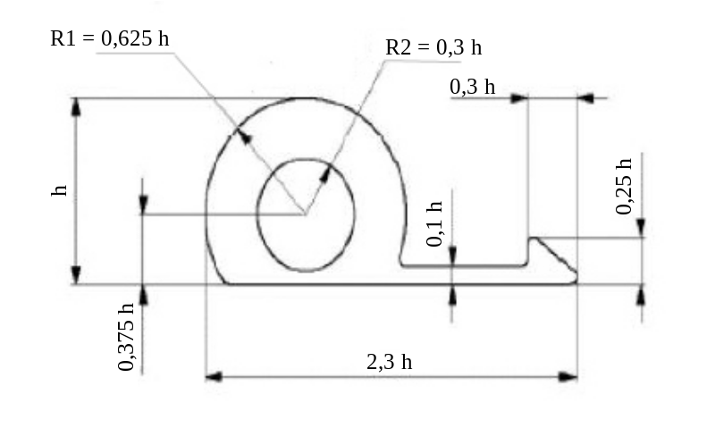
3.3.11 Dans le cas des pneumatiques LT ou C, l’indication de la pression de gonflage à appliquer pour les essais d’endurance charge/vitesse, au moyen de l’indice «PSI». Un tableau du rapport entre l’indice de pression et les unités de pression est donné à l’annexe 4.
3.3.12 Dans le cas des pneumatiques LT ou C, la mention «TRACTION» pour les pneumatiques de traction.
3.3.13 Dans le cas des pneumatiques LT ou C, la mention «ET», «ML» ou «MPT» pour les «pneumatiques pour applications spéciales»:
3.3.13.1 ET = Extra Tread (bande de roulement renforcée);
3.3.13.2 ML = Mining and Logging (pneumatique de chantier utilisé par intermittence sur route);
3.3.13.3 MPT = Multi-Purpose Truck tyres (pneumatique pour camion multi-usages).
3.3.14 Dans le cas des pneumatiques LT ou C, le préfixe «LT» avant la désignation des dimensions du pneumatique, ou le suffixe «C» ou «LT» après la marque du diamètre de la jante visée à l’annexe 3 et, s’il y a lieu, après la configuration du montage pneumatique/jante visée au paragraphe 3.3.1.2.3.3.
3.3.15 Dans le cas des pneumatiques LT ou C, le suffixe «CP» après la marque du diamètre de la jante visée à l’annexe 3 et, s’il y a lieu, après la configuration du montage pneumatique/jante visée au paragraphe 3.3.1.2.3.3. Cette indication est obligatoire pour les pneumatiques montés sur jantes à base creuse à portée de 5°, dont l’indice de capacité de charge en montage simple est au maximum de 121 et qui sont conçus spécifiquement pour les autocaravanes.
3.4 Témoins d’usure
3.4.1 Sauf autre indication figurant ci-après, tout pneumatique pour voitures particulières et tout pneumatique LT ou C doit comporter au moins six rangées transversales de témoins d’usure, à peu près également espacées et situées au fond des rainures principales de la bande de roulement.
3.4.2 Toutefois, pour des dimensions destinées à être montées sur des jantes de diamètre nominal inférieur ou égal à 12, trois rangées de témoins seront acceptées.
3.4.3 Les témoins d’usure doivent chacun avoir une hauteur de 1,6 mm, +0,60/-0,00 mm.
3.5 Dimensions physiques des pneumatiques pour voitures particulières
3.5.1 Les paragraphes ci-après décrivent en détail les conditions dans lesquelles les dimensions physiques des pneumatiques doivent être déterminées aux fins du présent Règlement. Les caractéristiques à déterminer sont la largeur hors-tout et le diamètre extérieur. Si ces caractéristiques restent dans les tolérances spécifiées, les dimensions physiques du pneumatique sont jugées acceptables.
3.5.2 Définitions (voir les définitions détaillées des différents termes au paragraphe 2 du présent Règlement)
3.5.2.1 La largeur hors-tout du pneumatique est définie comme étant égale à la moyenne de quatre mesures de la largeur au point le plus large, compte non tenu des inscriptions ou bourrelets de protection;
3.5.2.2 Il n’existe pas de largeur hors-tout théorique définie du pneumatique. Il s’agit d’une caractéristique mesurée et non d’une caractéristique calculée.
3.5.3 La largeur théorique de section est calculée à l’aide de la formule suivante:
S = S₁ + K (A − A₁)
Dans laquelle:
S est la largeur théorique de section, exprimée en mm, mesurée sur la jante de mesure;
S₁ est la largeur nominale de section, (traduite en mm), telle qu’elle est indiquée sur le flanc du pneumatique dans la désignation de celui-ci conformément aux prescriptions;
A est la largeur (exprimée en mm) de la jante de mesure, telle qu’indiquée par le manufacturier;
A₁ est la largeur (exprimée en mm) de la jante théorique.
On retient pour A₁ la valeur S₁, multipliée par le coefficient x, comme spécifié dans la norme internationale ISO 4000-1, et pour K la valeur 0,4.
3.5.4 Diamètre extérieur du pneumatique
Le diamètre extérieur du pneumatique doit être calculé à l’aide de la formule suivante:
D = d + 2H
Dans laquelle:
D est le diamètre extérieur exprimé en mm;
d est le diamètre de la jante exprimé en mm;
H est la hauteur nominale de section en mm, égale à:
H = 0,01 S₁.× Ra
S₁ est la largeur nominale de section exprimée en mm;
Ra est le rapport nominal hauteur/largeur;
Tels qu’ils figurent sur le flanc du pneumatique dans la désignation des dimensions du pneumatique.
3.5.5 Méthode de mesure des cotes
3.5.5.1 Monter le pneumatique sur l’une des jantes homologuées mentionnées dans le manuel de normes approprié.
3.5.5.2 Régler la pression à la valeur indiquée dans le tableau ci-dessous:
Mesure des dimensions physiques  Pressions de gonflage des pneus | Utilisation du pneu | Pression d’essai (kPa)
 | Charge standard, charge légère | 180
 | Forte charge | 220
3.5.5.3 Conditionner le pneumatique monté sur sa jante à la température ambiante du local, c’est-à-dire entre 18 et 38 °C pendant au moins 24 h.
3.5.5.4 Rétablir la valeur de pression spécifiée dans le tableau ci-dessus.
3.5.5.5 Mesurer la largeur hors-tout en quatre points régulièrement espacés autour du pneumatique, en tenant compte de l’épaisseur des nervures ou cordons de protection; retenir comme largeur hors-tout la moyenne des quatre mesures, arrondie au millimètre le plus proche.
3.5.5.6 Déterminer le diamètre extérieur en mesurant la circonférence maximale et en divisant cette valeur par π (3,1416), puis en arrondissant au millimètre le plus proche.
3.5.5.7 La hauteur des témoins d’usure est la différence entre la profondeur de sculpture mesurée au fond de la rainure à côté du témoin d’usure et la profondeur de sculpture mesurée au sommet du témoin d’usure. La mesure est répétée pour au moins un témoin d’usure de chaque rangée (c’est-à-dire un minimum de 6 ou 3, selon le diamètre de la jante; une rangée est une série linéaire de témoins d’usure disposés en travers de la bande de roulement d’un côté à l’autre). Au moins un témoin d’usure dans chaque rainure principale doit être mesuré (les rainures principales sont les rainures larges disposées longitudinalement à la périphérie de la bande de roulement). Toutes les valeurs individuelles, arrondies au dixième de millimètre le plus proche, sont enregistrées.
3.5.6 Spécifications relatives aux cotes des pneumatiques
3.5.6.1 Largeur hors-tout
3.5.6.1.1 La largeur hors tout du pneumatique peut être supérieure à la largeur théorique de section comme défini au paragraphe 3.5.3 ci-dessus de 4 %.
3.5.6.1.2 En outre, si le pneumatique est équipé de bourrelets de protection (voir la définition au paragraphe 2), le chiffre, augmenté de la tolérance ci-dessus, peut être dépassé de 8 mm.
3.5.6.2 Diamètre extérieur
3.5.6.2.1 Le diamètre extérieur du pneumatique ne doit pas excéder les valeurs D_{min} et D_{max} obtenues au moyen des formules suivantes:
D_{min} = d + (2H a)
D_{max} = d + (2H b)
Dans lesquelles:
Les coefficients «a» et «b» sont respectivement:
Coefficient «a» = 0,97;
Coefficient «b» = 1,04 pour les pneumatiques normaux (type routier);
et 1,06 pour les pneumatiques pour applications spéciales.
Pour les pneumatiques neige, le diamètre hors-tout (D_{max}) peut être dépassé de 1 %.
3.5.7 Figure 1: Schéma d’un pneumatique normal, montrant le diamètre de la jante (d), le diamètre extérieur (D), la hauteur de section (H), la largeur de section (S) et la largeur de la jante (A).

Figure 1
Schéma d’un pneumatique normal montrant les diverses cotes
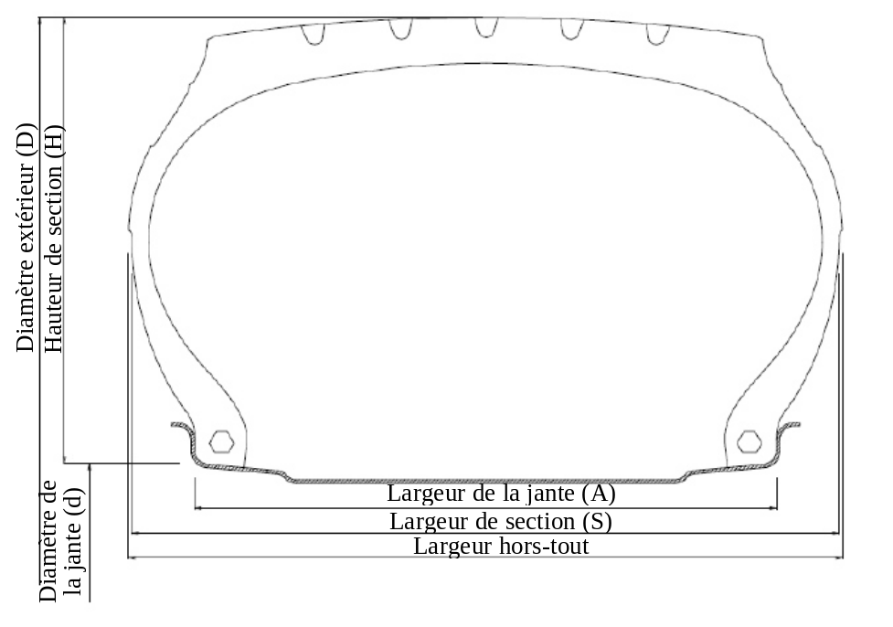
3.5.8 Pour les autres tailles de pneumatiques dont les dimensions ne peuvent pas être calculées, les dimensions, y compris le facteur d’accroissement en service, doivent être conformes à celles indiquées dans les publications de normes de l’une des organisations énumérées à l’annexe 10, qui étaient en vigueur soit à la date de fabrication du pneumatique, soit à toute date ultérieure.
3.6 Essai de résistance des pneumatiques pour voitures particulières
3.6.1 Chaque pneumatique doit satisfaire aux prescriptions du tableau ci-après pour la résistance minimale à la rupture.
Largeur nominale de section | Unités | Pneumatique pour charge standard ou pneumatique pour charge légère | Pneumatique  pour forte charge
Moins de 160 mm | Joules | 220 | 441
Moins de 160 mm | In-lb | 1 950 | 3 900
160 mm ou plus | Joules | 294 | 588
160 mm ou plus | In-lb | 2 600 | 5 200
3.6.2 Procédure d’essai de résistance
3.6.2.1 Monter le pneumatique sur une jante d’essai et le gonfler à la pression d’essai indiquée dans le tableau ci-dessous:
Essai de résistance  Pressions de gonflage des pneus | Utilisation du pneu | Pression d’essai  (kPa)
Essai de résistance  Pressions de gonflage des pneus | Charge standard, charge légère | 180
Essai de résistance  Pressions de gonflage des pneus | Forte charge | 220
3.6.2.2 Conditionner le pneumatique monté sur sa jante à la température ambiante du local pendant au moins 3 h;
3.6.2.3 Rétablir la valeur de pression spécifiée dans le tableau ci-dessus (par. 3.6.2.1);
3.6.2.4 Enfoncer un poinçon cylindrique en acier de 19 mm (3/4 in) de diamètre à extrémité hémisphérique perpendiculairement en un point situé sur la nervure de la bande de roulement située le plus près possible de la ligne médiane de la bande de roulement, en évitant une pénétration dans la rainure, à une vitesse de 50 mm (2 in) par minute;
3.6.2.5 Enregistrer la force appliquée sur le poinçon et la distance de pénétration en cinq points à peu près équidistants répartis sur la circonférence du pneumatique. S’il n’y a pas de perforation du pneumatique avant que le poinçon soit arrêté par la jante, on enregistre la force appliquée sur le poinçon et la distance de pénétration lorsque le poinçon touche la jante et on utilise ces valeurs dans la formule du paragraphe 3.6.2.6.
3.6.2.6 L’énergie de rupture W, en joules, est calculée au moyen de la formule suivante:
W = ((F P)/2) 10⁻³
Où:
W = énergie en joules;
F = force en newtons appliquée au poinçon;
P = distance de pénétration du poinçon en mm.
Ou
W = (F P)/2
Où:
W = énergie en in-lb;
F = force en lb;
P = distance de pénétration du poinçon en in.
3.6.2.7 Déterminer l’énergie de rupture pour le pneumatique en calculant la moyenne des cinq valeurs obtenues.
3.6.2.8 Dans le cas des pneumatiques sans chambre, une chambre peut être ajoutée lors de l’essai pour garantir le maintien de la pression de gonflage au cours de l’essai, à condition que cela n’ait pas d’incidence sur les résultats de l’essai.
3.7 Essai de résistance au détalonnage des pneumatiques sans chambre pour voitures particulières
3.7.1 Prescriptions
3.7.1.1 Chaque pneumatique sans chambre doit satisfaire aux prescriptions pour la force minimale de résistance au détalonnage (exprimée en Newtons) énoncées dans l’un des tableaux ci-après.
3.7.1.2 Pour les pneumatiques radiaux sans chambre, la force à appliquer pour causer le détalonnage du talon du pneumatique au point de contact, en fonction de la largeur nominale de section du pneumatique, ne doit pas être inférieure aux valeurs ci-après:
Largeur nominale de section  (mm) | Force minimale  (N)
Inférieure à 160 | 6 670
Comprise entre 160 et 204 | 8 890
Supérieure ou égale à 205 | 11 120

Largeur nominale de section  (code) | Force minimale  (N)
Inférieure à 6,00 | 6 670
Comprise entre 6,00 et 7,99 | 8 890
Supérieure ou égale à 8,00 | 11 120
3.7.2 Préparation de l’ensemble pneumatique/roue
3.7.2.1 Laver le pneumatique, en sécher les talons et le monter, sans utiliser de lubrifiant ni de substance adhésive, sur une jante d’essai peinte et propre.
3.7.2.2 Le gonfler à la pression appropriée prévue au tableau ci-après:
Essai de résistance au détalonnage  Pressions de gonflage des pneus | Utilisation du pneu | Pression d’essai  (kPa)
 | Charge standard, charge légère | 180
 | Forte charge | 220
3.7.3 Procédure d’essai
3.7.3.1 Monter l’ensemble pneumatique/roue sur un appareil d’essai tel que représenté à la figure 2, et appliquer le sabot de détalonnage illustré à la figure 3 ou à la figure 4 sur le flanc du pneumatique conformément à la géométrie du montage d’essai.
3.7.3.2 Positionner le sabot de détalonnage contre le flanc du pneumatique à une distance horizontale «A» comme indiqué sur la figure 2 et dans le tableau 1 ci-dessous.
3.7.3.3 Appliquer une force par l’intermédiaire du sabot de détalonnage sur le flanc extérieur du pneumatique à une vitesse de 50 ±2,5 mm/min.
3.7.3.4 Augmenter la force jusqu’à ce que le talon se déloge ou jusqu’à ce que soit atteinte la valeur prescrite indiquée au paragraphe 3.7.1.2.
3.7.3.5 Répéter l’essai en au moins quatre points équidistants répartis sur la circonférence du pneumatique.

Figure 2
Appareil d’essai de détalonnage
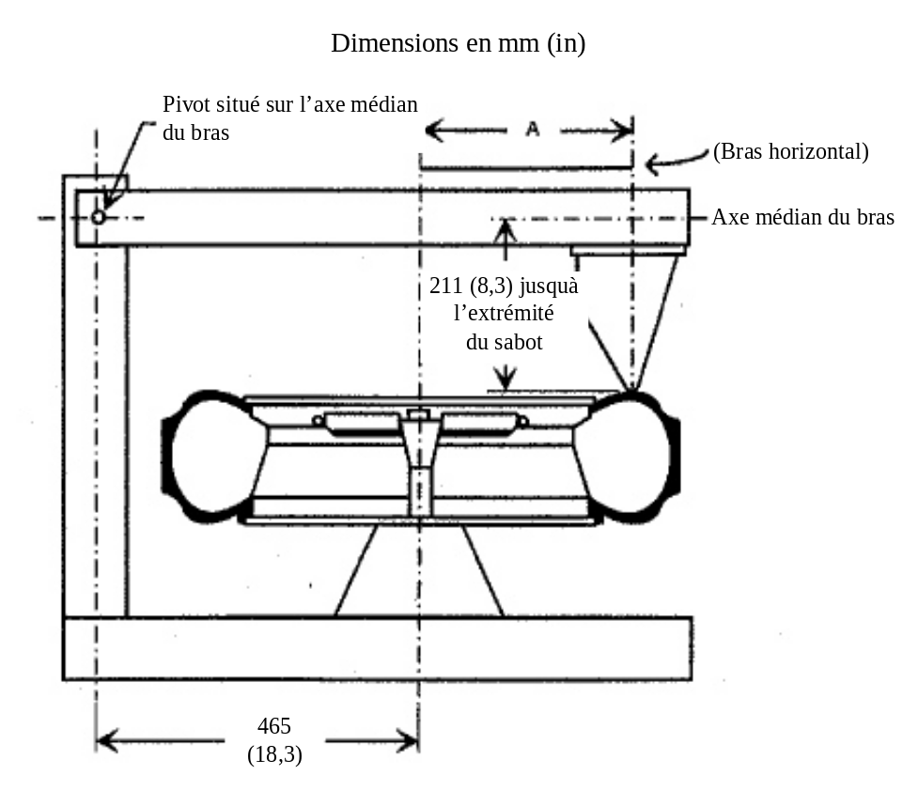

Tableau 1
Liste des dimensions «A»
Tableau des dimensions A pour les différents codes de diamètre de jante
Code de diamètre de jante | mm | in
20 | 345 | 13,50
19 | 330 | 13,00
18 | 318 | 12,50
17 | 305 | 12,00
16 | 292 | 11,50
15 | 279 | 11,00
14 | 267 | 10,50
13 | 254 | 10,00
12 | 241 | 9,50
11 | 229 | 9,00
10 | 216 | 8,50
320 | 216 | 8,50
340 | 229 | 9,00
345 | 235 | 9,25
365 | 248 | 9,75
370 | 254 | 10,00
390 | 279 | 11,00
415 | 292 | 11,50

Figure 3
Sabot de détalonnage
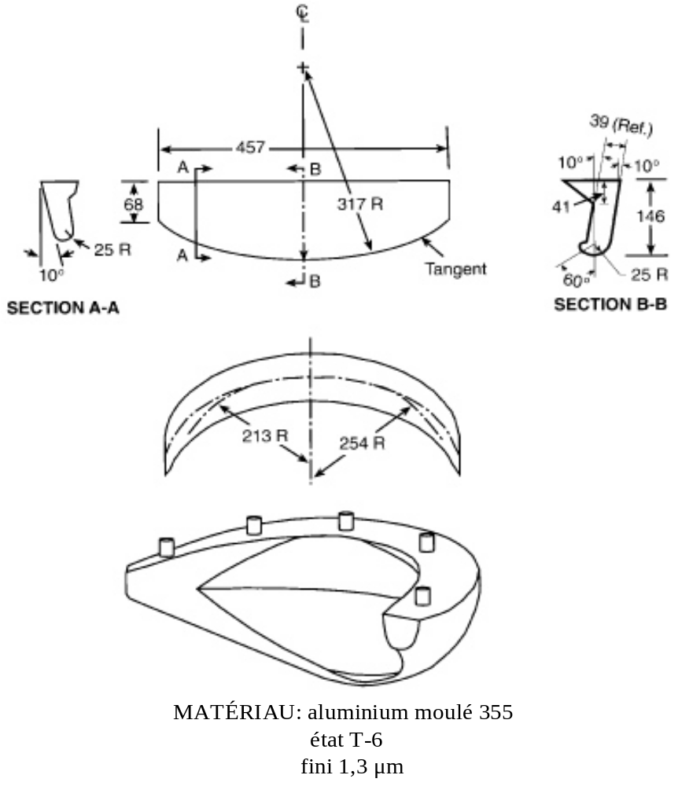

Figure 4
Sabot de détalonnage
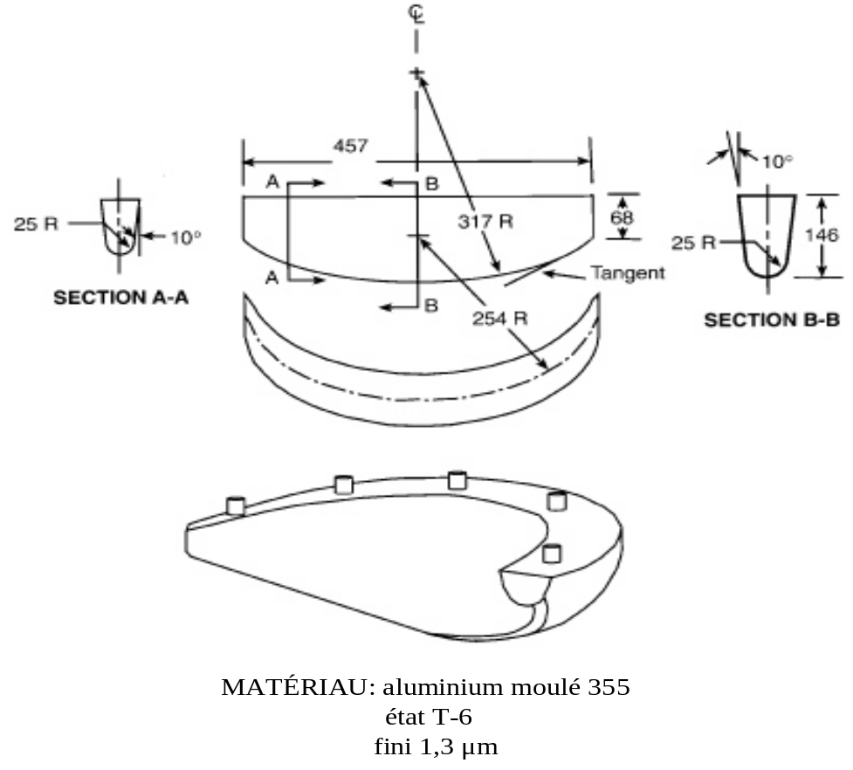
3.8 Essai d’émissions de bruit de roulement
3.8.1 Prescriptions
Pour les pneumatiques visés par le présent Règlement, sauf ceux ayant un code de diamètre de jante égal ou supérieur à 25 (635 mm), les émissions de bruit de roulement ne doivent pas dépasser les limites prescrites ci-dessous pour les classes C1, C2 et C3, en fonction des catégories d’utilisation, et lorsqu’il y a lieu, des largeurs nominales de section, comme indiqué dans la section définitions du paragraphe 2 du présent Règlement.
Pneumatiques de la classe C1
Largeur nominale de section | Limite dB(A)
185 ou inférieure | 70
Supérieure à 185 jusqu’à 245 | 71
Supérieure à 245 jusqu’à 275 | 72
Supérieure à 275 | 74
Les limites ci-dessus doivent être accrues d’1 dB(A) pour les pneumatiques neige «pour conditions de neige extrêmes», les pneumatiques renforcés (ou pour fortes charges) ou toute combinaison de ces classements.

Pneumatiques de la classe C2
Catégorie d’utilisation |  | Limite dB(A)
Catégorie d’utilisation |  | Autres | Pneumatique  Traction
Pneumatique normal |  | 72 | 73
Pneumatique neige |  | 72 | 73
Pneumatique neige | Pneumatique «pour conditions de neige extrêmes» | 73 | 75
Pneumatique pour usage spécial |  | 74 | 75

Pneumatiques de la classe C3
Catégorie d’utilisation |  | Limite dB(A)
Catégorie d’utilisation |  | Autres | Pneumatique  Traction
Pneumatique normal |  | 73 | 75
Pneumatique neige |  | 73 | 75
Pneumatique neige | Pneumatique «pour conditions de neige extrêmes» | 74 | 76
Pneumatique pour usage spécial |  | 75 | 77
3.8.2 Méthode du passage en roue libre pour la mesure des émissions de bruit de roulement
La méthode présentée définit les caractéristiques des instruments de mesure, ainsi que les conditions et les modalités de mesurage du niveau sonore d’un train de pneumatiques montés sur un véhicule d’essai roulant à grande vitesse sur un revêtement routier déterminé. Le niveau maximal de pression acoustique doit être relevé, lors du passage en roue libre du véhicule d’essai, au moyen de microphones placés nettement en retrait; le résultat final de l’essai est obtenu, pour une vitesse de référence, par une analyse de régression linéaire. Ces résultats d’essai ne peuvent être mis en corrélation avec le bruit de roulement mesuré en accélération ou en décélération pendant le freinage.
3.8.3 Instruments de mesure
3.8.3.1 Mesures acoustiques
Le sonomètre, ou un appareil de mesure équivalent, muni du pare-vent recommandé par le fabricant, doit au minimum satisfaire aux prescriptions applicables aux instruments de type 1, conformément à la publication 60651:1979/A1:1993 de la CEI, deuxième édition.
Les mesures doivent être faites en utilisant la courbe de pondération en fréquence A et la courbe de pondération temporelle F.
Si l’appareil utilisé est équipé d’un système de surveillance périodique du niveau de pondération en fréquence A, les relevés doivent être faits au maximum toutes les 30 ms.
3.8.3.1.1 Étalonnage
Au début et à la fin de chaque série de mesures, la totalité du système de mesure doit être vérifiée au moyen d’un générateur d’étalonnage acoustique satisfaisant au minimum aux prescriptions de justesse de la classe 1, définies dans la publication 60942:1988 de la CEI.
Sans aucune modification du réglage, l’écart constaté entre deux relevés consécutifs ne doit pas dépasser 0,5 dB(A). Sinon, les valeurs relevées après la dernière vérification satisfaisante ne sont pas prises en considération.
3.8.3.1.2 Vérification de la conformité
La conformité du générateur d’étalonnage acoustique avec les prescriptions de la publication 60942:1988 de la CEI doit être vérifiée une fois par an, et celle des appareils de mesure avec les prescriptions de la publication 60651:1979/A1:1993 de la CEI, deuxième édition, doit l’être au moins tous les 2 ans, dans les deux cas par un laboratoire agréé pour effectuer des étalonnages satisfaisant aux normes en vigueur.
3.8.3.1.3 Positionnement du microphone
Le ou les microphones doivent être placés à 7,5 ±0,05 m de la ligne de référence CC’ (voir fig. 5) et à une hauteur de 1,2 ±0,02 m au-dessus du sol. Leur axe de sensibilité maximale doit être horizontal et perpendiculaire à l’axe médian de la piste (ligne CC’).
3.8.3.2 Mesures de vitesse
La vitesse du véhicule doit être mesurée avec des instruments ayant une justesse de ±1 km/h ou mieux, dès que l’avant du véhicule franchit la ligne PP’ (voir fig. 5).
3.8.3.3 Mesures de température
La température de l’air et celle du revêtement de la zone d’essai doivent être impérativement mesurées.
Les appareils de mesure doivent avoir une justesse de ±1 °C.
3.8.3.3.1 Température de l’air
Le capteur de température doit être placé dans un endroit dégagé à proximité du microphone, à l’air libre mais protégé du rayonnement solaire direct par un pare-soleil ou un dispositif analogue. Il doit être placé à 1,2 ±0,1 m au-dessus du revêtement de la zone d’essai, pour réduire au maximum l’influence du rayonnement thermique du revêtement lorsque la circulation d’air est faible.
3.8.3.3.2 Température du revêtement de la zone d’essai
Le capteur de température doit être placé à un endroit où la température mesurée est représentative de celle du trajet des roues, sans gêner les mesures acoustiques.
Si l’on utilise un instrument doté d’un capteur de température à contact, une pâte caloporteuse doit être appliquée entre le revêtement et le capteur de manière à assurer un contact thermique adéquat.
Si l’on utilise un thermomètre à rayonnement (pyromètre), la hauteur retenue doit permettre d’obtenir une mesure sur une plage d’au moins 0,1 m de diamètre.
3.8.3.4 Mesure de la vitesse du vent
L’appareil doit pouvoir mesurer la vitesse du vent à ±1 m/s près. La vitesse doit être mesurée à la hauteur du microphone. La direction du vent par rapport à celle de déplacement du véhicule doit être consignée.
3.8.4 Conditions de mesure
3.8.4.1 Terrain d’essai
Le terrain d’essai doit comprendre une partie centrale entourée d’une aire pratiquement plane. L’aire de mesurage doit être horizontale et le revêtement doit être sec et propre lors de toutes les mesures. Il ne doit pas être artificiellement refroidi pendant ou avant les essais.
La zone d’essai doit offrir à 1 dB(A) près, entre la source sonore et le microphone, les conditions d’un champ acoustique dégagé à 1 dB(A) près. Ces conditions sont réputées satisfaites si aucun objet de grande taille réfléchissant les sons, tel que clôture, rocher, pont ou bâtiment ne se trouve dans un rayon de 50 m autour du centre de l’aire de mesurage. Le revêtement de la zone d’essai et les dimensions du terrain d’essai doivent être conformes aux prescriptions de l’annexe 6 du présent Règlement.
Il faut veiller à ce qu’au centre du terrain d’essai une zone d’au moins 10 m de rayon soit exempte de neige poudreuse, d’herbe haute, de terre meuble, de cendre, etc. Il ne doit y avoir aucun obstacle risquant de perturber le champ acoustique au voisinage du microphone et personne ne doit se trouver entre ce dernier et la source sonore. La personne effectuant les mesures et les observateurs éventuels doivent se placer de façon à ne pas fausser les enregistrements des instruments de mesure.
3.8.4.2 Conditions météorologiques
Il faut veiller à ce que les résultats ne soient pas faussés par des rafales de vent. Les essais ne doivent pas être effectués lorsque la vitesse du vent à la hauteur du microphone est supérieure à 5 m/s.
Les mesures ne doivent pas être effectuées si la température ambiante est inférieure à 5 °C ou supérieure à 40 °C ou si la température du revêtement est inférieure à 5 °C ou supérieure à 50 °C.
3.8.4.3 Bruit ambiant
3.8.4.3.1 Le niveau de bruit ambiant (y compris le bruit éventuel du vent) doit être au moins de 10 dB(A) inférieur au bruit de roulement mesuré. Un pare-vent approprié peut être monté sur le microphone, à condition de tenir compte de son incidence sur la sensibilité et les caractéristiques directionnelles du microphone.
3.8.4.3.2 Toute mesure affectée par une pointe acoustique apparemment sans relation avec le niveau sonore général des pneumatiques ne doit pas être prise en considération.
3.8.4.4 Prescriptions applicables au véhicule d’essai
3.8.4.4.1 Généralités
Le véhicule d’essai est un véhicule automobile équipé de quatre pneumatiques en montage simple sur deux essieux seulement.
3.8.4.4.2 Charge du véhicule
Le véhicule doit être chargé de manière à respecter les dispositions du paragraphe 3.8.4.5.2 ci-dessous relatives aux charges des pneumatiques d’essai.
3.8.4.4.3 Empattement
L’empattement entre les deux essieux équipés des pneumatiques soumis à l’essai doit être inférieur à 3,5 m pour les pneumatiques de la classe C1 et inférieur à 5 m pour les pneumatiques des classes C2 et C3.
3.8.4.4.4 Mesures à prendre pour que le véhicule influe au minimum sur la mesure du bruit de roulement
Pour que le bruit de roulement ne soit pas sensiblement affecté par les caractéristiques de construction du véhicule d’essai, les prescriptions et recommandations ci-après s’appliquent.
3.8.4.4.4.1 Prescriptions:
a) Il ne doit pas être monté de bavettes de garde-boue ou autres dispositifs supplémentaires antiéclaboussures;
b) Il ne faut pas que soient ajoutés ou conservés, au voisinage des pneumatiques et des jantes, des éléments susceptibles de faire écran au bruit émis;
c) Le réglage géométrique des roues (pincement, carrossage et chasse) doit être en conformité totale avec les recommandations du constructeur;
d) Il est interdit de placer des matériaux insonorisants supplémentaires dans les passages de roue ou sous la caisse;
e) L’état de la suspension doit être tel qu’il permette d’éviter toute réduction anormale de la garde au sol lorsque le véhicule est chargé selon les prescriptions d’essai. Les éventuels systèmes de réglage de la hauteur de la caisse doivent être ajustés de manière à obtenir pendant les essais une garde au sol qui soit normale quand le véhicule est à vide.
3.8.4.4.4.2 Mesures recommandées pour éviter les bruits parasites:
a) Il est recommandé d’enlever ou de modifier les éléments du véhicule susceptibles de contribuer au bruit de fond de ce dernier. Tout démontage ou toute modification doit être consigné dans le procès-verbal d’essai;
b) Pendant l’essai, il faut s’assurer que les freins soient bien desserrés, pour éviter tout bruit de frein;
c) Il faut s’assurer que les ventilateurs de refroidissement électriques ne fonctionnent pas;
d) Lors des essais, les fenêtres et le toit ouvrant du véhicule doivent être fermés.
3.8.4.5 Pneumatiques
3.8.4.5.1 Généralités
Quatre pneumatiques identiques sont montés sur le véhicule d’essai. Dans le cas de pneumatiques ayant un indice de capacité de charge supérieur à 121 et sans indication de jumelage, deux de ces pneumatiques du même type et de la même gamme doivent être montés sur l’essieu arrière du véhicule d’essai; l’essieu avant doit être équipé de pneumatiques de dimensions appropriées compte tenu de la charge à l’essieu et usés jusqu’à la profondeur minimale afin de minimiser l’influence du bruit de roulement tout en conservant un degré de sécurité suffisant. Les pneumatiques d’hiver qui, dans certaines Parties contractantes, peuvent être équipés de crampons destinés à augmenter le frottement, doivent être essayés sans cet équipement. Les pneumatiques soumis à des prescriptions de montage spéciales doivent être montés conformément à ces prescriptions (par exemple sens de rotation). Avant rodage, la profondeur des sculptures de la bande de roulement doit être maximale.
Les pneumatiques doivent être soumis à l’essai sur des jantes autorisées par le fabricant desdits pneumatiques.
3.8.4.5.2 Charges des pneumatiques
La charge d’essai Q_{t} de chaque pneumatique du véhicule d’essai doit représenter 50 à 90 % de la charge de référence Q_{r} mais la charge d’essai moyenne Q_{t,avr} de tous les pneumatiques doit représenter 75 ±5 % de la charge de référence Q_{r}.
Pour tous les pneumatiques, la charge d’essai Q_{r} représente la masse maximale correspondant à l’indice de capacité de charge marqué sur le pneumatique. Si l’indice de capacité de charge est constitué de deux nombres séparés par une barre oblique (/), il doit être fait référence au premier d’entre eux.
3.8.4.5.3 Pression de gonflage des pneumatiques
Pour chaque pneumatique monté sur le véhicule d’essai, la pression d’essai P_{t} ne doit pas être supérieure à la pression P_{r} de référence, et comprise dans l’intervalle suivant:
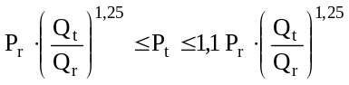
Pour la classe C2 et la classe C3, la pression de référence P_{r} est la pression correspondant à l’indice figurant sur le flanc.
Pour la classe C1, la pression de référence est P_{r} = 250 kPa pour les pneumatiques normaux ou pour charge légère et 290 kPa pour les pneumatiques renforcés. La pression d’essai minimale est P_{t} = 150 kPa.
3.8.4.5.4 Préparatifs avant l’essai
Avant d’être soumis à l’essai, les pneumatiques doivent subir un rodage afin d’éliminer les bavures de démoulage du pneumatique. Le rodage moyen correspond normalement à environ 100 km d’utilisation normale sur route.
Les pneumatiques doivent être montés sur le véhicule d’essai dans le même sens de rotation que celui retenu pour le rodage.
Les pneumatiques doivent être échauffés avant les essais, par roulement dans les conditions d’essai.
3.8.5 Méthode d’essai
3.8.5.1 Conditions générales
Pour toutes les mesures, le véhicule doit être conduit en ligne droite sur toute la longueur de la zone de mesurage (AA’ jusqu’à BB’), de manière telle que le plan longitudinal médian du véhicule soit aussi proche que possible de la ligne CC’.
Lorsque l’avant du véhicule atteint la ligne AA’, le conducteur doit avoir mis le sélecteur de rapport au point mort et coupé le moteur. Si un bruit anormal (par exemple fonctionnement du ventilateur, auto-allumage, etc.) est émis par le véhicule d’essai lors du mesurage, l’essai n’est pas pris en considération.
3.8.5.2 Nature et nombre des mesures
Le niveau sonore maximum exprimé en décibels pondérés A (dB(A)) doit être mesuré jusqu’à la première décimale, au moment où le véhicule est en roue libre entre les lignes AA’ et BB’ (fig. 5 − avant du véhicule sur la ligne AA’, arrière du véhicule sur la ligne BB’). La valeur enregistrée est prise en compte comme résultat de la mesure.
Au moins quatre mesures doivent être effectuées de chaque côté du véhicule d’essai, à des vitesses d’essai inférieures à la vitesse de référence indiquée au paragraphe 3.8.6.1, et au moins quatre mesures à des vitesses d’essai supérieures à la vitesse de référence. Les vitesses doivent être à peu près régulièrement échelonnées à l’intérieur de la fourchette définie au paragraphe 3.8.5.3.
3.8.5.3 Fourchette des vitesses d’essai
La vitesse du véhicule d’essai doit être comprise entre:
a) 70 et 90 km/h, pour les pneumatiques des classes C1 et C2;
b) 60 et 80 km/h, pour les pneumatiques de la classe C3.
3.8.6 Interprétation des résultats
Une mesure n’est pas valable lorsqu’on constate un écart anormal entre les valeurs relevées (voir par. 3.8.4.3.2 de la présente annexe).
3.8.6.1 Détermination du résultat de l’essai
Pour la détermination du résultat final, la vitesse de référence V_{ref} est de:
a) 80 km/h pour les pneumatiques des classes C1 et C2;
b) 70 km/h pour les pneumatiques de la classe C3.
3.8.6.2 Analyse de régression des mesures du niveau sonore de roulement
Le bruit de roulement (non corrigé en fonction de la température) L_{R} en dB(A) est obtenu par analyse de régression selon la formule ci-après:
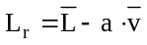
Où:
est la valeur moyenne des niveaux sonores de roulement L_{i} mesurés en dB(A):
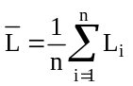
n est le nombre de niveaux sonores mesurés (n ≥ 16);
est la valeur moyenne des vitesses logarithmiques v_{i}:
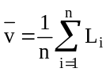 Où: v_{i} = l_{g} (v_{i}/v_{ref})
a est la pente de la ligne de régression en dB(A):
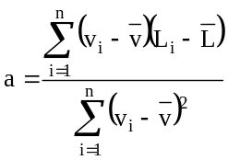
3.8.6.3 Correction de température
Pour les pneumatiques des classes C1 et C2, le résultat final doit être normalisé à une température de référence du revêtement ☺_{ref}, en appliquant une correction de température selon la formule suivante:
L_{R} (☺_{ref}) = L_{R} (☺) + K (☺_{ref} − ☺)
Où:
☺ = température mesurée du revêtement;
☺_{ref} = 20 °C.
Pour les pneumatiques de la classe C1, le coefficient K est de -0,03 dB(A)/°C lorsque ☺ est > ☺_{ref} et de -0,06 dB(A)/°C lorsque ☺ < ☺_{ref}.
Pour les pneumatiques de la classe C2, le coefficient K est de -0,02 dB(A)/°C.
Si la température mesurée du revêtement ne varie pas de plus de 5 °C dans le cadre de toutes les mesures nécessaires pour déterminer le niveau sonore d’un jeu de pneumatiques, la correction de température ne peut être appliquée qu’au niveau final du bruit de roulement enregistré, comme indiqué ci-dessus, en retenant la moyenne arithmétique des températures mesurées. Dans les autres cas, chaque niveau sonore L_{i} mesuré doit être corrigé en prenant en compte la température constatée au moment de l’enregistrement du niveau sonore.
3.8.6.4 Afin de tenir compte de toute inexactitude imputable aux instruments de mesure, les valeurs obtenues conformément au paragraphe 3.8.6.3 doivent être diminuées de 1 dB(A).
3.8.6.5 Le résultat final, à savoir le niveau de bruit de roulement L_{R} (☺_{ref}) corrigé en fonction de la température, en dB(A), doit être arrondi au nombre entier inférieur le plus proche.

Figure 5
Position des microphones pour le mesurage
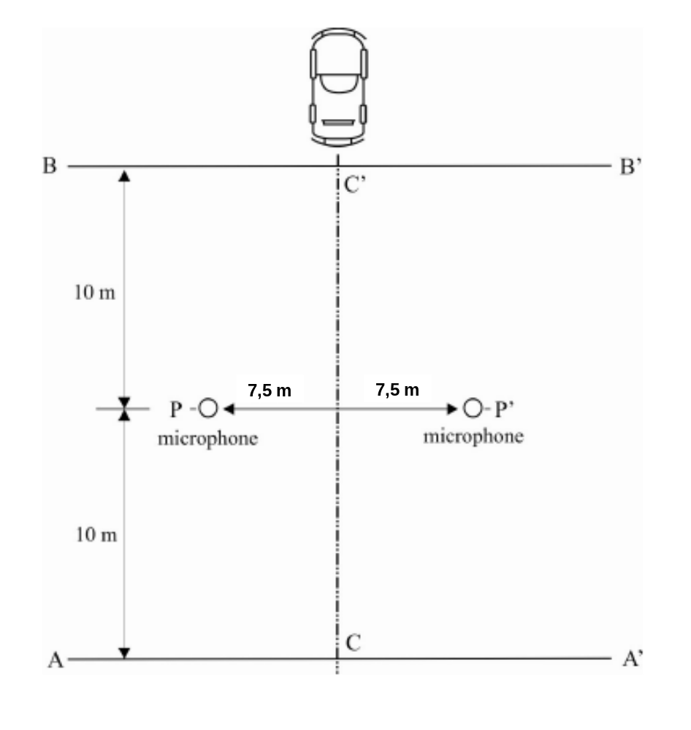
3.8.7 Procès-verbal d’essai: L’annexe 8 contient un modèle de procès-verbal d’essai qui peut être utilisé pour consigner les résultats des essais.
3.9 Essai d’endurance pour pneumatiques pour voitures particulières
3.9.1 Prescriptions
3.9.1.1 Chaque type de pneumatique pour voitures particulières doit satisfaire aux prescriptions ci-après lorsqu’il est soumis à un essai d’endurance effectué selon les procédures décrites aux paragraphes 3.9.2 et 3.9.3 ci-dessous.
3.9.1.2 Après l’essai, il ne doit être observé aucun décollement de la bande de roulement, des flancs, des plis, des câblés, du calandrage ou des talons, ni d’arrachements de la bande de roulement, de raccords défectueux, de fissuration ou de rupture des câblés.
3.9.1.3 La pression du pneumatique, mesurée à tout moment entre 15 et 25 min après l’essai, ne doit pas être inférieure à 95 % de la pression initiale spécifiée au paragraphe 3.9.2.
3.9.2 Préparation du pneumatique
Monter le pneumatique sur une jante d’essai et le gonfler à la pression appropriée prévue dans le tableau ci-dessous.
Essai d’endurance  Pressions de gonflage des pneus | Utilisation du pneu | Pression d’essai  (kPa)
Essai d’endurance  Pressions de gonflage des pneus | Charge standard, charge légère | 180
Essai d’endurance  Pressions de gonflage des pneus | Forte charge | 220
3.9.2.1 Conditionner l’ensemble pneumatique/roue à une température de 35 ±3 °C pendant au moins 3 h.
3.9.2.2 Rétablir la pression du pneumatique à la valeur spécifiée dans le tableau du paragraphe 3.9.2 immédiatement avant l’essai.
3.9.3 Procédure d’essai
3.9.3.1 Monter l’ensemble pneumatique/roue sur un essieu d’essai et l’appliquer avec la force indiquée au paragraphe 3.9.3.3 ci-dessous contre la périphérie d’un volant d’essai en acier à surface lisse d’un diamètre de 1,7 m ±1 %.
3.9.3.2 Au cours de l’essai, la température ambiante, à une distance d’au moins 150 mm et d’au plus 1 m du pneumatique, doit être maintenue à 35 ±3 °C.
3.9.3.3 Exécuter l’essai, sans interruptions, à la vitesse d’essai d’au moins 120 km/h (110 km/h pour les pneumatiques «pour conditions de neige extrêmes» portant le symbole «alpin» (3 pics et flocon de neige)), à des charges et pendant des durées au moins égales à celles indiquées dans le tableau ci-dessous.
Pneumatiques pour voitures particulières:
Phase d’essai | Durée | Charge en pourcentage de la limite  de charge nominale du pneumatique
1 | 4 h | 85
2 | 6 h | 90
3 | 24 h | 100
3.9.3.4 Pendant la durée de l’essai, la pression du pneumatique ne doit pas être modifiée, et la charge d’essai doit être maintenue constante à la valeur prescrite pour chaque phase d’essai.
3.9.3.5 Après l’essai, laisser refroidir le pneumatique pendant une durée comprise entre 15 et 25 min, puis mesurer sa pression de gonflage. Inspecter l’extérieur du pneumatique sur la jante d’essai et vérifier qu’il ne présente aucune des défectuosités indiquées au paragraphe 3.9.1 ci-dessus.
3.10 Essai d’endurance en sous-gonflage pour les pneumatiques pour voitures particulières
3.10.1 Prescriptions
Les pneumatiques pour voitures particulières doivent satisfaire aux prescriptions ci-après lorsqu’ils sont soumis à un essai effectué selon les procédures décrites au paragraphe 3.10.3 ci-dessous.
3.10.1.1 Après l’essai, il ne doit être observé aucun décollement de la bande de roulement, des flancs, des plis, des câblés, du calandrage ou des talons, ni d’arrachements de la bande de roulement, de raccords défectueux, de fissuration ou de rupture des câblés.
3.10.1.2 La pression du pneumatique, mesurée à tout moment entre 15 et 25 min après l’essai, ne doit pas être inférieure à 95 % de la pression initiale spécifiée au paragraphe 3.10.2 ci-dessous.
3.10.2 Préparation du pneumatique
L’essai est réalisé après l’essai d’endurance prescrit au paragraphe 3.9 ci-dessus, avec le même ensemble pneumatique/roue, le pneumatique étant dégonflé à la pression appropriée spécifiée dans le tableau ci-dessous.
Exécution de l’essai
Tableau des pressions de gonflage − pneumatiques pour voitures particulières
Essai d’endurance en sous-gonflage  Pressions | Utilisation du pneu | Pression d’essai  (kPa)
Pneumatiques pour voitures particulières | Charge standard, charge légère | 140
Pneumatiques pour voitures particulières | Forte charge | 160
3.10.2.1 Après que le pneumatique a été dégonflé à la pression d’essai appropriée comme spécifié au paragraphe 3.10.2 après l’achèvement de l’essai d’endurance, l’ensemble pneumatique/roue doit être conditionné à 35 ±3 °C pendant au moins 2 h.
3.10.2.2 Avant ou après montage de l’ensemble pneumatique/roue sur un essieu d’essai, rétablir la pression du pneumatique à la valeur spécifiée dans le tableau du paragraphe 3.10.2.
3.10.3 Procédure d’essai
3.10.3.1 L’essai est exécuté après l’essai prescrit au paragraphe 3.9 ci-dessus pendant une durée de 90 min, de manière continue, sans ininterruption, à une vitesse de 120 km/h (110 km/h pour les pneumatiques «pour conditions de neige extrêmes» portant le symbole «alpin» (3 pics et flocon de neige)).
3.10.3.2 Appliquer l’ensemble pneumatique/roue contre la périphérie d’un tambour d’essai de 1,70 m ±1 % de diamètre.
3.10.3.3 Appliquer sur l’axe d’essai une force d’essai égale à 100 % de la charge nominale maximale du pneumatique.
3.10.3.4 Pendant la durée de l’essai, la pression du pneumatique ne doit pas être modifiée, et la charge d’essai doit être maintenue à la valeur initiale.
3.10.3.5 Au cours de l’essai, la température ambiante, à une distance d’au moins 150 mm et d’au plus 1 m du pneumatique, doit être maintenue à 35 ±3 °C.
3.10.3.6 Après l’essai, laisser refroidir le pneumatique pendant une durée comprise entre 15 et 25 min, puis mesurer sa pression. Dégonfler ensuite le pneumatique et le démonter de la jante d’essai, puis l’inspecter pour vérifier qu’il ne présente aucune des défectuosités indiquées au paragraphe 3.10.1.1 ci-dessus.
3.11 Essai à grande vitesse pour les pneumatiques pour voitures particulières
3.11.1 Prescriptions
Après avoir été soumis aux essais prescrits aux paragraphes 3.11.3 ou 3.11.5 ci-dessous, les pneumatiques doivent satisfaire aux conditions suivantes:
3.11.1.1 Après l’essai, il ne doit être observé aucun décollement de la bande de roulement, des flancs, des plis, des câblés, du calandrage ou des talons, ni d’arrachements de la bande de roulement, de raccords défectueux, de fissuration ou de rupture des câblés. Pour les pneumatiques essayés à une vitesse de 300 km/h (code de vitesse «Y») ou au-dessus, toutefois, des boursouflures superficielles de la bande de roulement causées par un échauffement localisé du tambour d’essai sont acceptables.
3.11.1.2 La pression du pneumatique, mesurée à tout moment entre 15 et 25 min après l’essai, ne doit pas être inférieure à 95 % de la pression initiale.
3.11.1.3 Le diamètre extérieur du pneumatique, mesuré 2 h après l’essai d’endurance à grande vitesse, ne doit pas différer de plus de ±3,5 % du diamètre extérieur comme mesuré avant l’essai.
3.11.1.4 Dans le cas des pneumatiques caractérisés par le code «ZR» dans la désignation des dimensions, qui sont conçus pour des vitesses supérieures à 300 km/h, l’essai à grande vitesse ci-dessus doit être effectué sur un pneumatique aux conditions de charge et de vitesse telles qu’elles sont indiquées dans le marquage du pneumatique. Un autre essai à grande vitesse doit être effectué sur un second échantillon du même type de pneumatique aux conditions de charge et de vitesse définies par le fabricant du pneumatique comme maximales. Le second essai peut être exécuté sur le même échantillon de pneumatique.
3.11.2 Préparation des pneumatiques portant les codes de vitesse «F» à «S» comme spécifié dans l’annexe 1 du présent Règlement.
3.11.2.1 Monter le pneumatique sur une jante d’essai et le gonfler à la pression appropriée prescrite dans le tableau ci-dessous:
Pression de gonflage et charge d’essai:
 | Pression de gonflage, kPa |  | Charge d’essai, kg
Code de vitesse | Charge standard  Charge légère | Forte charge | Charge d’essai, kg
F, G, J, K, L, M, N, P, Q, R, S | 220 | 260 | 85 % de la charge correspondant à l’indice  de capacité de charge
3.11.2.2 Conditionner l’ensemble pneumatique/roue à une température de 35 ±3 °C pendant au moins 3 h.
3.11.2.3 Avant ou après montage de l’ensemble pneumatique/roue sur un essieu d’essai, rétablir la pression du pneumatique à la valeur spécifiée dans le tableau du paragraphe 3.11.2.1 ci-dessus.
3.11.3 Procédure d’essai pour les pneumatiques portant les codes de vitesse «F», «G», «J», «K», «L», «M», «N», «P», «Q», «R» ou «S» comme spécifié dans l’annexe 1
3.11.3.1 Appliquer l’ensemble pneumatique/roue contre la périphérie d’un tambour d’essai de 1,70 m ±1 % de diamètre.
3.11.3.2 Appliquer sur l’axe d’essai une force d’essai égale à 85 % de la charge nominale maximale du pneumatique.
3.11.3.3 Effectuer un rodage du pneumatique pendant 2 h à 80 km/h.
3.11.3.4 Laisser refroidir le pneumatique jusqu’à une température de 38 °C et rétablir la pression du pneumatique à la valeur spécifiée dans le tableau du paragraphe 3.11.2.1 ci-dessus immédiatement avant l’essai.
3.11.3.5 Pendant la durée de l’essai, la pression du pneumatique ne doit pas être modifiée, et la force d’essai doit être maintenue à la valeur prescrite au paragraphe 3.11.2.1.
3.11.3.6 Au cours de l’essai, la température ambiante, à une distance d’au moins 150 mm et d’au plus 1 m du pneumatique, doit être maintenue à 35 ± 3 °C.
3.11.3.7 L’essai est exécuté de manière continue, sans ininterruption, pendant une durée de 90 min, comprenant trois phases de 30 min consécutives aux vitesses suivantes: 140, 150, et 160 km/h.
3.11.3.8 Après l’essai, laisser refroidir le pneumatique pendant une durée comprise entre 15 et 25 min, puis mesurer sa pression. Dégonfler ensuite le pneumatique et le démonter de la jante d’essai, puis l’inspecter pour vérifier qu’il ne présente aucune des défectuosités indiquées au paragraphe 3.11.1.1 ci-dessus.
3.11.4 Préparation des pneumatiques portant les codes de vitesse «T» à «Y» comme spécifié dans l’annexe 1 du présent Règlement.
3.11.4.1 Monter un pneumatique neuf sur la jante d’essai spécifiée par le fabricant en tant que «jante de mesure» et «jante d’essai».
3.11.4.2 Le gonfler à la pression appropriée figurant (en kPa) au tableau ci-dessous:
Pression de gonflage et charge d’essai
 | Pression de gonflage, kPa |  | Charge d’essai
Code  de vitesse | Charge standard  Charge légère | Forte charge | Charge d’essai
T, U, H | 280 | 320 | 80 % de la charge correspondant à l’indice  de capacité de charge
V | 300 | 340 | 73 % de la charge correspondant à l’indice  de capacité de charge
W | 320 | 360 | 68 % de la charge correspondant à l’indice  de capacité de charge
Y | 320 | 360 | 68 % de la charge correspondant à l’indice  de capacité de charge
3.11.4.3 Conditionner l’ensemble pneumatique/roue à une température comprise entre 20 et 30 °C pendant au moins 3 h.
3.11.4.4 Ramener la pression du pneumatique à la valeur spécifiée au paragraphe 3.11.4.2 ci-dessus.
3.11.5 Procédure d’essai pour les pneumatiques portant les codes de vitesse «T» à «Y» comme spécifié dans l’annexe 1 du présent Règlement.
3.11.5.1 Appliquer l’ensemble pneumatique/roue contre la périphérie d’un tambour d’essai d’un diamètre de 1,70 m ±1 % ou de 2,0 m ±1 %.
3.11.5.2 En fonction du code de vitesse applicable au pneumatique, appliquer sur l’axe d’essai une force d’essai égale à la valeur spécifiée dans le tableau du paragraphe 3.11.4.2 ci-dessus.
3.11.5.3 Pendant la durée de l’essai, la pression du pneumatique ne doit pas être modifiée, et la force d’essai doit être maintenue à une valeur constante.
3.11.5.4 Au cours de l’essai, la température du local d’essai doit être maintenue entre 20 et 30 °C, ou à une valeur supérieure si le fabricant souhaite accroître la rigueur de l’essai.
3.11.5.5 L’essai est exécuté sans interruptions, comme indiqué ci-dessous, en fonction du code de vitesse du pneu:
3.11.5.6 La vitesse d’essai initiale (VEI) doit correspondre au code de vitesse:
a) Moins 40 km/h sur un tambour de 1,70 m ±1 %; ou
b) Moins 30 km/h sur un tambour de 2,0 m ±1 %.
3.11.6 Pour les pneumatiques portant les codes de vitesse «T» à «W» comme spécifié dans l’annexe 1
3.11.6.1 Accélérer le tambour à un taux constant de manière à atteindre la vitesse d’essai initiale (VEI) en 10 min à partir de l’arrêt:
a) Maintenir ensuite la vitesse VEI pendant 10 min;
b) Maintenir ensuite la vitesse VEI plus 10 km/h pendant 10 min;
c) Maintenir ensuite la vitesse VEI plus 20 km/h pendant 10 min;
d) Maintenir ensuite la vitesse VEI plus 30 km/h pendant 20 min.
3.11.6.2 Pour les pneumatiques portant le code de vitesse «Y»: Accélérer le tambour à un taux constant de manière à atteindre la vitesse d’essai initiale (VEI) en 10 min à partir de l’arrêt:
a) Maintenir ensuite la vitesse VEI pendant 20 min;
b) Maintenir ensuite la vitesse VEI plus 10 km/h pendant 10 min;
c) Maintenir ensuite la vitesse VEI plus 20 km/h pendant 10 min;
d) Maintenir ensuite la vitesse VEI plus 30 km/h pendant 10 min.
3.11.7 Pour les pneumatiques caractérisés par le code «ZR» dans la désignation des dimensions, qui sont conçus pour des vitesses supérieures à 300 km/h
3.11.7.1 L’essai doit être effectué sur un pneumatique aux conditions de charge et de pression de gonflage s’appliquant à un pneumatique portant le code de vitesse «Y» selon les procédures décrites aux paragraphes 3.11.4.2 et 3.11.6.2 ci-dessus.
3.11.7.2 L’essai doit être effectué sur un autre exemplaire du même type dans les conditions ci-après:
Le pneumatique doit être gonflé à 320 kPa pour les pneumatiques pour charge standard et pour charge légère et à 360 kPa pour les pneumatiques pour forte charge. Appliquer sur l’axe d’essai une force d’essai égale à 80 % de la capacité de charge spécifiée par le fabricant. Accélérer le tambour à un taux constant de manière à atteindre la vitesse nominale du pneumatique en 10 min à partir de l’arrêt. Effectuer ensuite l’essai à la vitesse nominale pendant 5 min.
3.12 Essai de mesure de l’adhérence sur sol mouillé
3.12.1 Prescriptions
Les pneumatiques pour voitures particulières (pneumatiques de la classe C1) doivent satisfaire aux conditions suivantes:
Catégorie d’utilisation |  | Indice d’adhérence  sur sol mouillé (G)
Pneumatique normal |  | ≥ 1,1
Pneumatique neige |  | ≥ 1,1
 | Pneumatique pour conditions de neige extrêmes d’un indice de vitesse R ou supérieur (y compris H) correspondant à une vitesse maximale autorisée supérieure à 160 km/h | ≥ 1,0
 | Pneumatique pour conditions de neige extrêmes d’un indice de vitesse Q ou inférieur (sauf H) correspondant à une vitesse maximale autorisée ne dépassant pas 160 km/h | ≥ 0,9
Pneumatique à usage spécial |  | Non défini
3.12.2 Conditions générales d’essai
3.12.2.1 Caractéristiques de la piste
3.12.2.1.1 La piste doit être dotée d’un revêtement bitumineux dense et doit avoir une pente maximale de 2 % dans une direction quelconque. Le revêtement doit être uniforme du point de vue de l’âge, de la composition et de l’usure et net de tout dépôt ou corps étranger. La dimension maximale des granulats concassés doit être de 10 mm (tolérance 8 à 13 mm) et la profondeur de sable, mesurée selon les spécifications de la norme ASTM E 965-96 (2006), doit être de 0,7 ± 0,3mm.
Le coefficient de frottement du revêtement de la piste mouillée doit être déterminé au moyen de l’une ou l’autre des méthodes suivantes:
3.12.2.1.1.1 Méthode du pneumatique d’essai de référence normalisé (SRTT)
Lors d’un essai combinant cette méthode et la méthode définie au paragraphe 3.12.3.1, le coefficient de force de freinage maximal (cffm) moyen doit être compris entre 0,6 et 0,8. Les valeurs mesurées doivent être corrigées des effets de la température comme suit:
cffm = valeur mesurée + 0,015 (t − 20)
Où «t» est la température du revêtement de la piste mouillée en degrés C.
L’essai doit être effectué sur les voies et sur la longueur de la piste prévues pour l’essai sur sol mouillé.
3.12.2.1.1.2 Méthode de la valeur BPN (British Pendulum Number)
La valeur moyenne BPN de la piste mouillée, mesurée conformément à la norme E 303-93 (2008) de l’ASTM et à l’aide du patin défini dans la norme ASTM E 501-08, doit être comprise entre 40 et 60 après correction des effets de la température. Sauf indications fournies par le fabricant du pendule, la correction s’effectue au moyen de la formule suivante:
BPN = valeur mesurée + 0,34 × t − 0,0018 × t² − 6,1
Où «t» est la température du revêtement de la piste mouillée en degrés C.
Sur les voies affectées aux essais sur sol mouillé, la valeur BPN doit être mesurée tous les 10 m, cinq fois par point; le coefficient de variation des moyennes des valeurs BPN ne doit être de plus de 10 %.
3.12.2.2 Il doit être déterminé avant les essais, sur la base des données des rapports d’essai, que les caractéristiques de la piste d’essai satisfont aux prescriptions du paragraphe 3.12.2.1.
3.12.2.3 Arrosage de la piste
La piste peut être arrosée soit depuis le bord de la piste soit par un système d’arrosage placé sur le véhicule ou la remorque d’essai.
Dans le premier cas, la piste doit être arrosée au moins pendant une demi-heure avant l’essai afin de porter le revêtement à la même température que l’eau. Il est recommandé de continuer à arroser la piste tout au long de l’essai.
Dans les deux cas, la hauteur d’eau doit être comprise entre 0,5 et 1,5 mm.
3.12.2.4 Le vent ne doit pas perturber l’arrosage de la piste (les pare-vent sont autorisés).
La température du revêtement une fois mouillé doit être comprise entre 5 et 35 °C et ne doit pas varier de plus de 10 °C pendant l’essai.
3.12.3 Procédure d’essai
Le coefficient comparatif d’adhérence sur sol mouillé doit être déterminé:
a) Soit avec une remorque ou un véhicule spécialement conçu pour l’évaluation des pneumatiques;
b) Soit avec une voiture particulière de série de la catégorie 1-1 telle qu’elle est définie dans la Résolution spéciale nº 1.
3.12.3.1 Essai avec une remorque ou un véhicule spécialement conçu pour l’évaluation des pneumatiques
3.12.3.1.1 La remorque attelée à un véhicule tracteur ou le véhicule spécial doivent satisfaire aux prescriptions suivantes:
3.12.3.1.1.1 Être capable de dépasser la limite supérieure de la vitesse d’essai, fixée à 67 km/h, et de pouvoir maintenir une vitesse de 65 ±2 km/h au moment de l’application de la force maximale de freinage;
3.12.3.1.1.2 Être équipé d’un essieu comportant une position «essai», muni d’un frein hydraulique et d’un système d’actionnement pouvant être commandé du véhicule tracteur, s’il y a lieu. Le système de freinage doit être capable de produire un couple de freinage suffisant pour pouvoir atteindre le coefficient de force de freinage maximal pour toutes les dimensions et les charges de pneumatique prévues dans les essais;
3.12.3.1.1.3 Être capable de maintenir, pendant toute la durée de l’essai, le pincement et le carrossage de l’ensemble pneumatique/roue soumis à l’essai à ±0,5° près ces chiffres obtenus en charge en conditions statiques;
3.12.3.1.1.4 Dans le cas d’une remorque, le dispositif mécanique d’attelage entre le véhicule tracteur et cette dernière doit être conçu de telle sorte que lorsque les deux véhicules sont attelés, le timon, ou au moins une partie de celui-ci, contenant le capteur de mesure de la force de freinage, soit horizontal ou incliné vers le bas d’arrière en avant selon un angle maximum de 5°. La distance longitudinale entre l’axe du point d’articulation de l’attelage et l’axe transversal de l’essieu de la remorque doit être égale à au moins 10 fois la hauteur de l’attelage;
3.12.3.1.1.5 Dans le cas des véhicules équipés d’un système d’arrosage de la piste, le ou les gicleurs d’eau doivent être conçus de telle sorte que le film d’eau ait une épaisseur uniforme et que sa largeur dépasse d’au moins 25 mm celle de la surface de contact des pneumatiques. Le ou les gicleurs doivent être dirigés vers le bas selon un angle de 20 à 30° et projeter l’eau entre 250 et 450 mm en avant du centre de la surface de contact des pneumatiques. Le ou les gicleurs doivent être placés à une hauteur de 25 mm, voire plus haut, pour éviter tout obstacle sur la piste, sans toutefois dépasser 100 mm. Le débit de l’eau doit être suffisant pour assurer une hauteur d’eau comprise entre 0,5 et 1,5 mm et doit être maintenu constant pendant toute la durée de l’essai à ±10 % près. Une valeur typique pour un essai à 65 km/h est de 18 l par seconde par mètre de largeur de la piste mouillée.
Le système d’arrosage doit être conçu de telle sorte que les pneumatiques, mais aussi la piste en avant des pneumatiques, soient mouillés avant le début du freinage et pendant toute la durée de l’essai.
3.12.3.1.2 Procédure d’essai avec une remorque ou un véhicule spécial
3.12.3.1.2.1 Le pneumatique soumis à l’essai doit avoir été nettoyé de toutes les bavures de moulage susceptibles de fausser les résultats de l’essai.
3.12.3.1.2.2 Le pneumatique soumis à l’essai doit être monté sur la jante d’essai prescrite par le fabricant dans la demande d’homologation et être gonflé à 180 kPa dans le cas d’un SRTT ou d’un pneumatique pour charge normale ou à 220 kPa dans le cas d’un pneumatique renforcé/pour fortes charges.
3.12.3.1.2.3 Le pneumatique doit être conditionné pendant au moins 2 h afin d’atteindre une température stabilisée égale à la température ambiante de la zone d’essai. Il ne doit pas être exposé au rayonnement solaire direct pendant le conditionnement.
3.12.3.1.2.4 La charge sur le pneumatique doit être:
a) Comprise entre 445 et 508 kg dans le cas d’un SRTT;
b) Comprise entre 70 et 80 % de la charge correspondant à l’indice du pneumatique dans tous les autres cas.
3.12.3.1.2.5 Il faut procéder au conditionnement de la piste, par exemple en exécutant au moins 10 essais de freinage sur la partie devant servir aux essais d’efficacité, avec des pneumatiques qui ne seront réutilisés pendant ces essais.
3.12.3.1.2.6 Juste avant l’essai, la pression de gonflage des pneumatiques doit être vérifiée et, s’il y a lieu, rétablie pour être égale aux valeurs fixées au paragraphe 3.12.3.1.2.2.
3.12.3.1.2.7 La vitesse d’essai doit être comprise entre 63 et 67 km/h et doit être maintenue entre ces limites pendant toute la série d’essais.
3.12.3.1.2.8 Chaque série d’essais doit être effectuée dans le même sens, aussi bien pour le pneumatique soumis à l’essai que pour le SRTT servant de référence.
3.12.3.1.2.9 Le freinage de la roue d’essai doit être actionné de telle manière que la force de freinage maximale soit atteinte dans un laps de temps compris entre 0,2 et 0,5 s à partir de l’application.
3.12.3.1.2.10 Dans le cas d’un pneumatique neuf, deux essais doivent être effectués pour le conditionner. Ces essais pourront servir à vérifier le fonctionnement du matériel d’enregistrement, mais leur résultat ne doit pas être pris en considération pour l’évaluation finale.
3.12.3.1.2.11 Afin d’obtenir des données comparables entre tout pneumatique essayé et le SRTT, les essais de freinage doivent être effectués sur la même voie et au même endroit.
3.12.3.1.2.12 Les essais doivent être effectués dans l’ordre suivant:
R1 − T − R2
Où:
R1 représente l’essai initial du SRTT, R2 le second essai du SRTT et T l’essai du pneumatique à évaluer.
Trois pneumatiques à contrôler au maximum peuvent être soumis aux essais avant un nouvel essai du SRTT, selon l’ordre suivant par exemple:
R1 − T1 − T2 − T3 − R2
3.12.3.1.2.13 La valeur moyenne du coefficient de force de freinage maximal (cffm) doit être calculée sur la base d’au moins six résultats valables. Pour que les résultats soient considérés comme valables, le coefficient de variation déterminé par l’écart type divisé par les résultats moyens, exprimé en pourcentage, doit être au maximum de 5 %. S’il n’est pas possible d’obtenir des résultats valables avec un nouvel essai du SRTT, l’évaluation du ou des pneumatique(s) à contrôler doit être annulée et la série d’essais entière doit être répétée. Toutefois, si seul l’essai du ou des pneumatique(s) à contrôler est non valable, il ne faut pas considérer la série entière d’essai comme non valable.
3.12.3.1.2.14 Utilisation de la valeur moyenne du «cffm» pour chaque série d’essais:
Si l’ordre est R1 − T − R2, le «cffm» du SRTT à utiliser pour évaluer le pneumatique à contrôler est calculé comme suit:
(R1 + R2) / 2
Où:
R1 représente le «cffm» moyen de la première série d’essais du SRTT et R2 le «cffm» moyen de la seconde série d’essais du SRTT
Si l’ordre est R1 − T1 − T2 − R2, le «cffm» du SRTT est calculé comme suit:
2/3 R1 + 1/3 R2 pour la comparaison avec le pneumatique à contrôler T1 et
1/3 R1 + 2/3 R2 pour la comparaison avec le pneumatique à contrôler T2.
Si l’ordre est R1 − T1 − T2 − T3 − R2, le «cffm» du SRTT est calculé comme suit:
3/4 R1 + 1/4 R2 pour la comparaison avec le pneumatique à contrôler T1
(R1 + R2) / 2 pour la comparaison avec le pneumatique à contrôler T2 et
1/4 R1 + 3/4 R2 pour la comparaison avec le pneumatique à contrôler T3.
3.12.3.1.2.15 L’indice d’adhérence sur sol mouillé (G) se calcule comme suit:
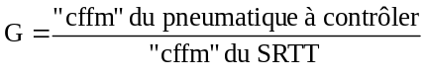
3.12.3.2 Essai avec un véhicule de série
3.12.3.2.1 Le véhicule doit être un véhicule de série de la catégorie 1-1 de la Résolution spéciale nº 1, capable d’atteindre au minimum une vitesse de 90 km/h et équipé d’un système de freinage antiblocage (ABS).
3.12.3.2.1.1 Le véhicule ne doit pas avoir subi de modifications, sauf:
a) Pour accepter une gamme plus large de roues et de pneumatiques de dimensions différentes des dimensions d’origine;
b) Pour permettre l’actionnement mécanique (y compris par voie hydraulique, électrique ou pneumatique) du frein de service. Ce système peut être commandé automatiquement par des signaux émis par des dispositifs incorporés à la piste même ou situés en bordure.
3.12.3.2.2 Procédure d’essai
3.12.3.2.2.1 Le pneumatique soumis à l’essai doit avoir été débarrassé de toutes les bavures de moulage susceptibles de fausser les résultats de l’essai.
3.12.3.2.2.2 Le pneumatique soumis à l’essai doit être monté sur la jante d’essai prescrite par le fabricant dans la demande d’homologation et être gonflé à 220 kPa dans tous les cas.
3.12.3.2.2.3 Le pneumatique doit être conditionné pendant au moins 2 h à proximité de la piste afin d’atteindre une température stabilisée égale à la température ambiante de la zone d’essai. Il ne doit pas être exposé au rayonnement solaire direct pendant le conditionnement.
3.12.3.2.2.4 La charge statique exercée sur chaque pneumatique doit être:
a) Comprise entre 381 et 572 kg dans le cas d’un SRTT; et
b) Comprise entre 60 et 90 % de la charge correspondant à l’indice de charge du pneumatique dans tous les autres cas.
La variation de la charge entre les pneumatiques d’un même essieu doit être telle que la charge supportée par le pneumatique le moins chargé ne soit pas inférieure à 90 % de celle du pneumatique le plus lourdement chargé.
3.12.3.2.2.5 Peu de temps avant l’essai, on conditionne le revêtement en effectuant au moins 10 essais de freinage de 90 à 20 km/h sur la partie de la piste servant aux essais d’efficacité, avec des pneumatiques qui ne seront pas réutilisés pendant les essais.
3.12.3.2.2.6 Juste avant l’essai, la pression de gonflage des pneumatiques doit être vérifiée et, s’il y a lieu, rétablie pour être égale aux valeurs fixées au paragraphe 3.12.3.2.2.2.
3.12.3.2.2.7 À partir d’une vitesse initiale comprise entre 83 et 87 km/h, une force constante suffisante pour déclencher le système antiblocage sur toutes les roues du véhicule de manière à établir une décélération stable du véhicule avant que la vitesse ne soit tombée à 80 km/h doit être exercée sur la commande du frein de service et maintenue jusqu’à l’arrêt du véhicule.
L’essai de freinage doit être effectué embrayage débrayé s’il s’agit d’une transmission manuelle ou avec le sélecteur sur la position neutre s’il s’agit d’une transmission automatique.
3.12.3.2.2.8 Chaque série d’essais doit être effectuée dans le même sens, aussi bien pour le pneumatique à contrôler que pour le SRTT servant de référence.
3.12.3.2.2.9 Dans le cas de pneumatiques neufs, deux essais doivent être effectués pour les conditionner. Ces essais pourront servir à vérifier le fonctionnement du matériel d’enregistrement, mais leur résultat ne doit pas être pris en considération pour l’évaluation finale.
3.12.3.2.2.10 Afin d’obtenir des données comparables entre tout pneumatique essayé et le SRTT, les essais de freinage doivent tous être effectués sur la même voie et au même endroit.
3.12.3.2.2.11 Les essais doivent être effectués dans l’ordre suivant:
R1 − T − R2
Où:
R1 représente l’essai initial du SRTT, R2 le second essai du SRTT et T l’essai du pneumatique à évaluer.
Trois pneumatiques à contrôler au maximum peuvent être soumis aux essais avant un nouvel essai du SRTT, dans l’ordre suivant par exemple:
R1 − T1 − T2 − T3 − R2
3.12.3.2.2.12 La décélération moyenne en régime entre 80 et 20 km/h doit être calculée sur la base d’au moins trois résultats valables dans le cas du SRTT et de six résultats valables dans le cas des pneumatiques à contrôler.
La décélération moyenne en régime se calcule comme suit:
dmr = 231,48 / S
Où:
S représente la distance parcourue pour passer de 80 à 20 km/h.
Pour que les résultats soient considérés comme valables, le coefficient de variation déterminé par l’écart type divisé par les résultats moyens, exprimé en pourcentage, doit être au maximum de 3 %. S’il n’est pas possible d’obtenir des résultats valables avec un nouvel essai du SRTT, l’évaluation du ou des pneumatiques à contrôler doit être abandonnée et la série d’essais entière doit être répétée.
Les valeurs moyennes de la dmr doivent être calculées pour chaque série d’essais.
3.12.3.2.2.13 Utilisation de la valeur moyenne de la dmr pour chaque série d’essais:
Si l’ordre des essais est R1 − T − R2, la dmr du SRTT à utiliser pour la comparaison avec les pneumatiques à contrôler est calculée comme suit:
(R1 + R2) / 2
Où:
R1 représente la dmr moyenne de la première série d’essais du SRTT et R2 la dmr de la seconde série d’essais du SRTT
Si l’ordre est R1 − T1 − T2 − R2, la dmr du SRTT est calculée comme suit:
2/3 R1 + 1/3 R2 pour la comparaison avec le pneumatique à contrôler T1 et
1/3 R1 + 2/3 R2 pour la comparaison avec le pneumatique à contrôler T2.
Si l’ordre est R1 − T1 − T2 − T3 − R2, la dmr du SRTT est calculée comme suit:
3/4 R1 + 1/4 R2 pour la comparaison avec le pneumatique à contrôler T1
(R1 + R2) / 2 pour la comparaison avec le pneumatique à contrôler T2 et
1/4 R1 + 3/4 R2 pour la comparaison avec le pneumatique à contrôler T3.
3.12.3.2.2.14 L’indice d’adhérence sur sol mouillé (G) se calcule comme suit:
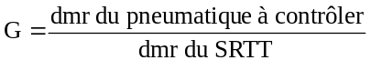
3.12.3.2.2.15 Si les pneumatiques à contrôler ne peuvent pas être montés sur le même véhicule que le SRTT, à cause par exemple de leurs dimensions ou de leur incapacité à supporter la charge requise, la comparaison se fait au moyen de pneumatiques intermédiaires, dénommés ci-après pneumatiques témoins, sur deux véhicules différents. Le premier doit pouvoir être équipé du SRTT et du pneumatique témoin tandis que le second doit pouvoir être équipé du pneumatique témoin et du pneumatique à contrôler.
3.12.3.2.2.15.1 Le coefficient d’adhérence sur sol mouillé du pneumatique témoin par rapport au SRTT (G1) et celui du pneumatique à contrôler par rapport au pneumatique témoin (G2) doivent être déterminés selon la procédure prescrite aux paragraphes 3.12.3.2.2.1 à 3.12.3.2.2.15.
Le coefficient d’adhérence sur sol mouillé du pneumatique à contrôler par rapport au SRTT est le produit des deux coefficients, c’est-à-dire G1 × G2.
3.12.3.2.2.15.2 La voie et la portion de piste utilisées doivent être les mêmes pour tous les essais et les conditions ambiantes doivent être comparables; par exemple, la température du revêtement de la piste une fois mouillée ne doit pas varier de ±5 °C. Tous les essais doivent être effectués le même jour.
3.12.3.2.2.15.3 Le même jeu de pneumatiques témoins doit être utilisé aux fins de comparaison avec le SRTT et avec le pneumatique à contrôler et il doit être monté aux mêmes positions sur le véhicule.
3.12.3.2.2.15.4 Les pneumatiques témoins utilisés pour les essais doivent ensuite être stockés dans les mêmes conditions que le SRTT.
3.12.3.2.2.16 Le SRTT et les pneumatiques témoins doivent être mis au rebut s’ils présentent une usure irrégulière ou des dégâts ou lorsqu’ils semblent avoir perdu de leur efficacité.
3.12.4 Procès-verbal d’essai: L’annexe 9 contient un modèle de procès-verbal d’essai qui peut être utilisé pour consigner les résultats des essais.
3.13 Procédure d’évaluation du mode roulage à plat des pneumatiques de roulage à plat
Pour les pneumatiques de roulage à plat caractérisés par le code «RF» dans la désignation des dimensions, un essai charge/vitesse doit être effectué comme prescrit au paragraphe 3.13.1 ci-dessous.
Un pneumatique de roulage à plat soumis à l’essai du paragraphe 3.13.1 est considéré comme ayant subi l’essai avec succès si la bande de roulement reste rattachée aux deux flancs et si la diminution de la hauteur de la partie comprimée du pneu par rapport au début de l’essai n’est pas supérieure à 20 %.
3.13.1 Mode opératoire
3.13.1.1 Monter un pneumatique neuf sur la jante d’essai indiquée par le fabricant.
3.13.1.2 Conditionner l’ensemble pneumatique/roue à 35 ±3 °C et 250 kPa pendant 3 h.
3.13.1.3 Dévisser la valve et attendre jusqu’à ce que le pneumatique soit complètement dégonflé.
3.13.1.4 Monter l’ensemble pneumatique/roue sur un essieu d’essai et appliquer celle-ci contre la périphérie d’un volant lisse d’un diamètre de 1,70 m ±1 % ou de 2,0 m ±1 %.
3.13.1.5 Appliquer sur l’essieu d’essai une force égale à 65 % de la capacité maximale nominale correspondant à l’indice de charge du pneumatique.
3.13.1.6 Au début de l’épreuve, mesurer la hauteur Z1 de la partie comprimée du pneu.
3.13.1.7 La température ambiante du local d’essai doit être maintenue à 35 ±3 °C.
3.13.1.8 Exécuter intégralement l’essai, sans interruptions, en respectant les paramètres ci-dessous:
Temps de passage de la vitesse 0 à une vitesse d’essai constante: 5 min.
Vitesse d’essai: 80 km/h; durée de l’essai à la vitesse d’essai: 60 min.
3.13.1.9 À la fin de l’essai, mesurer la hauteur Z2 de la partie comprimée du pneumatique.
3.13.1.10 Calculer en pourcentage la diminution de la hauteur de la partie comprimée du pneumatique par rapport au début de l’essai ((Z1 − Z2) / Z1) x 100.
3.14 Essai de résistance pour les pneumatiques des catégories LT/C
3.14.1 Prescriptions
Lors d’un essai effectué selon les procédures décrites dans la présente section, les pneumatiques des catégories LT/C doivent avoir une résistance moyenne au moins égale aux valeurs du tableau ci-après pour la résistance minimale à la rupture.
Code de plage de charges | Résistance minimale à la rupture
Code de plage de charges | Joules (J) | Inch-Pounds (in-lbs)
B | 293 | 2 600
C | 361 | 3 200
D | 514 | 4 550
E | 576 | 5 100
3.14.2 Préparation du pneumatique
Monter le pneumatique sur une roue modèle et le gonfler à la pression correspondant à la charge maximale, ou à la charge maximale en montage jumelé lorsque le marquage du pneumatique prévoit le montage simple et le montage jumelé. Dans le cas d’un pneumatique sans chambre, une chambre peut être ajoutée pour l’essai pour garantir le maintien de la pression de gonflage au cours de l’essai.
Conditionner le pneumatique monté sur sa jante à la température ambiante du local pendant au moins 3 h, et rétablir la valeur de pression si nécessaire.
3.14.3 Procédure d’essai de résistance
3.14.3.1 Enfoncer un poinçon cylindrique en acier de 19,05 mm (3/4 in) de diamètre à bout hémisphérique perpendiculairement dans la nervure de la bande de roulement située le plus près possible de la ligne médiane de la bande de roulement, en évitant une pénétration dans la rainure, à une vitesse de 50 mm (2 in) par minute.
3.14.3.2 Enregistrer la force appliquée sur le poinçon et la distance de pénétration en cinq points à peu près équidistants répartis sur la circonférence du pneumatique. S’il n’y a pas de perforation du pneumatique avant que le poinçon ne soit arrêté au moment où il va toucher la jante, enregistrer la force et la pénétration à ce stade et utiliser ces valeurs dans le paragraphe 3.14.3.3.
3.14.3.3 L’énergie de rupture W, en joules, est calculée au moyen de la formule suivante:
W = ((F P) / 2) 10⁻³
Où:
W = énergie en joules;
F = force en newtons appliquée au poinçon;
P = distance de pénétration du poinçon en mm;
ou
W = ((F P) / 2)
Où:
W = énergie en in-lbs;
F = force en lbs;
P = distance de pénétration du poinçon en in.
3.14.3.4 Déterminer l’énergie de rupture pour le pneumatique en calculant la moyenne des cinq valeurs obtenues conformément au paragraphe 3.14.3.3.
3.15 Essai de résistance au détalonnage pour les pneumatiques sans chambre des catégories LT/C ayant un code nominal de diamètre de jante de 10 ou plus
3.15.1 Prescriptions
Lors d’un essai effectué selon les procédures décrites dans la présente section sur un pneumatique sans chambre des catégories LT/C la force à appliquer pour causer le détalonnage du talon du pneumatique au point de contact ne doit pas être inférieure aux valeurs ci-après:
a) 6 670 N (1 500 lbs) pour les pneumatiques d’une largeur nominale de section de moins de 160 mm (6 in);
b) 8 890 N (2 000 lbs) pour les pneumatiques d’une largeur nominale de section de 160 mm (6 in) ou plus mais de moins de 205 mm (8 in);
c) 11 120 N (2 500 lbs) pour les pneumatiques d’une largeur nominale de section 205 mm (8 in) ou plus.
3.15.2 Préparation de l’ensemble pneumatique/roue
3.15.2.1 Laver le pneumatique, le sécher à l’endroit des talons et le monter, sans utiliser de lubrifiant ni d’adhésif, sur une jante d’essai peinte et propre.
3.15.2.2 Le gonfler à la pression appropriée prévue au tableau ci-après à la température ambiante du local:
Pour les pneumatiques des catégories LT/C, la pression de gonflage maximale admissible à appliquer pour l’essai de détalonnage doit être comme suit:
Code de plage de charges | Pression d’essai
Code de plage de charges C | 260 kPa
Code de plage de charges D | 340 kPa
Code de plage de charges E | 410 kPa
Pour les pneumatiques des catégories LT/C d’une largeur nominale de section supérieure à 295 mm (11,5 in), la pression de gonflage maximale admissible à appliquer pour l’essai de détalonnage doit être comme suit:
Code de plage de charges | Pression d’essai
Code de plage de charges C | 190 kPa
Code de plage de charges D | 260 kPa
Code de plage de charges E | 340 kPa
3.15.2.3 Monter l’ensemble pneumatique/roue sur un appareil d’essai tel que celui représenté à la figure 6, et appliquer le sabot de détalonnage illustré à la figure 7 ou à la figure 8 sur le flanc du pneumatique conformément à la géométrie du montage d’essai.

Figure 6
Appareil d’essai de détalonnage (toutes dimensions en mm)
et tableau des dimensions «A»
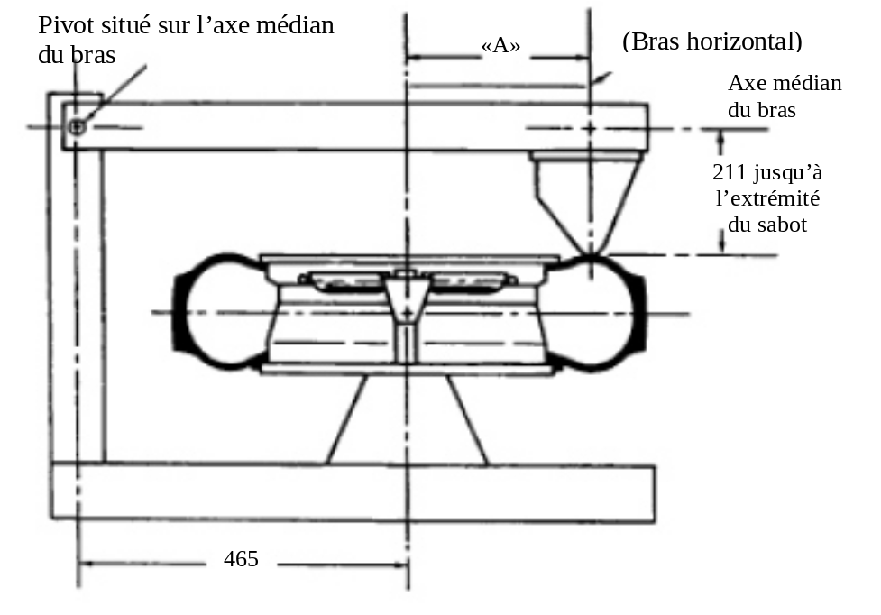

Tableau des dimensions A pour les différents codes de diamètre de jante
Code de diamètre de jante | mm | in
20 | 345 | 13,50
19 | 330 | 13,00
18 | 318 | 12,50
17 | 305 | 12,00
16 | 292 | 11,50
15 | 279 | 11,00
14 | 267 | 10,50
13 | 254 | 10,00
12 | 241 | 9,50
11 | 229 | 9,00
10 | 216 | 8,50
320 | 216 | 8,50
340 | 229 | 9,00
345 | 235 | 9,25
365 | 248 | 9,75
370 | 254 | 10,00
390 | 279 | 11,00
415 | 292 | 11,50

Figure 7
Sabot de détalonnage (toutes dimensions en mm)
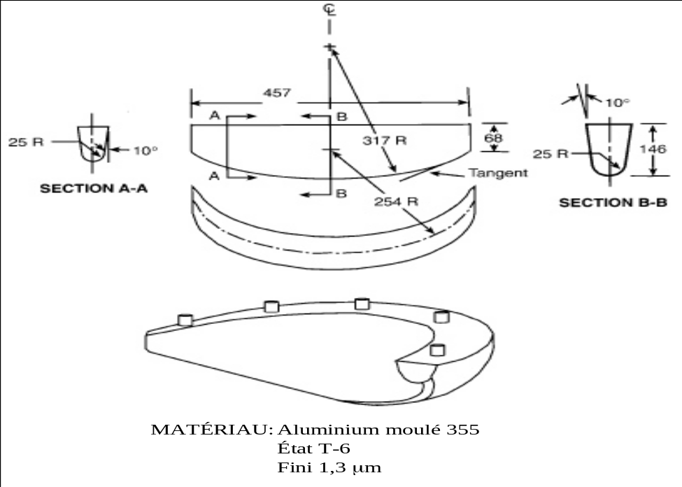

Figure 8
Sabot de détalonnage (toutes dimensions en mm)
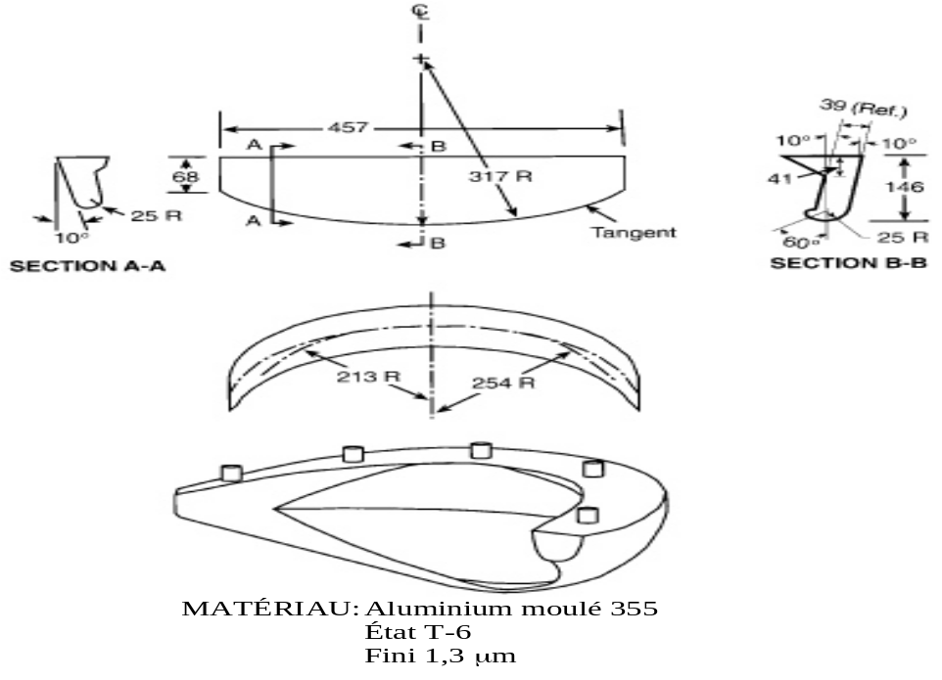
3.15.3 Procédure d’essai
3.15.3.1 Positionner le sabot de détalonnage contre le flanc extérieur du pneumatique à la distance horizontale indiquée sur la figure 6 pour la dimension de roue applicable et l’enfoncer à une vitesse de 50 mm/min (2 in/min), le bras d’appui de l’appareil devant être sensiblement parallèle à l’ensemble pneumatique/roue lors du contact.
3.15.3.2 Accroître la force jusqu’à ce que le talon se déloge ou que la valeur prescrite indiquée au paragraphe 3.15.1 soit atteinte.
3.15.3.3 Répéter l’essai en au moins quatre points équidistants répartis sur la circonférence du pneumatique.
3.15.3.4 Accroître la force jusqu’à ce que le talon se déloge ou que la valeur prescrite indiquée au paragraphe 3.15.1 soit atteinte.
3.15.3.5 Répéter l’essai en au moins quatre points équidistants répartis sur la circonférence du pneumatique.
3.16 Essai d’endurance charge/vitesse pour les pneumatiques des catégories LT/C
3.16.1 Prescriptions
3.16.1.1 Chaque type de pneumatique des catégories LT/C doit subir au moins un essai d’endurance charge/vitesse effectué suivant le mode opératoire indiqué ci-dessous.
3.16.1.2 Un pneumatique, à l’issue de l’essai d’endurance, ne doit présenter aucun décollement de la bande de roulement, des plis ou des câblés, ni d’arrachements de la bande de roulement ou de rupture des câblés.
3.16.1.3 Le diamètre extérieur du pneumatique, mesuré 6 h après l’essai d’endurance charge/vitesse, ne doit pas différer de plus de ±3,5 % du diamètre extérieur mesuré avant l’essai.
3.16.1.4 Lorsque l’homologation d’un type de pneumatique est demandée pour une combinaison charge/vitesse figurant dans le tableau de l’annexe 5, il n’est pas nécessaire d’effectuer l’essai d’endurance prévu au paragraphe 3.16 ci-dessus pour des valeurs charge/vitesse autres que les valeurs nominales.
3.16.1.5 Lorsque l’homologation est demandée pour un type de pneumatique ayant, en plus d’une combinaison charge/vitesse figurant dans le tableau de l’annexe 5 du présent Règlement, une autre combinaison charge/vitesse, l’essai d’endurance prévu au paragraphe 3.16 ci-dessus doit également être effectué pour cette autre combinaison, sur un deuxième pneumatique du même type.
3.16.2 Préparation du pneumatique
3.16.2.1 Monter un pneumatique neuf sur la jante d’essai spécifiée par le fabricant.
3.16.2.2 Utiliser une chambre à air neuve, ou un ensemble neuf chambre à air, valve et fond de jante (selon nécessité) lors de l’essai de pneumatiques avec chambre.
3.16.2.3 Gonfler le pneumatique à la pression correspondant à l’indice de pression spécifié par le fabricant.
3.16.2.4 Conditionner l’ensemble pneumatique/roue à la température ambiante du local d’essais pendant au moins 3 h.
3.16.2.5 Réajuster la pression du pneumatique à celle spécifiée au paragraphe 3.16.2.3 ci-dessus.
3.16.3 Procédure d’essai
3.16.3.1 Monter l’ensemble pneumatique/roue sur l’essieu d’essai et l’appliquer contre la périphérie d’un tambour d’essai lisse entraîné par moteur de 1,70 m ±1 % de diamètre dont la surface d’appui est au moins aussi large que la bande de roulement du pneumatique.
3.16.3.2 Appliquer sur l’axe d’essai une série de forces d’essai, exprimées en pourcentage de l’indice de charge du pneumatique, conformément au programme d’essai spécifié au paragraphe 3.16.4.7 ci-dessous. Lorsque le pneumatique est caractérisé par des indices de capacité de charge pour montage simple et jumelé, la charge de référence pour montage simple sera choisie comme base pour les charges d’essai.
3.16.3.3 Dans le cas des pneumatiques dont la catégorie de vitesse est égale ou supérieure à Q, les procédures d’essais sont celles spécifiées au paragraphe 3.16.4.
3.16.3.3.1 Pour tous les autres types de pneumatiques, le programme d’essai d’endurance est celui spécifié au paragraphe 3.16.4.7.
3.16.3.4 Pendant la durée de l’essai, la pression du pneumatique ne doit pas être corrigée et la charge d’essai doit être maintenue constante au cours de chacune des trois phases d’essai.
3.16.3.5 Pendant l’essai, la température du local d’essais doit être maintenue à une valeur située entre 20 et 30 °C ou à une température plus élevée avec l’accord du fabricant.
3.16.3.6 Le programme d’essai d’endurance doit être exécuté sans interruptions.
3.16.4 Programme d’essais charge/vitesse pour les pneumatiques dont la catégorie de vitesse est égale ou supérieure à Q
3.16.4.1 Ce programme s’applique:
3.16.4.1.1 À tous les pneumatiques dont l’indice de capacité de charge en montage simple est de 121 ou moins.
3.16.4.1.2 Aux pneumatiques dont l’indice de capacité de charge en montage simple est égale ou supérieur à 122 et qui portent la mention supplémentaire «C» ou «LT» visée au paragraphe 3.3.14 du présent Règlement.
3.16.4.2 Force appliquée sur la roue exprimée en pourcentage de la charge correspondant à l’indice de charge:
3.16.4.2.1 90 % si l’essai est effectué sur un tambour d’essai de 1,70 m ±1 % de diamètre;
3.16.4.2.2 92 % si l’essai est effectué sur un tambour d’essai de 2,0 m ±1 % de diamètre.
3.16.4.3 Vitesse d’essai initiale: vitesse correspondant au code de vitesse moins 20 km/h.
3.16.4.3.1 Temps mis pour atteindre la vitesse d’essai initiale: 10 min.
3.16.4.3.2 Durée de la première phase = 10 min.
3.16.4.4 Deuxième vitesse d’essai: vitesse correspondant au code de vitesse moins 10 km/h.
3.16.4.4.1 Durée de la deuxième phase = 10 min.
3.16.4.5 Vitesse d’essai finale: vitesse correspondant au code de vitesse.
3.16.4.5.1 Durée de la phase finale = 30 min.
3.16.4.6 Durée totale de l’essai: 1 h.
3.16.4.7 Programme d’essai d’endurance
Indice de charge | Catégorie  de vitesse du pneu | Vitesse du tambour d’essai (min⁻¹) | Force appliquée sur la roue en pourcentage  de la charge correspondant à l’indice de charge
Indice de charge | Catégorie  de vitesse du pneu | Vitesse du tambour d’essai (min⁻¹) | 7 h | 16 h | 24 h
122 et plus | F  G  J  K  L  M | 100  125  150  175  200  225 | 66 % | 84 % | 101 %
121 et moins | F  G  J  K | 100  125  150  175 | 66 % | 84 % | 101 %
121 et moins | L  M  N  P | 200  250  275  300 | 70 %  4 h  75 %  75 %  75 % | 88 %  6 h  97 %  97 %  97 % | 106 %  114 %  114 %  114 %
Les pneumatiques pour applications spéciales (marqués «ET» ou «ML» ou «MPT») doivent être essayés à une vitesse égale à 85 % de la vitesse prescrite pour les pneumatiques normaux équivalents.
3.17 Essai d’endurance pour pneumatiques des catégories LT/C
3.17.1 Prescriptions
3.17.1.1 Chaque type de pneumatique doit satisfaire aux prescriptions ci-après lorsqu’il est soumis à un essai d’endurance conformément au paragraphe 3.17.3 ci-dessous:
a) Après l’essai, il ne doit être observé aucun décollement de la bande de roulement, des flancs, des plis, des câblés, du calandrage ou des talons, ni d’arrachements de la bande de roulement, de raccords défectueux, de fissuration ou de rupture des câblés;
b) La pression du pneumatique, mesurée à tout moment entre 15 et 25 min après l’essai, ne doit pas être inférieure à 95 % de la pression initiale spécifiée au paragraphe 3.17.2.1.
3.17.2 Préparation du pneumatique
3.17.2.1 Monter le pneumatique sur une jante d’essai et le gonfler à la pression appropriée prévue dans le tableau ci-dessous:
Pneumatiques des catégories LT/C d’une largeur nominale de section ≤ 295 mm (11,5 in)
Utilisation | Pression d’essai (kPa)
Capacité de charge C | 260
Capacité de charge D | 340
Capacité de charge E | 410
Pneumatiques des catégories LT/C d’une largeur nominale de section >295 mm (11,5 in)
Capacité de charge C | 190
Capacité de charge D | 260
Capacité de charge E | 340
3.17.2.2 Conditionner l’ensemble pneumatique/roue à une température de 35 ±3 °C pendant au moins 3 h.
3.17.2.3 Rétablir la pression du pneumatique à la valeur spécifiée au paragraphe 3.17.2.1 immédiatement avant l’essai.
3.17.3 Procédure d’essai
3.17.3.1 Monter l’ensemble pneumatique/roue sur un essieu d’essai et l’appliquer avec une force donnée contre la périphérie d’un volant d’essai en acier à surface lisse d’un diamètre de 1,7 m ±1 %.
3.17.3.2 Au cours de l’essai, la température ambiante, à une distance d’au moins 150 mm et d’au plus 1 m du pneumatique, doit être maintenue à 35 ±3 °C.
3.17.3.3 Exécuter l’essai, sans interruptions, à la vitesse d’essai d’au moins 120 km/h (110 km/h pour les pneumatiques pour conditions de neige extrêmes portant le symbole alpin (3 pics et flocon de neige)), à des charges et pendant des durées au moins égales à celles indiquées dans le tableau ci-dessous.
Phase d’essai | Durée | Charge en pourcentage de la limite  de charge nominale du pneumatique
1 | 4 h | 85
2 | 6 h | 90
3 | 24 h | 100
3.17.3.4 Pendant la durée de l’essai, la pression du pneumatique ne doit pas être modifiée, et la force d’essai doit être maintenue constante à la valeur prescrite pour chaque phase d’essai comme indiqué dans le tableau du paragraphe 3.17.3.3 ci-dessus.
3.17.3.5 Après un parcours de la durée prescrite au paragraphe 3.17.3.3, laisser refroidir le pneumatique pendant une durée comprise entre 15 et 25 min, puis mesurer sa pression de gonflage. Inspecter l’extérieur du pneumatique sur la jante d’essai et vérifier qu’il ne présente aucune des défectuosités indiquées au paragraphe 3.17.1.1 ci-dessus.
3.18 Essai d’endurance en sous-gonflage pour les pneumatiques des catégories LT/C
3.18.1 Prescriptions
3.18.1.1 Chaque type de pneumatique doit satisfaire aux prescriptions ci-après lorsqu’il est soumis à un essai conformément au paragraphe 3.18.3 ci-dessous:
a) Après l’essai, il ne doit être observé aucun décollement de la bande de roulement, des flancs, des plis, des câblés, du calandrage ou des talons, ni d’arrachements de la bande de roulement, de raccords défectueux, de fissuration ou de rupture des câblés;
b) La pression du pneumatique, mesurée à tout moment entre 15 et 25 min après l’essai, ne doit pas être inférieure à 95 % de la pression initiale spécifiée au paragraphe 3.18.2.1.
3.18.2 Préparation du pneumatique
3.18.2.1 L’essai est réalisé après l’essai d’endurance prescrit au paragraphe 3.17 ci-dessus, avec le même ensemble pneumatique/roue, le pneumatique étant dégonflé à la pression appropriée spécifiée dans le tableau ci-dessous:
Pneumatiques des catégories LT/C d’une largeur nominale de section ≤ 295 mm (11,5 in)
Utilisation | Pression d’essai (kPa)
Capacité de charge C | 200
Capacité de charge D | 260
Capacité de charge E | 320
Pneumatiques des catégories LT/C d’une largeur nominale de section >295 mm (11,5 in)
Capacité de charge C | 150
Capacité de charge D | 200
Capacité de charge E | 260
3.18.2.2 Après que le pneumatique a été dégonflé à la pression d’essai appropriée comme spécifié au paragraphe 3.18.2.1 une fois achevé l’essai d’endurance, l’ensemble pneumatique/roue doit être conditionné à 35 ±3 °C pendant au moins 2 h.
3.18.2.3 Avant ou après montage de l’ensemble pneumatique/roue sur un essieu d’essai, rétablir la pression du pneumatique à la valeur spécifiée dans le tableau du paragraphe 3.18.2.1.
3.18.3 Procédure d’essai
3.18.3.1 L’essai est exécuté après l’essai prescrit au paragraphe 3.17 ci-dessus pendant une durée de 90 min, de manière continue, sans interruptions, à une vitesse de 120 km/h (110 km/h pour les pneumatiques «pour conditions de neige extrêmes» portant le symbole «alpin» (3 pics et flocon de neige)).
3.18.3.2 Appliquer l’ensemble pneumatique/roue contre la périphérie d’un tambour d’essai de 1,70 m ±1 % de diamètre.
3.18.3.3 Appliquer sur l’essieu d’essai une force d’essai égale à 100 % de la charge nominale maximale du pneumatique.
3.18.3.4 Pendant la durée de l’essai, la pression du pneumatique ne doit pas être modifiée, et la force d’essai doit être maintenue à la valeur initiale.
3.18.3.5 Au cours de l’essai, la température ambiante, à une distance d’au moins 150 mm et d’au plus 1 m du pneumatique, doit être maintenue à 35 ±3 °C.
3.18.3.6 Après l’essai, laisser refroidir le pneumatique pendant une durée comprise entre 15 et 25 min, puis mesurer sa pression. Dégonfler ensuite le pneumatique et le démonter de la jante d’essai, puis l’inspecter pour vérifier qu’il ne présente aucune des défectuosités indiquées à l’alinéa a) du paragraphe 3.18.1.1.
3.19 Essai à grande vitesse pour les pneumatiques des catégories LT/C
3.19.1 Prescriptions
3.19.1.1 Chaque type de pneumatique doit satisfaire aux prescriptions ci-après lorsqu’il est soumis à un essai conformément au paragraphe 3.19.3 ci-dessous:
a) Après l’essai, il ne doit être observé aucun décollement de la bande de roulement, des flancs, des plis, des câblés, du calandrage ou des talons, ni d’arrachements de la bande de roulement, de raccords défectueux, de fissuration ou de rupture des câblés;
b) La pression du pneumatique, mesurée à tout moment entre 15 et 25 min après l’essai, ne doit pas être inférieure à 95 % de la pression initiale spécifiée au paragraphe 3.19.2.1.
3.19.2 Préparation du pneumatique
3.19.2.1 Monter le pneumatique sur une jante d’essai et le gonfler à la pression appropriée prévue dans le tableau ci-dessous:
Pneumatiques des catégories LT/C d’une largeur nominale de section ≤ 295 mm (11,5 in)
Utilisation | Pression d’essai (kPa)
Capacité de charge C | 320
Capacité de charge D | 410
Capacité de charge E | 500
Pneumatiques des catégories LT/C d’une largeur nominale de section >295 mm (11,5 in)
Capacité de charge C | 230
Capacité de charge D | 320
Capacité de charge E | 410
3.19.2.2 Conditionner l’ensemble pneumatique/roue à une température de 35 ±3 °C pendant au moins 3 h.
3.19.2.3 Avant ou après montage de l’ensemble pneumatique/roue sur un essieu d’essai, rétablir la pression du pneumatique à la valeur spécifiée dans le tableau du paragraphe 3.19.2.1.
3.19.3 Procédure d’essai
3.19.3.1 Appliquer l’ensemble pneumatique/roue contre la périphérie d’un tambour d’essai de 1,70 m ±1 % de diamètre.
3.19.3.2 Appliquer sur l’axe d’essai une force d’essai égale à 85 % de la charge nominale maximale du pneumatique.
3.19.3.3 Effectuer un rodage du pneumatique pendant 2 h à 80 km/h.
3.19.3.4 Laisser refroidir le pneumatique jusqu’à une température de 38 °C et rétablir la pression du pneumatique à la valeur spécifiée dans le tableau du paragraphe 3.19.2.1 ci-dessus immédiatement avant l’essai.
3.19.3.5 Pendant la durée de l’essai, la pression du pneumatique ne doit pas être modifiée, et la force d’essai doit être maintenue à la valeur prescrite au paragraphe 3.19.2.1.
3.19.3.6 Au cours de l’essai, la température ambiante, à une distance d’au moins 150 mm et d’au plus 1 m du pneumatique, doit être maintenue à 35 ±3 °C.
3.19.3.7 L’essai est exécuté de manière continue, sans interruptions, pendant une durée de 90 min, comprenant trois phases de 30 min consécutives aux vitesses suivantes: 140, 150, et 160 km/h.
3.19.3.8 Après l’essai, laisser refroidir le pneumatique pendant une durée comprise entre 15 et 25 min, puis mesurer sa pression. Dégonfler ensuite le pneumatique et le démonter de la jante d’essai, puis l’inspecter pour vérifier qu’il ne présente aucune des défectuosités indiquées à l’alinéa a) du paragraphe 3.19.1.1.
3.20 Dimensions physiques des pneumatiques des catégories LT/C
3.20.1 Prescriptions
3.20.1.1 La largeur de section et la largeur hors tout réelles de chaque pneumatique soumis aux mesures conformément au paragraphe 3.20.3 ne doivent pas excéder la valeur de largeur de section spécifiée dans l’une des publications décrites dans l’annexe 10 du présent Règlement pour sa désignation de dimensions et son type de plus de:
a) 7 % pour les pneumatiques ayant une pression de gonflage maximale admissible de 32, 36, ou 40 psi; ou
b) 7 % pour les pneumatiques ayant une pression de gonflage maximale admissible de 240, 280, 300, 340 ou 350 kPa, ou 10 mm, si cette valeur est supérieure.
3.20.2 Préparation du pneumatique
3.20.2.1 Monter le pneumatique sur la jante de mesure spécifiée par le fabricant ou dans l’une des publications mentionnées à l’annexe 10 du présent Règlement.
3.20.2.2 Gonfler le pneumatique à la pression correspondant à la charge maximale telle qu’elle est indiquée sur marquage du pneumatique.
3.20.2.3 Conditionner l’ensemble pneumatique/roue à la température ambiante du local d’essai (entre 20 et 30 °C) pendant au moins 24 h.
3.20.2.4 Réajuster la pression du pneumatique à la valeur spécifiée au paragraphe 3.20.2.2 ci-dessus.
3.20.3 Procédure d’essai
3.20.3.1 Mesurer la largeur de section et la largeur hors tout avec un compas, en excluant la surépaisseur des nervures ou cordons de protection, en six points régulièrement espacés. Retenir les moyennes des mesures respectives comme valeurs de la largeur de section et de la largeur hors tout.
3.20.3.2 Déterminer le diamètre extérieur en mesurant la circonférence maximale et en divisant cette valeur par π (3,1416).
3.21 Mesure des dimensions physiques des pneumatiques des catégories LT/C
3.21.1 Prescriptions
3.21.1.1 Largeur de section du pneumatique
3.21.1.1.1 La largeur de section est obtenue en utilisant la formule suivante:
S = S₁ + K (A − A₁)
dans laquelle:
S = «largeur de section» exprimée en mm, mesurée sur la jante de mesure;
S₁ = «largeur nominale de section» exprimée en mm, telle que figurant sur le flanc du pneumatique dans la désignation de celui-ci, conformément aux prescriptions;
A = largeur exprimée en mm de la jante de mesure indiquée par le manufacturier dans la notice descriptive;
A₁ = largeur exprimée en mm de la jante théorique;
On retient pour A₁ la valeur S₁ multipliée par x, comme spécifié par le fabricant, et pour K la valeur 0,4.
3.21.1.1.2 Toutefois, pour les types de pneumatiques existants dont la désignation figure dans la première colonne des tableaux de l’annexe 7 du présent Règlement, il est admis que la largeur de section soit égale à celle qui figure dans ces tableaux en face de la désignation du pneumatique.
3.21.1.2 Diamètre extérieur d’un pneumatique
3.21.1.2.1 Le diamètre extérieur d’un pneumatique est obtenu en utilisant la formule suivante:
D = d + 2H
dans laquelle D, d, H, S₁ et Ra désignent respectivement:
D le diamètre extérieur exprimé en mm;
d le diamètre de la jante exprimé en mm, comme indiqué dans l’annexe 3;
H représente la hauteur nominale de section en millimètres et est égal à S₁ x 0,01 Ra;
S₁ la largeur nominale de section exprimée en mm;
Ra le rapport nominal largeur/hauteur.
Tels qu’ils sont indiqués sur le flanc du pneumatique dans la désignation de celui-ci.
3.21.1.2.2 Toutefois, pour les types de pneumatiques existants dont la désignation figure dans la première colonne des tableaux de l’annexe 7 du présent Règlement, il est admis que le diamètre extérieur soit égal à celui qui figure dans ces tableaux en face de la désignation du pneumatique.
3.21.1.3 Spécifications relatives à la largeur de section du pneumatique
3.21.1.3.1 La largeur hors tout du pneumatique peut être inférieure à la valeur de largeur de section déterminée en application du paragraphe 3.21.1.1 ci-dessus.
3.21.1.3.2 Elle peut aussi dépasser cette valeur de 4 %. Toutefois, pour les pneumatiques d’une largeur de section nominale supérieure à 305 mm conçus pour le montage jumelé, la valeur déterminée conformément au paragraphe 3.21.1.1 ci-dessus ne doit pas être dépassée de plus de 2 % pour les pneumatiques ayant un rapport nominal largeur/hauteur supérieur à 60.
3.21.1.4 Spécifications relatives au diamètre extérieur du pneumatique
3.21.1.4.1 Le diamètre extérieur d’un pneumatique ne doit pas se situer au-delà des valeurs D_{min} et D_{max} obtenues à partir des formules suivantes:
D_{min} = d + (2H x a)
D_{max} = d + (2H x b)
3.21.1.4.2 Pour les dimensions de pneumatiques énumérées à l’annexe 7 du présent Règlement, la hauteur nominale H de section doit être égale à:
H = 0,5 (D − d); (pour les références, voir le paragraphe 3.21.1.2.1)
3.21.1.4.2.1 Pour les autres dimensions, non énumérées à l’annexe 7 du présent Règlement:
«H» et «d» sont comme définis dans le paragraphe 3.21.1.2.1.
3.21.1.4.2.2 Les valeurs des coefficients «a» et «b» sont respectivement:
3.21.1.4.2.2.1 Coefficient «a» = 0,97
3.21.1.4.2.2.2 Coefficient «b»
Pour les pneumatiques à usage normal = 1,04
Pour les pneumatiques à usage spécial = 1,06
3.21.1.4.2.2.3 Pour les pneus neige, le diamètre extérieur (D_{max}) fixé conformément aux dispositions ci-dessus peut être dépassé de 1 %.
3.21.2 Procédure d’essai
3.21.2.1 Monter un pneumatique sur la jante d’essai spécifiée par le fabricant, et le gonfler à la pression correspondant à l’indice de pression spécifié par le fabricant.
3.21.2.2 Conditionner l’ensemble pneumatique/roue à la température ambiante du local d’essais pendant au moins 24 h.
3.21.2.3 Réajuster la pression du pneumatique à celle spécifiée au paragraphe 3.21.2.1 ci-dessus.
3.21.2.4 Mesurer la largeur hors tout avec un compas, en excluant la surépaisseur des nervures ou cordons de protection, en six points régulièrement espacés. Retenir comme largeur hors tout la valeur maximale mesurée.
3.21.2.5 Calculer le diamètre extérieur à partir de la circonférence maximale.
Annexe 1
Tableau des codes de vitesse
Codes de vitesse | Vitesse correspondante  km/h
F | 80
G | 90
J | 100
K | 110
L | 120
M | 130
N | 140
P | 150
Q | 160
R | 170
S | 180
T | 190
U | 200
H | 210
V | 240
W | 270
Y | 300

Annexe 2
Tableau des indices de capacité de charge (LI) et les capacités
de charge équivalentes
LI | kg | LI | kg | LI | kg | LI | kg | LI | kg
0 | 45 | 27 | 97,5 | 54 | 212 | 81 | 462 | 108 | 1 000
1 | 46,2 | 28 | 100 | 55 | 218 | 82 | 475 | 109 | 1 030
2 | 47,5 | 29 | 103 | 56 | 224 | 83 | 487 | 110 | 1 060
3 | 48,7 | 30 | 106 | 57 | 230 | 84 | 500 | 111 | 1 090
4 | 50,0 | 31 | 109 | 58 | 236 | 85 | 515 | 112 | 1 120
5 | 51,5 | 32 | 112 | 59 | 243 | 86 | 530 | 113 | 1 150
6 | 53,0 | 33 | 115 | 60 | 250 | 87 | 545 | 114 | 1 180
7 | 54,5 | 34 | 118 | 61 | 257 | 88 | 560 | 115 | 1 215
8 | 56,0 | 35 | 121 | 62 | 265 | 89 | 580 | 116 | 1 250
9 | 58,0 | 36 | 125 | 63 | 272 | 90 | 600 | 117 | 1 285
10 | 60,0 | 37 | 128 | 64 | 280 | 91 | 615 | 118 | 1 320
11 | 61,5 | 38 | 132 | 65 | 290 | 92 | 630 | 119 | 1 360
12 | 63,0 | 39 | 136 | 66 | 300 | 93 | 650 | 120 | 1 400
13 | 65,0 | 40 | 140 | 67 | 307 | 94 | 670 | 121 | 1 450
14 | 67,0 | 41 | 145 | 68 | 315 | 95 | 690 | 122 | 1 500
15 | 69,0 | 42 | 150 | 69 | 325 | 96 | 710 | 123 | 1 550
16 | 71,0 | 43 | 155 | 70 | 335 | 97 | 730 | 124 | 1 600
17 | 73,0 | 44 | 160 | 71 | 345 | 98 | 750 | 125 | 1 650
18 | 75,0 | 45 | 165 | 72 | 355 | 99 | 775 | 126 | 1 700
19 | 77,5 | 46 | 170 | 73 | 365 | 100 | 800 | 127 | 1 750
20 | 80,0 | 47 | 175 | 74 | 375 | 101 | 825 | 128 | 1 800
21 | 82,5 | 48 | 180 | 75 | 387 | 102 | 850 | 129 | 1 850
22 | 85,0 | 49 | 185 | 76 | 400 | 103 | 875 | 130 | 1 900
23 | 87,5 | 50 | 190 | 77 | 412 | 104 | 900
24 | 90,0 | 51 | 195 | 78 | 425 | 105 | 925
25 | 92,5 | 52 | 200 | 79 | 437 | 106 | 950
26 | 95,0 | 53 | 206 | 80 | 450 | 107 | 975
Annexe 3
Tableau des codes de diamètre nominal de jante
Code de diamètre nominal de jante symbole («d») | Valeur du symbole «d» exprimée en mm
8 | 203
9 | 229
10 | 254
11 | 279
12 | 305
13 | 330
14 | 356
14,5 | 368
15 | 381
16 | 406
16,5 | 419
17 | 432
17,5 | 445
18 | 457
19 | 482
19,5 | 495
20 | 508
20,5 | 521
21 | 533
22 | 559
22,5 | 572
23 | 584
24 | 610
24,5 | 622
25 | 635
26 | 660
28 | 711
30 | 762
Annexe 4
Relation entre les indices de pression («psi»)
et les unités de pression (kPa)
kPa | psi | kPa | psi | kPa | psi | kPa | psi
10 | 1 | 270 | 39 | 530 | 77 | 790 | 115
15 | 2 | 275 | 40 | 540 | 78 | 800 | 116
20 | 3 | 280 | 41 | 545 | 79 | 810 | 117
25 | 4 | 290 | 42 | 550 | 80 | 815 | 118
35 | 5 | 295 | 43 | 560 | 81 | 820 | 119
40 | 6 | 300 | 44 | 565 | 82 | 825 | 120
45 | 7 | 310 | 45 | 575 | 83 | 835 | 121
55 | 8 | 320 | 46 | 580 | 84 | 840 | 122
60 | 9 | 325 | 47 | 585 | 85 | 850 | 123
70 | 10 | 330 | 48 | 590 | 86 | 855 | 124
75 | 11 | 340 | 49 | 600 | 87 | 860 | 125
80 | 12 | 345 | 50 | 610 | 88 | 870 | 126
90 | 13 | 350 | 51 | 615 | 89 | 875 | 127
95 | 14 | 360 | 52 | 620 | 90 | 880 | 128
100 | 15 | 365 | 53 | 625 | 91 | 890 | 129
110 | 16 | 375 | 54 | 635 | 92 | 900 | 130
120 | 17 | 380 | 55 | 640 | 93 | 905 | 131
125 | 18 | 385 | 56 | 650 | 94 | 910 | 132
130 | 19 | 390 | 57 | 655 | 95 | 920 | 133
140 | 20 | 400 | 58 | 660 | 96 | 925 | 134
145 | 21 | 410 | 59 | 670 | 97 | 930 | 135
150 | 22 | 415 | 60 | 675 | 98 | 940 | 136
160 | 23 | 420 | 61 | 680 | 99 | 945 | 137
165 | 24 | 425 | 62 | 690 | 100 | 950 | 138
170 | 25 | 435 | 63 | 695 | 101 | 960 | 139
180 | 26 | 440 | 64 | 700 | 102 | 965 | 140
185 | 27 | 450 | 65 | 710 | 103 | 975 | 141
190 | 28 | 455 | 66 | 720 | 104 | 980 | 142
200 | 29 | 460 | 67 | 725 | 105 | 985 | 143
210 | 30 | 470 | 68 | 730 | 106 | 990 | 144
215 | 31 | 475 | 69 | 740 | 107 | 1,000 | 145
220 | 32 | 480 | 70 | 745 | 108 | 1,010 | 146
230 | 33 | 490 | 71 | 750 | 109 | 1,015 | 147
235 | 34 | 495 | 72 | 760 | 110 | 1,020 | 148
240 | 35 | 500 | 73 | 765 | 111 | 1,030 | 149
250 | 36 | 510 | 74 | 775 | 112 | 1,035 | 150
255 | 37 | 520 | 75 | 780 | 113 | 1,040 | 151
260 | 38 | 525 | 76 | 785 | 114 | 1,050 | 152

Annexe 5
Variation de la capacité de charge en fonction de la vitesse
pour les pneumatiques pour véhicules utilitaires
Variation de la capacité de charge (%)
Vitesse  (km/h) | Tous les indices de charge |  |  |  | Indices de charge  ≥ 122 |  | Indices de charge ≤ 121¹
Vitesse  (km/h) | Code de vitesse |  |  |  | Code de vitesse |  | Code de vitesse
 | F | G | J | K | L | M | L | M | N | P
0 | +150 | +150 | +150 | +150 | +150 | +150 | +110 | +110 | +110 | +110
5 | +110 | +110 | +110 | +110 | +110 | +110 | +90 | +90 | +90 | +90
10 | +80 | +80 | +80 | +80 | +80 | +80 | +75 | +75 | +75 | +75
15 | +65 | +65 | +65 | +65 | +65 | +65 | +60 | +60 | +60 | +60
20 | +50 | +50 | +50 | +50 | +50 | +50 | +50 | +50 | +50 | +50
25 | +35 | +35 | +35 | +35 | +35 | +35 | +42 | +42 | +42 | +42
30 | +25 | +25 | +25 | +25 | +25 | +25 | +35 | +35 | +35 | +35
35 | +19 | +19 | +19 | +19 | +19 | +19 | +29 | +29 | +29 | +29
40 | +15 | +15 | +15 | +15 | +15 | +15 | +25 | +25 | +25 | +25
45 | +13 | +13 | +13 | +13 | +13 | +13 | +22 | +22 | +22 | +22
50 | +12 | +12 | +12 | +12 | +12 | +12 | +20 | +20 | +20 | +20
55 | +11 | +11 | +11 | +11 | +11 | +11 | +17,5 | +17,5 | +17,5 | +17,5
60 | +10 | +10 | +10 | +10 | +10 | +10 | +15,0 | +15,0 | +15,0 | +15,0
65 | +7,5 | +8,5 | +8,5 | +8,5 | +8,5 | +8,5 | +13,5 | +13,5 | +13,5 | +13,5
70 | +5,0 | +7,0 | +7,0 | +7,0 | +7,0 | +7,0 | +12,5 | +12,5 | +12,5 | +12,5
75 | +2,5 | +5,5 | +5,5 | +5,5 | +5,5 | +5,5 | +11,0 | +11,0 | +11,0 | +11,0
80 | 0 | +4,0 | +4,0 | +4,0 | +4,0 | +4,0 | +10,0 | +10,0 | +10,0 | +10,0
85 | -3 | +2,0 | +3,0 | +3,0 | +3,0 | +3,0 | +8,5 | +8,5 | +8,5 | +8,5
90 | -6 | 0 | +2,0 | +2,0 | +2,0 | +2,0 | +7,5 | +7,5 | +7,5 | +7,5
95 | -10 | -2,5 | +1,0 | +1,0 | +1,0 | +1,0 | +6,5 | +6,5 | +6,5 | +6,5
100 | -15 | -5 | 0 | 0 | 0 | 0 | +5,0 | +5,0 | +5,0 | +5,0
105 |  | -8 | -2 | 0 | 0 | 0 | +3,75 | +3,75 | +3,75 | +3,75
110 |  | -13 | -4 | 0 | 0 | 0 | +2,5 | +2,5 | +2,5 | +2,5
115 |  |  | -7 | -3 | 0 | 0 | +1,25 | +1,25 | +1,25 | +1,25
120 |  |  | -12 | -7 | 0 | 0 | 0 | 0 | 0 | 0
125 |  |  |  |  |  | 0 | -2,5 | 0 | 0 | 0
130 |  |  |  |  |  | 0 | -5,0 | 0 | 0 | 0
135 |  |  |  |  |  |  | -7,5 | -2,5 | 0 | 0
140 |  |  |  |  |  |  | -10 | -5 | 0 | 0
145 |  |  |  |  |  |  |  | -7,5 | -2,5 | 0
150 |  |  |  |  |  |  |  | -10,0 | -5,0 | 0
155 |  |  |  |  |  |  |  |  | -7,5 | -2,5
160 |  |  |  |  |  |  |  |  | -10,0 | -5,0

Annexe 6
Caractéristiques du terrain d’essai pour la mesure
du bruit de roulement
1. Introduction
La présente annexe contient les prescriptions applicables aux caractéristiques physiques et à la construction du terrain d’essai. Ces prescriptions, fondées sur une norme particulière, précisent les caractéristiques physiques requises ainsi que les méthodes d’essai permettant de les vérifier.
2. Caractéristiques de revêtement requises
Un revêtement est considéré comme conforme à la norme susmentionnée si sa texture et sa proportion de vides ou son coefficient d’absorption acoustique ont été mesurés et satisfont à toutes les exigences énoncées aux paragraphes 2.1 à 2.4 ci-après, ainsi qu’aux prescriptions de conception (par. 3.2).
2.1 Proportion de vides résiduels
La proportion de vides résiduels VC du mélange utilisé pour le revêtement de la zone d’essai ne peut dépasser 8 %. Voir le paragraphe 4.1 pour la procédure de mesurage.
2.2 Coefficient d’absorption acoustique
Si le revêtement ne satisfait pas à l’exigence de proportion de vides résiduels, il n’est acceptable que si son coefficient d’absorption acoustique α est inférieur ou égal à 0,10. Voir le paragraphe 4.2 pour la procédure de mesurage. Les prescriptions énoncées aux paragraphes 2.1 et 2.2 sont également respectées si seule l’absorption acoustique a été mesurée et qu’elle est inférieure ou égale à 0,10.
Note: Le paramètre le plus significatif est l’absorption acoustique, bien que la proportion de vides résiduels soit plus familière aux entrepreneurs. Toutefois, l’absorption acoustique ne doit être mesurée que si le revêtement ne satisfait pas aux exigences en matière de vides. Ceci est dû au fait que ce dernier paramètre est relativement incertain tant à cause du mesurage que de sa pertinence, de sorte que certains revêtements peuvent être refusés par erreur, uniquement sur la base du mesurage des vides.
2.3 Profondeur de texture
La profondeur de texture (PT) mesurée conformément à la méthode volumétrique (voir par. 4.3 ci-après) s’établit comme suit:
PT ≥ 0,4 mm.
2.4 Homogénéité du revêtement
Tout doit être fait pour que le revêtement soit aussi homogène que possible sur la zone d’essai. Cela s’applique à la texture et à la proportion de vides, mais il convient également d’observer que si certains endroits sont plus roulants que d’autres, cela peut être dû à une différence de texture ou à des irrégularités du revêtement.
2.5 Période d’essai
Pour s’assurer que le revêtement reste conforme aux prescriptions en matière de texture et de proportion de vides ou d’absorption acoustique stipulées dans la norme susmentionnée, il doit être périodiquement contrôlé selon les intervalles suivants:
a) Pour la proportion de vides résiduels (VC) ou l’absorption (α) acoustique:
Lorsque le revêtement est neuf;
Si le revêtement satisfait aux prescriptions lorsqu’il est neuf, aucun autre essai périodique n’est nécessaire. S’il n’y satisfait pas lorsqu’il est neuf, il peut le faire ultérieurement étant donné que les revêtements tendent à s’encrasser et à se compacter avec le temps;
b) Pour la profondeur de texture (PT):
Lorsque le revêtement est neuf;
Lorsque l’essai de bruit débute (Note: quatre semaines au moins après la pose du revêtement);
Par la suite, tous les 12 mois.
3. Tracé et dimensions du revêtement
3.1 Aire d’essai
Lors de la conception du terrain d’essai, il faut au minimum s’assurer que l’aire traversée par les véhicules qui se déplacent sur la piste d’essai soit recouverte du revêtement spécifié, avec des marges appropriées pour une conduite sûre et pratique. Cela exige que la largeur de la piste soit de 3 m au moins et que sa longueur s’étende au-delà des lignes AA et BB de 10 m au moins à chaque extrémité. La figure 1 représente le plan d’un terrain d’essai conforme et définit la partie minimum qui doit être préparée et compactée à la machine et recouverte du revêtement spécifié. Le paragraphe 3.2 de l’annexe 3 du présent Règlement exige que le mesurage soit effectué de part et d’autre du véhicule. Ceci peut se faire soit en plaçant un microphone de chaque côté de la piste, avec déplacement du véhicule dans un seul sens, soit en plaçant le microphone uniquement d’un côté de la piste, mais avec déplacement du véhicule dans les deux sens. Si l’on utilise la deuxième méthode, il n’existe pas alors de prescriptions applicables au revêtement situé du côté de la piste non pourvu de microphone.

Figure 1
Dimensions minimales de l’aire d’essai (représentée par la partie ombrée)
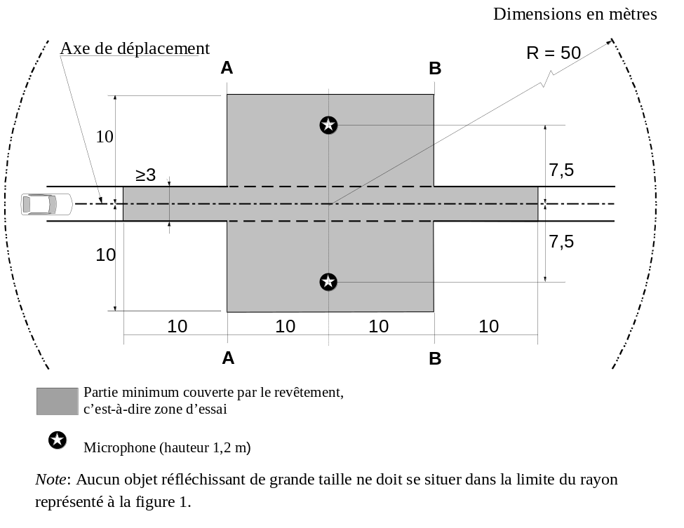
3.2 Conception et préparation du revêtement
3.2.1 Prescriptions de base concernant le revêtement
Le revêtement doit satisfaire à quatre exigences:
3.2.1.1 Il doit être en béton bitumineux dense;
3.2.1.2 La dimension maximale du granulat concassé doit être de 8 mm (tolérances: entre 6,3 et 10 mm);
3.2.1.3 L’épaisseur de la couche de roulement doit être d’au moins 30 mm;
3.2.1.4 Le liant doit être un bitume à pénétration directe non modifié.
3.2.2 Caractéristiques du revêtement
3.2.2.1 Une courbe granulométrique des granulats donnant les caractéristiques souhaitées est illustrée sur la figure 2 à l’intention du constructeur du revêtement de la zone d’essai. En outre, le tableau 1 fournit certaines indications pour obtenir la texture et la durabilité souhaitées. La courbe granulométrique obéit à la formule suivante:
P (% passant) = 100 · (d / d_{max})^{1/2}
Où:
d = maillage (carré) du tamis en mm;
d_{max} = 8 mm pour la courbe moyenne;
d_{max} = 10 mm pour la courbe de tolérance supérieure;
d_{max} = 6,3 mm pour la courbe de tolérance inférieure.

Figure 2
Courbe granulométrique de l’agrégat dans le mélange asphaltique, avec tolérances
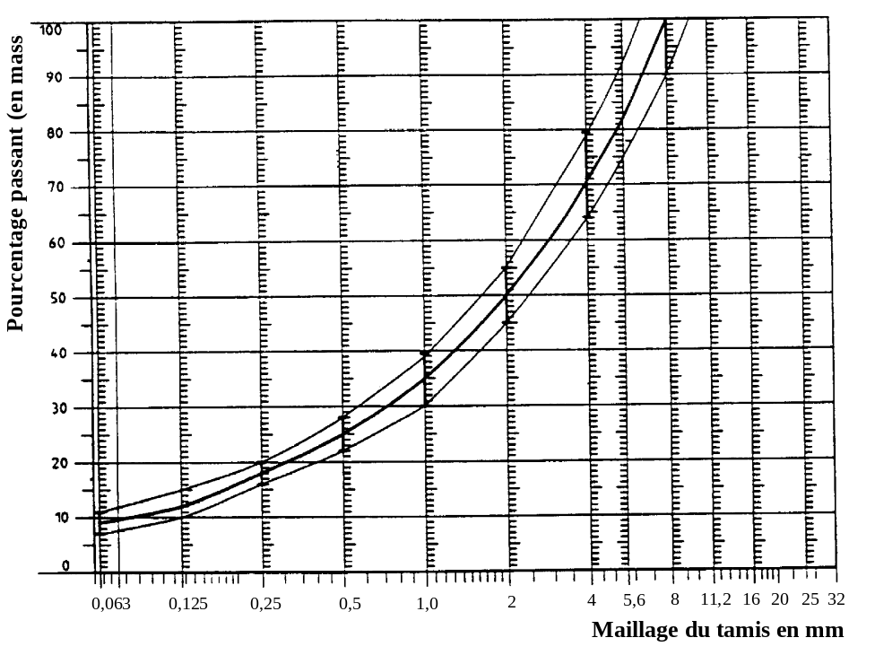
3.2.2.2 Outre les dispositions qui précèdent, les recommandations suivantes sont à suivre:
a) La fraction de sable (0,063 mm < maillage du tamis < 2 mm) ne peut comporter plus de 55 % de sable naturel et doit comporter au moins 45 % de sable fin;
b) Les soubassements doivent assurer une bonne stabilité et une bonne uniformité, conformément aux meilleures pratiques de construction routière;
c) Les granulats doivent être concassés (100 % de faces concassées) et être constitués d’un matériau offrant une résistance élevée au concassage;
d) Les granulats utilisés dans le mélange doivent être lavés;
e) Aucun granulat supplémentaire ne doit être ajouté au revêtement;
f) La dureté du liant exprimée en valeur PEN doit être comprise entre 40 et 60, 60 et 80, ou même 80 et 100, selon les conditions climatiques du pays considéré. La règle est que le liant utilisé doit être aussi dur que possible, à condition que ceci soit en conformité avec la pratique courante;
g) La température du mélange avant roulage doit être choisie de manière à obtenir, après roulage, la proportion de vides prescrite. La conformité aux prescriptions des paragraphes 2.1 à 2.4 ci-dessus dépend non seulement de la température du mélange, mais aussi du nombre de passes et du choix du véhicule de compactage.

Tableau 1
Valeurs-guides
 | Valeurs-guides |  | Tolérances
 | En masse totale  du mélange | En masse  du granulat | Tolérances
Masse des gravillons, maillage du tamis  (SM) > 2 mm | 47,6 % | 50,5 % | ±5 %
Masse du sable 0,063 < SM < 2 mm | 38,0 % | 40,2 % | ±5 %
Masse des fines SM < 0,063 mm | 8,8 % | 9,3 % | ±5 %
Masse du liant (bitume) | 5,8 % | n.d. | ±0,5 %
Dimension maximale des granulats concassés | 8 mm |  | 6,3-10 mm
Dureté du liant | (voir par. 3.2.2 f))
Coefficient de polissage accéléré (CPA) | >50
Compacité par rapport à la compacité Marshall | 98 %
4. Méthode d’essai
4.1 Mesure de la proportion de vides résiduels
Pour mesurer la proportion de vides résiduels, des carottages doivent être effectués sur la piste en au moins quatre endroits également répartis sur la zone d’essai entre les lignes AA et BB (voir fig. 1). Pour éviter les défauts d’homogénéité et d’uniformité du revêtement sur le trajet des roues, les carottes ne devraient pas être prélevées à cet endroit-là, mais à proximité. Deux carottes (au minimum) à proximité du trajet des roues et une carotte (au minimum) devraient être prélevées à mi-chemin environ entre le trajet des roues et l’emplacement de chaque microphone.
Si l’on soupçonne que la condition d’homogénéité n’est pas respectée (voir par. 2.4), d’autres carottages sont effectués à d’autres emplacements de la zone d’essai.
La proportion de vides résiduels est déterminée sur chaque carotte, après quoi on calcule la moyenne de toutes les carottes et on compare cette valeur aux prescriptions du paragraphe 2.1. En outre, aucune carotte ne peut avoir une proportion de vides supérieure à 10 %.
Il faut rappeler au constructeur du revêtement les précautions à prendre lors de l’installation de tuyaux ou de fils électriques de chauffage: il doit s’assurer qu’ils ne passent pas là où sont prévus les futurs carottages. Il est recommandé de laisser quelques emplacements ayant des dimensions approximatives de 200 x 300 mm sans fils ni tuyaux ou de placer ces derniers à une profondeur suffisante de façon qu’ils ne soient pas endommagés par les carottages de la couche superficielle du revêtement.
4.2 Coefficient d’absorption acoustique
Le coefficient d’absorption acoustique (incidence normale) doit être mesuré selon la méthode du tube d’impédance, conformément à la procédure spécifiée dans la norme ISO 10534-1:1996 ou ISO 10534-2:1998.
En ce qui concerne les éprouvettes, les mêmes exigences doivent être respectées pour la proportion de vides résiduels (voir par. 4.1). L’absorption acoustique doit être mesurée dans la fourchette comprise entre 400 Hz et 800 Hz et entre 800 Hz et 1 600 Hz (au moins aux fréquences centrales des bandes de tiers d’octave), les valeurs maximales devant être relevées dans ces deux gammes de fréquence. On fait ensuite la moyenne de ces valeurs, pour toutes les carottes d’essai, pour obtenir le résultat final.
4.3 Mesurage de la profondeur de texture
Aux fins de la norme susmentionnée, le mesurage de la profondeur de texture doit être réalisé en au moins 10 endroits uniformément répartis le long du trajet des roues sur la piste d’essai, la valeur moyenne étant prise pour être comparée à la profondeur de texture minimale prescrite. Voir la norme ISO 10844:1994 pour la description de la procédure.
5. Stabilité dans le temps et entretien
5.1 Influence du vieillissement
Comme pour tous les autres revêtements, on s’attend à ce que le bruit de roulement mesuré sur le revêtement de la zone d’essai puisse augmenter légèrement dans les 6 à 12 mois suivant la construction.
Le revêtement doit atteindre les caractéristiques requises quatre semaines au moins après la construction. L’influence du vieillissement sur le bruit émis par les camions est généralement moindre que sur le bruit émis par les voitures.
La stabilité dans le temps est essentiellement déterminée par le polissage et le compactage dus au passage des véhicules sur le revêtement. Elle doit être vérifiée périodiquement comme énoncé au paragraphe 2.5.
5.2 Entretien du revêtement
Les débris ou les poussières susceptibles de diminuer sensiblement la profondeur de texture effective doivent être enlevés du revêtement. Le sel, qui est quelquefois utilisé dans les pays froids pour le déneigement, n’est pas recommandé car il peut momentanément ou définitivement altérer le revêtement en le rendant plus bruyant.
5.3 Réfection du revêtement de la zone d’essai
La réfection du revêtement de la zone d’essai se limite généralement à la piste d’essai (d’une largeur de 3 m sur la figure 1) empruntée par les véhicules, à condition que les autres parties de la zone d’essai aient satisfait aux prescriptions en matière de proportion de vides résiduels ou d’absorption acoustique lors des mesures.
6. Documentation sur le revêtement et sur les essais dont il est l’objet
6.1 Documentation sur le revêtement de la zone d’essai
Les données suivantes doivent être communiquées dans cette documentation:
6.1.1 Emplacement de la piste d’essai;
6.1.2 Type de liant, dureté du liant, type de granulats, densité théorique maximale du béton (DR), épaisseur du revêtement et courbe granulométrique définie à partir des carottes prélevées sur la piste d’essai;
6.1.3 Méthode de compactage (par exemple type de rouleau, masse du rouleau, nombre de passes);
6.1.4 Température du mélange, température de l’air ambiant et vitesse du vent pendant la pose du revêtement;
6.1.5 Date à laquelle le revêtement a été posé et nom de l’entrepreneur;
6.1.6 Ensemble des résultats des essais ou, au minimum, résultats de l’essai le plus récent, à savoir:
6.1.6.1 Proportion de vides résiduels de chaque carotte;
6.1.6.2 Emplacements de la zone d’essai où les carottes servant à mesurer la proportion de vides ont été prélevées;
6.1.6.3 Coefficient d’absorption acoustique pour chaque carotte (s’il est mesuré). Spécifier les résultats pour chaque carotte et chaque plage de fréquences, ainsi que la moyenne générale;
6.1.6.4 Emplacements de la zone d’essai où les carottes servant au mesurage de l’absorption acoustique ont été prélevées;
6.1.6.5 Profondeur de texture, y compris le nombre d’essais et l’écart type;
6.1.6.6 Institution responsable des essais effectués au titre des paragraphes 6.1.6.1 et 6.1.6.2 et type de matériel utilisé;
6.1.6.7 Date de l’essai (des essais) et date à laquelle les carottes ont été prélevées sur la piste d’essai.
6.2 Documentation sur les essais de bruit émis par les véhicules sur le revêtement
Dans le document qui décrit l’essai (les essais) de bruit émis par les véhicules, il convient d’indiquer si toutes les exigences de la norme susmentionnée ont été respectées ou non. On fera référence à un document établi conformément au paragraphe 6.1, qui passe en revue les résultats d’essai qui permettent de le prouver.
Annexe 7
Désignations et cotes d’encombrement des pneumatiques

Tableau A
Dimensions codées des pneumatiques montés sur jantes à portée conique à 5°
ou jantes à base plate
Désignation  du pneumatique | Code de la largeur  de jante de mesure | Diamètre nominal  de la jante d (mm) | Diamètre extérieur  D (mm) | Largeur de section  S (mm)
Série standard |  |  | Pneumatiques  radiaux | Pneumatiques  radiaux
4,00R8* | 2,50 | 203 | 414 | 107
4,00R10* | 3,00 | 254 | 466 | 108
4,00R12* | 3,00 | 305 | 517 | 108
4,50R8* | 3,50 | 203 | 439 | 125
4,50R10* | 3,50 | 254 | 490 | 125
4,50R12* | 3,50 | 305 | 545 | 125
5,00R8* | 3,00 | 203 | 467 | 132
5,00R10* | 3,50 | 254 | 516 | 134
5,00R12* | 3,50 | 305 | 568 | 134
6,00R9 | 4,00 | 229 | 540 | 160
6,00R14C | 4,50 | 356 | 626 | 158
6,00R16* | 4,50 | 406 | 728 | 170
6,50R10 | 5,00 | 254 | 588 | 177
6,50R14C | 5,00 | 356 | 640 | 170
6,50R16* | 4,50 | 406 | 742 | 176
6,50R20* | 5,00 | 508 | 860 | 181
7,00R12 | 5,00 | 305 | 672 | 192
7,00R14C | 5,00 | 356 | 650 | 180
7,00R15* | 5,00 | 381 | 746 | 197
7,00R16C | 5,50 | 406 | 778 | 198
7,00R16 | 5,50 | 406 | 784 | 198
7,00R20 | 5,50 | 508 | 892 | 198
7,50R10 | 5,50 | 254 | 645 | 207
7,50R14C | 5,50 | 356 | 686 | 195
7,50R15* | 6,00 | 381 | 772 | 212
7,50R16* | 6,00 | 406 | 802 | 210
7,50R17* | 6,00 | 432 | 852 | 210
8,25R15 | 6,50 | 381 | 836 | 230
8,25R16 | 6,50 | 406 | 860 | 230
9,00R15 | 6,00 | 381 | 840 | 249
9,00R16* | 6,50 | 406 | 912 | 246
* La désignation des dimensions peut être complétée par la lettre «C».
Tableau B
Pneumatiques pour véhicules utilitaires légers
Désignation du pneumatique | Code de la largeur  de jante de mesure | Diamètre nominal  de la jante d (mm) | Diamètre extérieur  D (mm) | Largeur de section  S (mm)
Désignation métrique
145R10C | 4,00 | 254 | 492 | 147
145R12C | 4,00 | 305 | 542 | 147
145R13C | 4,00 | 330 | 566 | 147
145R14C | 4,00 | 356 | 590 | 147
145R15C | 4,00 | 381 | 616 | 147
155R12C | 4,50 | 305 | 550 | 157
155R13C | 4,50 | 330 | 578 | 157
155R14C | 4,50 | 356 | 604 | 157
165R13C | 4,50 | 330 | 596 | 167
165R14C | 4,50 | 356 | 622 | 167
165R15C | 4,50 | 381 | 646 | 167
175R13C | 5,00 | 330 | 608 | 178
175R14C | 5,00 | 356 | 634 | 178
175R16C | 5,00 | 406 | 684 | 178
185R13C | 5,50 | 330 | 624 | 188
185R14C | 5,50 | 356 | 650 | 188
185R15C | 5,50 | 381 | 674 | 188
185R16C | 5,50 | 406 | 700 | 188
195R14C | 5,50 | 356 | 666 | 198
195R15C | 5,50 | 381 | 690 | 198
195R16C | 5,50 | 406 | 716 | 198
205R14C | 6,00 | 356 | 686 | 208
205R15C | 6,00 | 381 | 710 | 208
205R16C | 6,00 | 406 | 736 | 208
215R14C | 6,00 | 356 | 700 | 218
215R15C | 6,00 | 381 | 724 | 218
215R16C | 6,00 | 406 | 750 | 218
245R16C | 7,00 | 406 | 798 | 248
17R15C | 5,00 | 381 | 678 | 178
17R380C | 5,00 | 381 | 678 | 178
17R400C | 150 mm | 400 | 698 | 186
19R400C | 150 mm | 400 | 728 | 200
Désignation par code
5,60R12C | 4,00 | 305 | 570 | 150
6,40R13C | 5,00 | 330 | 648 | 172
6,70R13C | 5,00 | 330 | 660 | 180
6,70R14C | 5,00 | 356 | 688 | 180
6,70R15C | 5,00 | 381 | 712 | 180

Tableau C
Pneumatiques pour applications spéciales
Désignation  du pneumatique | Code de la largeur  de jante de mesure | Diamètre nominal  de la jante d (mm) | Diamètre extérieur  D (mm) | Largeur de section  S (mm)
Désignation par code
15x4 1/2R8 | 3,25 | 203 | 385 | 122
16x6R8 | 4,33 | 203 | 425 | 152
18x7 | 4,33 | 203 | 462 | 173
18x7R8 | 4,33 | 203 | 462 | 173
21x8R9 | 6,00 | 229 | 535 | 200
21x4 | 2,32 | 330 | 565 | 113
22x4 1/2 | 3,11 | 330 | 595 | 132
23x5 | 3,75 | 330 | 635 | 155
23x9R10 | 6,50 | 254 | 595 | 225
25x6 | 3,75 | 330 | 680 | 170
27x10R12 | 8,00 | 305 | 690 | 255
28x9R15 | 7,00 | 381 | 707 | 216
Désignation métrique
200R15 | 6,50 | 381 | 730 | 205
250R15 | 7,50 | 381 | 735 | 250
300R15 | 8,00 | 381 | 840 | 300

Tableau D
Pneumatiques pour véhicules utilitaires légers (pneumatiques LT)
Les tolérances mentionnées sous les tableaux s’appliquent à la place de celles qui sont indiquées aux paragraphes 3.21.1.4.2.2.2 et 3.21.1.3.2.
Les diamètres extérieurs sont indiqués pour les diverses catégories d’utilisation: utilisation normale, utilisation neige, utilisation spéciale.
Désignation  du pneumatique | Code de la largeur  de jante de mesure | Diamètre nominal  de la jante d (mm) | Diamètre extérieur  D (mm) |  | Largeur de section  S (mm)
Désignation  du pneumatique | Code de la largeur  de jante de mesure | Diamètre nominal  de la jante d (mm) | Normal | Neige | Largeur de section  S (mm)
6,00R16LT | 4,50 | 406 | 732 | 743 | 173
6,50R16LT | 4,50 | 406 | 755 | 767 | 182
6,70R16LT | 5,00 | 406 | 722 | 733 | 191
7,00R13LT | 5,00 | 330 | 647 | 658 | 187
7,00R14LT | 5,00 | 356 | 670 | 681 | 187
7,00R15LT | 5,50 | 381 | 752 | 763 | 202
7,00R16LT | 5,50 | 406 | 778 | 788 | 202
7,10R15LT | 5,00 | 381 | 738 | 749 | 199
7,50R15LT | 6,00 | 381 | 782 | 794 | 220
7,50R16LT | 6,00 | 406 | 808 | 819 | 220
8,25R16LT | 6,50 | 406 | 859 | 869 | 241
9,00R16LT | 6,50 | 406 | 890 | 903 | 257
G78R15LT | 6,00 | 381 | 711 | 722 | 212
H78R15LT | 6,00 | 381 | 727 | 739 | 222
L78R15LT | 6,50 | 381 | 749 | 760 | 236
L78R16LT | 6,50 | 406 | 775 | 786 | 236
7R14,5LT | 6,00 | 368 | 677 |  | 185
8R14,5LT3 | 6,00 | 368 | 707 |  | 203
9R14,5LT3 | 7,00 | 368 | 711 |  | 241
7R17,5LT | 5,25 | 445 | 758 | 769 | 189
8R17,5LT | 5,25 | 445 | 788 | 799 | 199

Tableau E
Pneumatiques pour véhicules utilitaires légers (pneumatiques flottation)
Désignation  du pneumatique | Code de la largeur  de jante de mesure | Diamètre nominal  de la jante d (mm) | Diamètre extérieur  D (mm) |  | Largeur de section  S (mm)
Désignation  du pneumatique | Code de la largeur  de jante de mesure | Diamètre nominal  de la jante d (mm) | Normal | Neige | Largeur de section  S (mm)
9R15LT | 8,00 | 381 | 744 | 755 | 254
10R15LT | 8,00 | 381 | 773 | 783 | 264
11R15LT | 8,00 | 381 | 777 | 788 | 279
24x7,50R13LT | 6 | 330 | 597 | 604 | 181
27x8,50R14LT | 7 | 356 | 674 | 680 | 218
28x8,50R15LT | 7 | 381 | 699 | 705 | 218
29x9,50R15LT | 7,5 | 381 | 724 | 731 | 240
30x9,50R15LT | 7,5 | 381 | 750 | 756 | 240
31x10,50R15LT | 8,5 | 381 | 775 | 781 | 268
31x11,50R15LT | 9 | 381 | 775 | 781 | 290
31x13,50R15LT | 11 | 381 | 775 | 781 | 345
31x15,50R15LT | 12 | 381 | 775 | 781 | 390
32x11,50R15LT | 9 | 381 | 801 | 807 | 290
33x12,50R15LT | 10 | 381 | 826 | 832 | 318
35x12,50R15LT | 10 | 381 | 877 | 883 | 318
37x12,50R15LT | 10 | 381 | 928 | 934 | 318
37x14,50R15LT | 12 | 381 | 928 | 934 | 372
8,00R16,5LT | 6,00 | 419 | 720 | 730 | 203
8,75R16,5LT | 6,75 | 419 | 748 | 759 | 222
9,50R16,5LT | 6,75 | 419 | 776 | 787 | 241
10R16,5LT | 8,25 | 419 | 762 | 773 | 264
12R16,5LT | 9,75 | 419 | 818 | 831 | 307
30x9,50R16,5LT | 7,50 | 419 | 750 | 761 | 240
31x10,50R16,5LT | 8,25 | 419 | 775 | 787 | 266
33x12,50R16,5LT | 9,75 | 419 | 826 | 838 | 315
37x12,50R16,5LT | 9,75 | 419 | 928 | 939 | 315
37x14,50R16,5LT | 11,25 | 419 | 928 | 939 | 365
33x9,50R15LT | 7,50 | 381 | 826 | 832 | 240
35x12,50R16,5LT | 10,00 | 419 | 877 | 883 | 318
37x12,50R17LT | 10,00 | 432 | 928 | 934 | 318

Annexe 8
Procès-verbal d’essai − Mesure du bruit de roulement
des pneumatiques
Première partie − Procès-verbal
Nom de l’organisation chargée des essais:
Nom et adresse du demandeur:

Nº du procès-verbal d’essai:
Raison sociale du fabricant et marque commerciale ou désignation commerciale:
Classe de pneumatiques (C1, C2 ou C3):
Catégorie d’utilisation:
Niveau sonore conformément aux paragraphes 3.8.6.4 et 3.8.6.5
du présent Règlement: dB(A)
à une vitesse de référence de 70/80 km/h
Commentaires éventuels:
Date:
Signature:
Deuxième partie − Données relatives à l’essai
Date de l’essai:
Véhicule d’essai (marque, modèle, année, modifications, etc.):

Empattement du véhicule d’essai: mm
Emplacement de la piste d’essai:
Date d’homologation de la piste selon la norme ISO 10844:1994:
Établi par:
Méthode d’homologation:
Détails relatifs à l’essai des pneumatiques:
Désignation des dimensions des pneumatiques:
Code de service des pneumatiques:
Pression de gonflage de référence:
Paramètres de l’essai
 | Avant gauche | Avant droit | Arrière gauche | Arrière droit
Masse (kg)
Indice de charge du pneumatique (%)
Pression de gonflage (à froid) (kPa)
Code de la largeur des jantes d’essai:
Type de capteurs de température:
Résultats d’essais valides
Nº de l’essai | Vitesse d’essai (en km/h) | Sens de déplacement | Niveau sonore gauche mesuré en dB(A) | Niveau sonore droit² mesuré en dB(A) | Température  de l’air °C | Température  de la piste °C | Niveau sonore gauche² corrigé en fonction de la température en dB(A) | Niveau sonore droit² corrigé en fonction de la température en dB(A) | Observations
1
2
3
4
5
6
7
8
Pente de la droite de régression:
Niveau sonore après correction en fonction de la température
conformément au paragraphe 3.8.6.3: dB(A)
Annexe 9
Procès-verbal d’essai − Mesure de l’adhérence sur sol mouillé
Première partie − Procès-verbal
Nom de l’organisation chargée des essais:
Nom et adresse du demandeur:
Nº du procès-verbal d’essai:
Raison sociale du fabricant et marque commerciale ou désignation commerciale:
Classe de pneumatiques (C1):
Catégorie d’utilisation:
Coefficient d’adhérence sur sol mouillé par rapport au SRTT, déterminé conformément
aux paragraphes 3.12.3.1.2.15 ou 3.12.3.2.2.14:
Commentaires éventuels:
Date:
Signature:
Deuxième partie − Données relatives à l’essai
Date de l’essai:
Véhicule d’essai (marque, modèle, année, modifications, etc., ou caractéristiques
de la remorque):
Emplacement de la piste d’essai:
Caractéristiques de la piste d’essai:
Homologation délivrée par:
Méthode d’homologation:
Caractéristiques des pneumatiques essayés:
Désignation des dimensions et code de service des pneumatiques:
Marque des pneumatiques et désignation commerciale:
Pression de gonflage de référence: kPa
Paramètres des essais
Pneumatique | SRTT | Pneumatique  à contrôler | Témoin
Charge d’essai (kg)
Profondeur d’eau (mm) (0,5 à 1,5 mm)
Température moyenne de la piste mouillée (°C) (5 à 35 °C)
Code de largeur de la jante d’essai:
Type de capteurs de température:
Identification du SRTT:
Validité des résultats d’essais
Nº de l’essai | Vitesse d’essai (en km/h) | Sens de déplacement | SRTT³ | Pneumatique soumis à l’essai | Pneumatique témoin | Coefficient  de la force maximum  de freinage | Décélération moyenne  en régime | Indice d’adhérence sur sol mouillé (G) | Observations
1
2
3
4
5
6
7
8

Annexe 10
Organismes de normalisation pour les pneumatiques
Tire and Rim Association, Inc. (TRA)
Organisation technique européenne du pneumatique et de la jante (ETRTO)
Japan Automobile Tyre Manufacturers’ Association (JATMA)
Tyre and Rim Association of Australia (TRAA)
South Africa Bureau of Standards (SABS)
China Association for Standardization (CAS)
Indian Tyre Technical Advisory Committee (ITTAC)
Organisation internationale de normalisation (ISO)

? Document ECE/TRANS/WP.29/1045, tel que modifié.
? Les Parties contractantes peuvent choisir à leur gré les procédures à appliquer.
? Lorsque le nombre conventionnel est indiqué par des codes, la valeur exprimée en mm est obtenue en multipliant ce nombre par 25,4.
? Lorsque le nombre conventionnel est indiqué par des codes, la valeur exprimée en mm est calculée conformément à l’annexe 3.
? Document ECE/TRANS/WP.29/1045, tel que modifié.
? Document ECE/TRANS/WP.29/1045, tel que modifié.
? Les Parties contractantes qui utilisent des codes de plage de charges supérieurs à E pour les pneumatiques LT peuvent appliquer des prescriptions nationales.
? Tiré du Règlement nº 54.
? Tiré de la norme FMVSS 139.
? Tiré de la norme FMVSS 139.
? Tiré de la norme FMVSS 139.
? Tiré de la norme FMVSS 139.
? Tiré du Règlement nº 54.
? Les indices de capacité de charge concernent une opération unique.
? Les variations de charge ne sont pas autorisées pour les vitesses supérieures à 160 km/h. Pour les catégories de vitesses désignées par le symbole «Q» et les catégories au-dessus, la vitesse correspondant au code de vitesse (annexe 1) indique la vitesse maximale autorisée pour le pneumatique.
? ISO 10844:1994. Si une surface d’essai différente est définie à l’avenir, la norme devra être modifiée en conséquence.
? Coefficient «b» pour le calcul de D_{max}: 1,08.
? La largeur hors tout peut dépasser les chiffres indiqués de 8 % au maximum.
? Les lettres «MH» peuvent remplacer les lettres «LT» pour la désignation du pneu (exemple: 7R14,5MH).
? Coefficient «b» pour le calcul de D_{max}: 1,07.
? La largeur hors tout peut dépasser les chiffres indiqués de 7 % au maximum.
? Biffer la mention inutile.
? Par rapport au véhicule.
? SRTT: Standard Reference Test Tyre (Pneumatique d’essai de référence normalisé).

